



דוח מבקר המדינה | שבט התשפ"ד | ינואר 2024

חברת דואר ישראל בע״מ

הקמת הקריה הדוארית ומעקב אחר ניהול הנכסים בחברת דואר ישראל

הקמת הקריה הדוארית ומעקב אחר ניהול הנכסים בחברת דואר ישראל

חברת דואר ישראל בע"מ היא חברה ממשלתית בבעלות מלאה של המדינה, שהחלה לפעול במרץ 2006 על פי רישיון שניתן לה מכוח הוראות חוק הדואר, התשמ"ו-1986. החברה כפופה לפיקוחה של רשות החברות הממשלתיות, ובתחומים מסוימים של פעילותה היא כפופה גם לפיקוחו של משרד התקשורת.

המעבר של החברה לקריה הדוארית במודיעין נבע בעיקר מהעלייה בהיקף פריטי הסחר המקוון אשר גרמה לאי-התאמתו של בית המיון הישן בתל אביב למאפייני הפעילות הדוארית החדשה משיקולי התייעלות, שיפור האינטגרציה והתקשורת בין המטה לתפעול וכן חיסכון בשטחים ביחס למצב הקודם. בשנים 2016 - 2017 הקימה חברת הדואר את מרכז הסחר המקוון במודיעין. בהמשך הקימה החברה גם את משרדי המטה שלה ושל בנק הדואר באותו מתחם, והוא הפך לקריה הדוארית.

החברה הקימה את הקריה הדוארית בשני שלבים:

* **שלב א' -** בתחילת שנת 2017 העבירה החברה את פעילות המיון של דברי הדואר שלה מירושלים, תל-אביב וחיפה למרכז הסחר המקוון באזור התעשייה של העיר מודיעין.
* **שלב ב' -** כארבע שנים לאחר מכן, ברבעון הראשון של שנת 2021, העבירה החברה לאותו מתחם במודיעין גם את המשרדים והיחידות של המטה ששכנו בנכסים קודמים ברחבי הארץ כך שהמתחם כולו הפך למתחם הקריה הדוארית.

ברשות החברה יש יותר מ-300 נכסי מקרקעין שיש לנהלם תוך הקפדה על כללי מינהל תקין ועל פי אמות מידה של חיסכון ויעילות.

בשנים האחרונות מתמודדת החברה עם הרעה משמעותית במצבה הפיננסי, עם הפחתה ניכרת בהיקף המכתבים הנשלחים באמצעותה, ומנגד עם כוונה לבצע הפרטה מלאה של הבעלות עליה והוצאתה מידי המדינה.



|  |  |  |  |  |  |  |
| --- | --- | --- | --- | --- | --- | --- |
| **כ-694  מיליוני ש"ח** |  | כ-13,000  שטח בנוי במ"ר |  | כ-31,000  שטח בנוי במ"ר |  | כשנה וחצי |
| גובהו של הגירעון בהון החוזר של החברה, נכון  ל-31.12.21 |  | גודל השטח הבנוי ששכרה חברת הדואר בשלב א' בפרויקט לצורך הקמת מרכז סחר מקוון בקריה הדוארית ב-2016 |  | גודל השטח הבנוי ששכרה החברה בשלב ב' בפרויקט לצורך שטח תפעולי ושטח משרדי המטה בקריה הדוארית  ב-2017 |  | משך העיכוב בכניסה לקריה הדוארית ביחס למועד המקורי שתוכנן: מרץ 2021 במקום יולי 2019 |
| **כ-90  מיליוני ש"ח** |  | כ-100% חריגה |  | **כ-19  מיליוני ש"ח** |  | **154  מתוך 335** |
| עלות עבודות ההתאמה לנכס הקריה הדוארית שנעשו בשלב ב' בפרויקט בשלוש התקשרויות נפרדות ללא מכרז |  | בתקציב עבור ביצוע התאמות לנכס בשלב ב' בפרויקט: מכ-45 מיליון ש"ח בתכנון  לכ-90 מיליון ש"ח בפועל |  | גובה שכר הדירה השנתי שמשלמת חברת הדואר עבור הקריה הדוארית בכללותה משנת 2021 |  | נכסי מקרקעין של החברה אינם רשומים כיאות בלשכות רישום המקרקעין על שם החברה |

פעולות הביקורת

בחודשים אוגוסט 2022 - מרץ 2023 בדק משרד מבקר המדינה היבטים בהקמת הקריה הדוארית, בייחוד בשלב ב' בפרויקט. הביקורת נעשתה בעיקרה בחברת הדואר, ברשות החברות הממשלתיות ובמינהל הדואר שבמשרד התקשורת (ביקורת המעקב).

כמו כן, דוח שנתי 68א של מבקר המדינה שפורסם בשנת 2017 (הדוח הקודם) עסק בניהול הנכסים בחברת הדואר, ובביקורת המעקב בדק משרד מבקר המדינה את תיקון הליקויים ואת יישום ההמלצות שהועלו בו.

תמונת המצב העולה מן הביקורת

ליקויים

עמידה בלוחות זמנים של השלמת שלב ב' בפרויקט - העברת משרדי המטה למודיעין - השלמת שלב ב' בפרויקט, ובכלל זה השלמת המעבר למשרדי המטה, נדחתה מהמועד המתוכנן ברבעון השני של שנת 2019 לרבעון הראשון של שנת 2021 - עיכוב של כשנה וחצי. עיכוב ניכר זה נבע בין היתר מהשינויים בהחלטות החברה בזמן ביצוע הפרויקט ובהן ההחלטה להקים גלריות למשרדים, דבר שעיכב את קבלת אישור האכלוס ואישורים נוספים.

חריגה מהתקציב המתוכנן לביצוע עבודות התאמה לנכס המושכר - חוזה ההתקשרות הראשון לשלב ב' בפרויקט עמד על סכום של 45 מיליון ש"ח לשם התאמת הנכס לצורכי החברה, אך בפועל החברה השקיעה כ-90 מיליון ש"ח. התאמות הנכס לצורכי החברה כללו בין היתר בניית משרדים ושטחים ציבוריים, הרחבת מרכז מזומנים ובניית גשר בין הבניינים.

ניצול שטח משרדי המטה בקריה הדוארית - עלה כי בקריה הדוארית קיימים שטחים רבים שאינם בשימוש, ובהם גם שטחים שיועדו לשמש מוקד בנק הדואר, חדר אוכל, חדר כושר ומרפאת שיניים, וזאת, גם כתוצאה מתוכניות ההתייעלות אשר הביאו לירידה במצבת העובדים וכן כתוצאה מהמעבר של עובדים רבים לעבודה מהבית. בהתאם לחוזה השכירות שהחברה חתומה עליו עומדת לה האפשרות לשכירות משנה. נכון למועד סיום הביקורת - מרץ 2023, החברה לא התחילה בביצוע עבודת מטה לקידום האפשרות להשכרת משנה לצורך שימוש בשטחים שאינם מנוצלים במבנה החברה. לעומת השטחים הריקים הרבים בשטח משרדי המטה, עלה כי קיימת צפיפות בשטחים התפעוליים - הצפיפות במתחמי המיון מאלצת את חברת הדואר לנסות ולנצל כל שטח פוטנציאלי, מה שגורם לה לאחסן משטחי דואר, עגלות וציוד גם במסדרונות המעבר בצד הצפוני של המתחם החוסמים באופן ניכר את נתיבי המילוט משטחי המיון בשעת חירום או שריפה.

בדיקת הכדאיות הכלכלית של החלופות לביצוע שלב ב' בפרויקט - בבסיס ההחלטה לביצוע שלב ב' בפרויקט שייעודו העברת יחידות המטה לקריה הדוארית במודיעין, נערכה בדיקה כלכלית (תחשיב) בחברת הדואר לצורך בחירה של אחת מהחלופות: (א) המשך הפעילות הנוכחית - שכירות או החזקה במבנים קיימים; (ב) חלופת השכירות - מכירת הנכסים הקיימים ושכירת השטח במודיעין; (ג) חלופת הרכישה החלקית: מכירת הנכסים הקיימים, רכישת 50% מהשטח במודיעין ושכירת 50% ממנו. בבדיקת משרד מבקר המדינה עלה כי בתחשיב הכלכלי שערכה החברה, שבעקבותיו נבחרה ואושרה בדירקטוריון חלופת השכירות, לא הובאו בחשבון נתונים כלכליים מהותיים אשר היה בכוחם להפוך את מסקנותיו ולהעדיף את חלופת הרכישה החלקית שכן הם משפרים את חישוב הערך הנוכחי של חלופת הרכישה החלקית בכ-21.1 מיליון ש"ח. ואלה בין השאר הנתונים שלא נכללו בתחשיב: עלייה ריאלית בשווי נכסי נדל"ן לאורך זמן (12.2 מיליון ש"ח); סבירות נמוכה יותר למעבר מהנכס בחלופת רכישה חלקית לעומת שכירות מלאה (6.1 מיליון ש"ח); והסבירות הגבוהה נוכח מצבה הכספי של החברה כי לא ישולם מס בגין שבח בחלופה של רכישה חלקית (2.8 מיליון ש"ח). עם זאת, יצוין כי בביקורת עלה כי דמי השכירות ששילמה חברת הדואר על שטחי התפעול וכן על שטח המשרדים נמוכים מעט מהממוצע בנכסים דומים שנבדקו באזור הקריה הדוארית.

תהליך קבלת ההחלטה בדירקטוריון ובהנהלת חברת הדואר על הקמת הקריה הדוארית והפיקוח והבקרה על ביצוע שלב ב' בפרויקט

* עלה כי הנהלת החברה לא בחנה חלופות נוספות לרכישה או שכירות במקומות אחרים, ולפיכך גם הדירקטוריון לא דן בהן ולא הנחה לפעול להמצאתן.
* עלה כי הדירקטוריון דאז לא ביצע בקרה על נושאים משמעותיים הקשורים לביצועו של הפרויקט - תקציב, עמידה ביעדים ובחינת חלופות, וכי הנהלת החברה לא הציגה לו דיווחים שוטפים על ניהול עבודות הבנייה, העמידה בזמנים ועוד פרמטרים הכרוכים בהשלמת הפרויקט ובמעבר למשרדי המטה.
* לשם ביצוע פיקוח ובקרה בשלב ב' בפרויקט מינתה החברה ב-24.12.17 ועדת היגוי עליונה שעליה הוטלו המשימות האלה: (א) אישור תוכנית העבודה הכללית של הפרויקט; (ב) מעקב אחר התקדמות הפרויקט; (ג) קבלת החלטות בסוגיות מהותיות; (ד) מעקב תקציבי. עלה כי ועדת ההיגוי התכנסה שש פעמים בלבד בתקופה שבין ינואר 2018 - יולי 2019, וכי לאחר מועד זה אין תיעוד להתכנסות ועדת ההיגוי אף שהפרויקט הסתיים כשנה וחצי מאוחר יותר, במרץ 2021. היקף התכנסותה המצומצם של ועדת ההיגוי העליונה וכן הממצא כי יותר משנה וחצי לפני השלמת הפרויקט הפסיקה ועדת ההיגוי העליונה להתכנס, וזאת שלא בהתאם להגדרת תפקידה ואחריותה בכתב המינוי, עלולים להעיד כי החברה לא יישמה תהליך ניהול ופיקוח נדרש בדרג הבכיר של החברה.

התקשרות בפטור מהליך מכרזי לשכירות הנכס במסגרת שלב ב' בפרויקט - החברה קבעה כי ניתן לבצע את ההתקשרות כהתקשרות המשך להתקשרות מ-10.3.16 לשכירת שטח מרכז הסחר המקוון (ההתקשרות הראשונה) בעלות של כ-5.2 מיליון ש"ח דמי שכירות לשנה, וזאת ללא ביצוע מכרז פומבי בהתאם לתקנה 3(4) לתקנות חובת המכרזים המחייבת כתנאי בסיס כי ההתקשרות תהיה בתנאים זהים או בתנאים מיטיבים ביחס להסכם הראשוני. עלה כי ההתקשרות הנוספת בעלות של כ-12.4 מיליון ש"ח דמי שכירות לשנה, שנחתמה לצורך שלב ב' בפרויקט, אינה התקשרות בתנאים זהים לתנאי ההתקשרות הראשונה (מלבד לדמי שכירות למ"ר עבור חלק מהשטח שהוא שטח תפעולי) או בתנאים מיטיבים מאלה של ההתקשרות הראשונה, ועולה ספק רב אם החברה עמדה בדרישות תקנה 3(4) לקבלת פטור מביצוע מכרז.

התקשרות בפטור מהליך מכרזי לביצוע עבודות התאמה בנכס המושכר במסגרת שלב ב' בפרויקט - עלה כי שלוש ההתקשרויות של חברת הדואר עם חברה א' המשכירה את הנכס במודיעין עבור ביצוע התאמות בנכס המושכר בשלב ב' של הפרויקט על פני יותר משלוש שנים ובסכומים מהותיים בהיקף כולל של כ-90 מיליון ש"ח - המהווים גידול של 800% ביחס להתקשרות הראשונה (שבה נכללו סכומים בהיקף של 10 מיליון ש"ח לצורך ביצוע התאמות בנכס המושכר), בוצעו ללא מכרז ותוך שימוש בהחרגה המאפשרת ביצוע התקשרות בפטור ממכרז לפי תקנות חובת המכרזים, וגם זאת רק לגבי חלק מההתקשרויות (כ-45 מיליון ש"ח מתוך כ-90 מיליון ש"ח). לפיכך, שלוש ההתקשרויות להתאמת המבנה המושכר לצורך שימוש החברה, בסך של כ-90 מיליון ש"ח, בוצעו ללא מכרז וללא שעמדו בתנאי תקנה 3(4) למתן פטור ממכרז. הדבר אף אינו עולה בקנה אחד עם עקרון העדפת המכרז הפומבי המעוגן בתקנות חובת המכרזים.

השלמת מעבר יחידות מטה ויחידות תפעוליות לקריה הדוארית - עלה כי שש יחידות המטה, אשר החברה נושאת בעלות ארנונה שנתית של כ-725,000 ש"ח בגינן, טרם הועברו לקריה הדוארית כפי שתוכנן, ובניגוד לרציונל העומד מאחורי הקמתה של קריה זו. עוד עלה כי אחת היחידות ממוקמת במרחק קצר מהקריה הדוארית, ומשולמים בגינה שכר דירה וארנונה בעלות של כרבע מיליון ש"ח בשנה.

מספר הרכבים הצמודים - עלה כי במקביל להעברת פעילות החברה לקריה הדוארית גדל מספר העובדים הזכאים לקבלת רכב צמוד במקום החזר הוצאות רכב. בין השנים  
2017 - 2021 חלה עלייה בשיעור של 60% במספר הרכבים (מ-279 רכבים ל-447) אשר הוצמדו לעובדי החברה השונים לצד עלייה בשיעור של 210% בעלויות החזקתם של רכבים אלו (מכ-5 מיליון ש"ח לכ-16 מיליון ש"ח). הדבר אינו עולה בקנה אחד עם הירידה בהיקף הפעילות ובמצבת העובדים הכוללת בחברה. לא נמצא כי החברה ביצעה הערכות כספיות לגידול בהוצאות החברה בעקבות העלייה הצפויה במספר הרכבים הצמודים נוכח מעבר עובדים רבים לעבודה בקריה הדוארית. כמו כן, החברה לא ביצעה עבודה להשוואת עלויות הנסיעות לפני המעבר לקריה הדוארית ולאחריו.

היעדר מפקח חיצוני להקמת משרדי המטה והעלויות הכספיות שנגרמו בעקבות כך - עלה כי הטלת ניהול הפרויקט להקמתם של משרדי המטה והפיקוח עליו בידי אגף הבינוי של החברה, הנעדר ניסיון ומיומנות הדרושים להיקף הפרויקט, ולא על מנהל-מפקח חיצוני המתמחה בכך כמקובל, פגע באופן ניהול הפרויקט ובפיקוח עליו. זיהוי מאוחר של העיכוב בבנייה והיעדר בקרות על ביצוע מלא של כתב הכמויות ועל ניהולו התקין של יומן העבודה מעידים על ליקוי במעקב של החברה אחר התקדמות העבודות ובבקרתה על ההוצאות שבהן כרוך הפרויקט. עלה פער בין הסכום לתשלום שלו התחייבה החברה בשלב ב' לפרויקט בגין ביצוע עבודות התאמה למושכר, בסך של כ-55 מיליון ש"ח, לבין סכום ההוצאה בפועל. הוסכם בין חברה א' המשכירה את הנכס לבין חברת הדואר כי חברת הדואר תשלם סכום נוסף של כ-33 מיליון ש"ח (תוספת של כ-60% לסכומים שלהם התחייבה בהסכמים שנחתמו עד אז).

המערכת הממוחשבת לניהול הנכסים - מדוח מבקר המדינה הקודם שפורסם בשנת 2017 עלה ש"מודול הנדל"ן" במערכת ה-SAP - שבה משתמשת מחלקת הנכסים בחברה - מסורבל, אינו מאפשר לשלוף בצורה מהירה וקלה דוחות מובנים ונתונים חשובים הנדרשים לצורך העבודה השוטפת, וכדי להפיק את המידע הנחוץ נדרש במקרים רבים ייצוא של נתונים לתוכנת "אקסל" כדי לעבדם. עוד עלה שאין התאמה בין נתוני אגף הלוגיסטיקה לנתוני אגף הכספים. ממצאי המעקב מעלים כי הליקויים שצוינו בדוח הקודם תוקנו במידה מועטה. המערכת מאפשרת הוצאת דוח תזרים מזומנים מסודר עבור כל נכס אך לא הוצאת דוח תשואה. נוסף על כך, המערכת הממוחשבת לא שופרה כנדרש, ועובדי מחלקת הנכסים עדיין מתקשים לנהל באמצעותה כיאות את נכסי הנדל"ן. עוד נמצא כי אין במערכת חיבור ל-GIS אף שהוא עשוי לתרום לניהול מיטבי של הנכס ולקבלת מידע על סביבתו הגיאוגרפית, ואין בה ניהול של כל סוגיית הנגישות של הנכסים על פי חוק.

ניצול שטחים ריקים בבעלות חברת הדואר ששימשו בעבר את החברה ופונו - בדוח הקודם עלה כי הנכס, בשטח 650 מ"ר ברחוב רוגוזין 7 באשדוד, עמד במרביתו ריק במשך כתשע שנים ולא הניב הכנסה. גובה דמי השכירות המשוערים לנכס זה הם כ-500,000 ש"ח לשנה, ויתרה מזו, חברת הדואר נושאת בעלויות הארנונה של נכס זה, שסכומן כ-186,000 ש"ח לשנה. באותו הזמן שכרה החברה נכס נוסף באשדוד סיטי ששטחו 276 מ"ר, והוא משמש תחליף לנכס שברחוב רוגוזין ובגינו לחברה עלויות שכר דירה וארנונה. דמי השכירות מסתכמים בכ-154,000 ש"ח לשנה. ממצאי ביקורת המעקב מעלים כי הליקוי לא תוקן. במהלך ביקורת המעקב עלה ליקוי דומה בעניין סניף אואזיס ברחוב ז'בוטינסקי ברמת גן, אשר היה בעבר סניף חשוב והוא משתרע על שטח של 244.5 מ"ר. הסניף נסגר בחודש מאי 2022, ועד למועד סיום הביקורת לא הושכר. גובה דמי השכירות המשוערים שהחברה יכלה לקבל עבור השכרת נכס זה הם לכל הפחות כ-410,000 ש"ח לשנה, ואילו כיום החברה נושאת בעלות הארנונה הגבוהה בגינו, בסכום של כ-105,000 ש"ח בשנה.

ממצאים חיוביים

הצורך התפעולי שבהקמת הקריה הדוארית - בבית המיון הישן בתל אביב היו ליקויים מהותיים ועיכובים בטיפול בפריטי הסחר המקוון, והוא היה בנוי לגובה ולא באופן שטוח כנדרש. הקמת מרכז הסחר המקוון הייתה כורח המציאות ושיפרה את טיפולה של החברה בפריטים אלו.

רישום הנכסים של החברה בלשכות רישום המקרקעין - בדוח הקודם עלה כי רישומם של נכסי המקרקעין של החברה הושלם רק לגבי 7.5% מהנכסים. ממצאי המעקב מעלים כי חל שיפור ניכר בסוגיה זו, ונכון ליוני 2022 הושלם רישומם של 54% מהנכסים.

עיקרי המלצות הביקורת

מומלץ כי חברת הדואר תבחן את העברת כלל היחידות האמורות לקריה הדוארית כפי שתוכנן מלכתחילה. הדבר יתרום להפחתת העלויות שבהן נושאת החברה בגין השטחים והמשרדים שבהם ממוקמות כיום אותן יחידות ויתרום להגשמת החזון בדבר איחוד כלל הפונקציות הנדרשות במקום אחד ויצירה של סינרגיה ביניהן, חזון אשר עמד בבסיס הקמתה של הקריה הדוארית.

מומלץ כי החברה תחזק את הבקרות שהיא עורכת על תחשיבים כלכליים מהותיים, וכי בתחשיבים אלו יוצגו הנחות נוספות לשם הגדלת טווח הבחינה וביסוסה. על דירקטוריון החברה לעקוב ברציפות אחרי הגשמת המדיניות, התוכניות והתקציבים של החברה, ולשם כך מומלץ לגלות מעורבות גבוהה בביצוע פרויקטים אסטרטגיים ולפקח על פעולות שיש בהן כדי להשפיע על מצבה הכספי של החברה לאורך זמן.

מומלץ כי חברת הדואר תפעל ליישם את תוכניתה לצמצום מהותי של השטחים במשרדי המטה ולקידום קליטת יחידות נוספות או השכרת משנה. פעולה זו תתרום לניצול השטחים באופן מיטבי ותתרום לחיסכון ולמציאת מקורות נוספים אשר יסייעו לחברה בהתמודדות עם מצבה הפיננסי הקשה כיום.

נוכח היקפם הגדול של הנכסים שרישומם טרם הוסדר באופן מלא, מומלץ שנוסף על מגמת השיפור שהציגה, תגביר החברה את מאמציה להסדיר בשיתוף רמ"י ורשם המקרקעין את רישום מלוא נכסיה כנדרש. זאת גם בשל הליך הפרטת החברה המתוכנן.

על החברה להעדיף ככל הניתן ביצוע התקשרויות באמצעות מכרז פומבי בהתאם לחוק חובת מכרזים, ובהתאם לתקנה 1ב לתקנות חובת המכרזים, גם כאשר קיימת אפשרות להשתמש בזכות לפטור ממכרז, ואם החברה בוחנת החלת פטור לפי תקנה מסוימת, עליה לוודא את עמידתה בתנאי התקנה. כמו כן מומלץ כי חברת הדואר תבצע תהליך של הפקת לקחים מההתקשרויות לביצוע עבודות ההתאמה בנכס המושכר לשם הטמעת המסקנות לפעילות עתידית.

מומלץ כי החברה תפעל לכך שבעת הקמתם של פרויקטים נדל"ניים גדולים ומהותיים ימונה גורם מפקח מקצועי, בעל הניסיון והכישורים הנדרשים, המתמחה בפרויקטים מסוג זה.

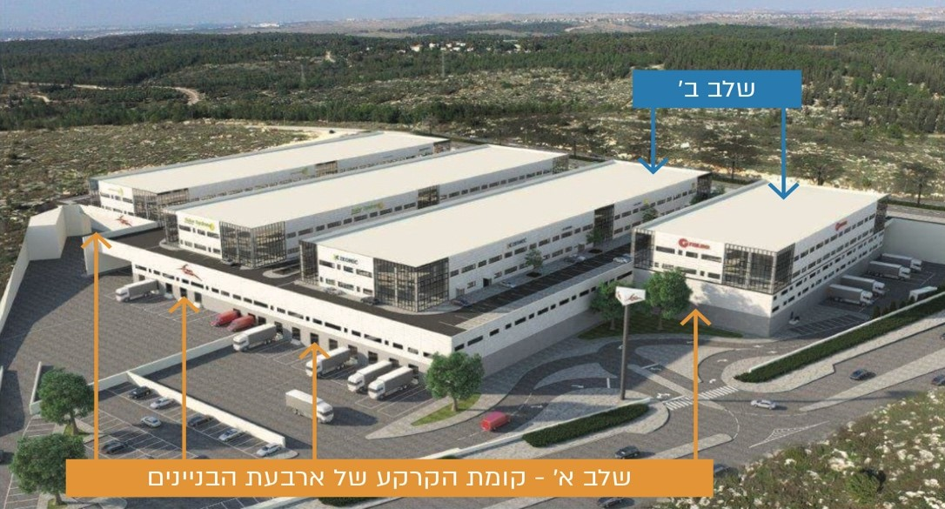



מבנה הקריה הדוארית

המקור: מצגת לדירקטוריון החברה "קריית דואר ישראל אוקטובר 2017".

* שלב ב' בפרויקט (משרדי המטה והשטח התפעולי) חולש על שני הבניינים המזרחיים (מימין) ושלב א' בפרויקט (מרכז הסחר המקוון) כולל את שטח קומת הקרקע המשותפת לכל ארבעת הבניינים[1].

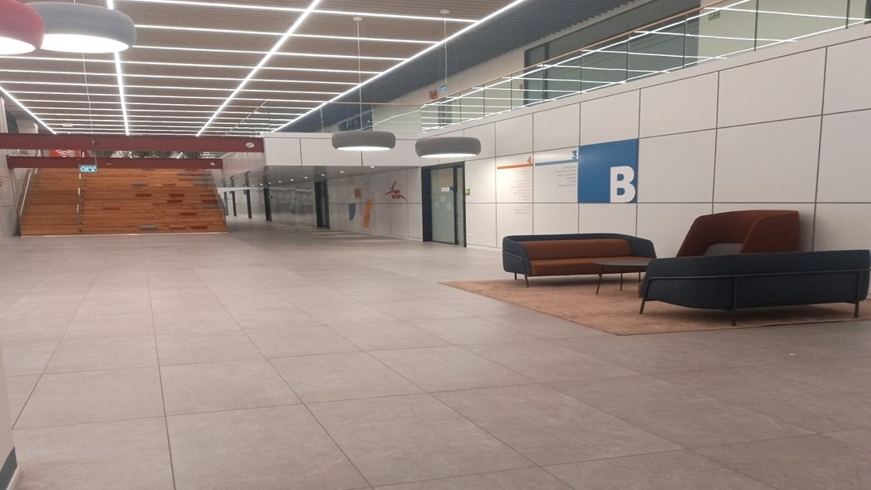



חלק משטח משרדי המטה שהוקם במסגרת שלב ב' בפרויקט

צולם בידי צוות הביקורת במרץ 2023.



מתחם שנועד לשמש חדר אוכל ונותר ריק וללא שימוש

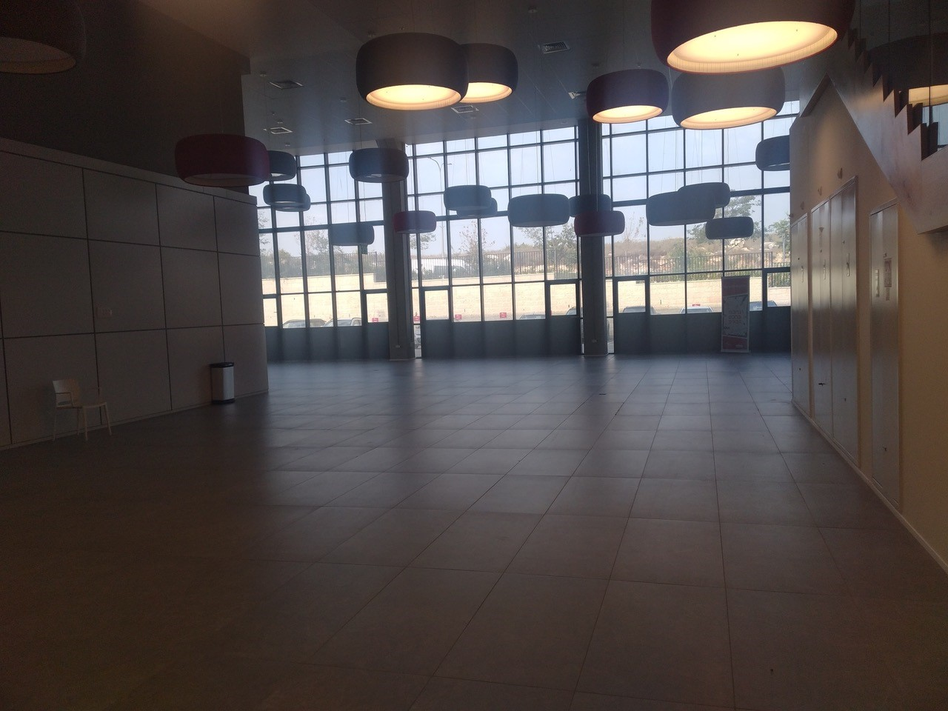

צולם בידי צוות הביקורת בנובמבר 2022.

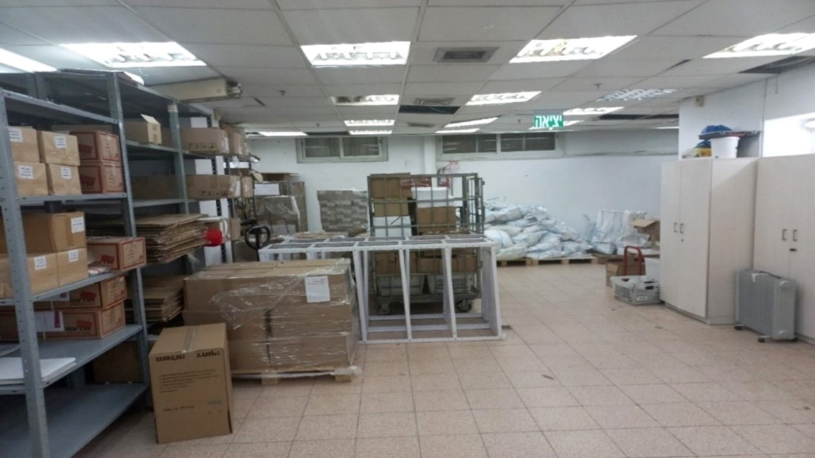



שטח תפעולי שאינו בקריה הדוארית – השירות הבולאי בבת ים

צולם בידי צוות הביקורת בדצמבר 2022.



מידת תיקון עיקרי הליקויים שעלו בדוח הקודם

| **פרק הביקורת** | **הגוף המבוקר** | **הליקוי בדוח הביקורת הקודם** | **מידת תיקון הליקוי  כפי שעלה בביקורת המעקב** | | | |
| --- | --- | --- | --- | --- | --- | --- |
| **לא תוקן** | **תוקן במידה מועטה** | **תוקן במידה רבה** | **תוקן באופן מלא** |
| רישום זכויות במקרקעין | חברת דואר ישראל | בדוח הקודם עלה שמרבית נכסיה של חברת הדואר אינם רשומים על שמה באופן מלא |  |  |  |  |
| נוהל לבדיקה ולפיקוח על תחזוקת נכסים | חברת דואר ישראל | בדוח הקודם עלה שאין לחברה נוהל פיקוח, וכי ועדת הנדל"ן בחברה אינה מקבלת דיווחים בנושא זה |  |  |  |  |
| סניף אשדוד סיטי ופינוי רוגוזין | חברת דואר ישראל | בדוח הקודם עלה כי הנכס, בשטח 650 מ"ר ברחוב רוגוזין 7 באשדוד, עמד במרביתו ריק במשך כתשע שנים ולא הניב הכנסה, וכי חברת הדואר נושאת בעלויות הארנונה של נכס זה. באותו הזמן שכרה החברה נכס נוסף באשדוד סיטי ששטחו 276 מ"ר, והוא משמש תחליף לנכס שברחוב רוגוזין ובגינו לחברה עלויות שכר דירה וארנונה |  |  |  |  |
| נכס מגדל דוד | חברת דואר ישראל | בדוח הקודם עלה שהחברה משלמת שכר דירה גבוה ממחיר השוק בניגוד למוסכם ולפיו שכר הדירה יעמוד על סכום שיקבע השמאי הממשלתי - סכום נמוך באופן משמעותי מהסכום שמשולם בפועל |  |  |  |  |
| שכירת מבנים ללא היתרי בנייה | חברת דואר ישראל | בדוח הקודם עלה שלחברה אין נוהל מחייב ולפיו עליה לוודא שלנכסים שהיא שוכרת יש היתר בנייה, וכי הם עומדים בתנאיו |  |  |  |  |
| התאמת המערכת הממוחשבת לניהול נכסים | חברת דואר ישראל | בדוח הקודם עלה ש"מודול הנדל"ן" במערכת ה-SAP - שבה משתמשת מחלקת הנכסים בחברה - מסורבל, אינו מאפשר לשלוף בצורה מהירה וקלה דוחות מובנים ונתונים חשובים הנדרשים לצורך העבודה השוטפת, וכדי להפיק את המידע הנחוץ נדרש במקרים רבים ייצוא של נתונים לתוכנת "אקסל" כדי לעבדם. עוד עלה שאין התאמה בין נתוני אגף הלוגיסטיקה לנתוני אגף הכספים |  |  |  |  |

סיכום

בשנים 2016 - 2017 הקימה חברת הדואר את מרכז הסחר המקוון במודיעין. הקמת מרכז הסחר המקוון סייעה לחברה לעמוד בהיקפים ההולכים וגדלים של תעבורת פריטי הדואר הבין-לאומי, שהיא הפעילות המרכזית של חברת דואר ישראל כיום ומנוע הצמיחה העיקרי שלה. בהמשך הקימה החברה גם את משרדי המטה שלה ושל בנק הדואר באותו מתחם, והוא הפך לקריה הדוארית. מדוח הביקורת עולה כי נפלו פגמים וליקויים משמעותיים בתכנון הפרויקט ובניהולו. לפרויקט לא נוהל תקציב ייעודי, ובוצעו התאמות ושיפורים בנכס המושכר בשווי של עשרות מיליוני ש"ח בלי שהתקבלו האישורים הנדרשים מדירקטוריון החברה ובלי שבוצע הליך מכרזי לצורך ביצועם כנדרש בחוק. כמו כן, מהביקורת עלה כי רמת הפיקוח והבקרה על תכנון הפרויקט וניהולו הייתה נמוכה ולקויה מצד החברה שבחרה לנהל פרויקט כה מהותי החורג מתחומי פעילותה השוטפת באופן עצמאי ובלי שהפעילה מנגנוני בקרה מלאים.

עוד נמצא כי חל עיכוב בסיום הפרויקט, כי לאחר השלמת הפרויקט קיימת צפיפות עונתית בקומת התפעול והמיון בקריה הדוארית, וכי שוררת בה תופעה של "צווארי בקבוק" תפעוליים, וזאת בניגוד להימצאותם של שטחים נרחבים בלתי מנוצלים בקומות המשמשות את משרדי המטה. נוסף על כך, המעבר של יחידות בחברה אשר היו אמורות לעבור לקריה הדוארית במודיעין ובכך לתרום לחיסכון כספי ניכר לחברה טרם יצא אל הפועל. החברה לקחה על עצמה נטל כספי כבד המתבטא בהשקעה ראשונית גבוהה ובבנייה מרווחת שלא לצורך באופן שיביא להכבדה על תקציב החברה במשך שנים רבות ויש בו כדי לתרום למצבה הכספי הקשה.

על החברה לתקן את הליקויים הנוגעים לנכסי המקרקעין שבהחזקתה, שחלקם הועלו כבר בדוח הקודם, ובין היתר להשלים את תהליך רישומם כדין. בשיפור אופן ניהול הנכסים יש ליצור תשתית ממשית ליציבותה הכספית ולצמיחתה של חברת הדואר, כולל במסגרת תהליך הפרטה עתידי.

בתשובת חברת הדואר מ-1.6.23 (להלן - תשובת החברה) צוין כי "החברה מקבלת את המלצות טיוטת דו"ח הביקורת וסבורה כי יש בטיוטת דו"ח הביקורת לא מעט תובנות ולקחים מביצוע פרויקט מורכב כל כך של הקמת הקריה הדוארית אחרי כ-20 שנים בהן הנושא נבחן ע"י הנהלות רשות הדואר וחברת דואר ישראל".

הקמת הקריה הדוארית ומעקב אחר ניהול הנכסים בחברת דואר ישראל

מבוא

חברת דואר ישראל בע"מ (להלן - חברת הדואר או החברה) היא חברה ממשלתית[2] בבעלות מלאה של המדינה, שהחלה לפעול במרץ 2006 על פי רישיון שניתן לה מכוח הוראות חוק הדואר, התשמ"ו-1986 (להלן - חוק הדואר). החברה כפופה לפיקוחה של רשות החברות הממשלתיות (להלן גם - רשות החברות) ולהנחיותיה, ובתחומים מסוימים של פעילותה היא כפופה גם לפיקוחו של משרד התקשורת מתוקף חוק הדואר ותנאי הרישיון למתן שירותי דואר[3].

בשנים האחרונות חלו תמורות רבות בליבת פעילות הדואר, ולצד ירידה מתמדת במספר דברי הדואר ה"מסורתיים" (מכתבים) חלה עלייה מתמדת במספר החבילות שנרכשות מחו"ל בהליך סחר מקוון (פריטי סחר מקוון). כך, לדוגמה, בשנת 2012 טיפלה חברת הדואר בכ-22 מיליון פריטי סחר מקוון ובשנת 2022 בכ-39 מיליון פריטים. בשל העלייה במספר החבילות נדרש שטח גדול יותר למיון וההפצה.

עד שנת 2017 הפעילה החברה את בית המיון המרכזי בתל אביב. הוא שכן במבנה בן תשע קומות ושימש את החברה שנים רבות. מבנה זה הותאם למיון מכתבים ולא למיון פריטי דואר גדולים יותר כגון חבילות ופריטי סחר מקוון שהוזמנו מחו"ל. רוב פריטי הדואר שנקלטו בעבר בבית מיון זה לא נרשמו מיידית במערכות המחשוב של חברת הדואר, וניכר היה שהוא אינו מתאים לשינוי במאפייניהם ובכמותם של פריטי הדואר.

לצורך ההתמודדות עם הגידול במספר פריטי הסחר המקוון הקימה החברה בשנת 2017 את מרכז הסחר המקוון במודיעין, המשמש למיון כלל פריטי הדואר. המעבר למרכז הסחר המקוון, אשר בנוי במבנה שטוח ולא לגובה, שיפר את אופן הטיפול של החברה בפריטי הסחר המקוון. בהמשך, לאחר כארבע שנים, העבירה לאותו מתחם במודיעין גם יחידות תפעול נוספות ואת משרדי המטה, כולל משרדיה של חברת הבת - חברת בנק הדואר. המתחם כולו נקרא מאז הקריה הדוארית.

בהקשר זה יצוין כי מהסקירה הבין-לאומית המשווה שביצע משרד מבקר המדינה עולה כי חברות דואר מרכזיות בעולם הגיעו למסקנה שהדרך המרכזית להתמודד עם העלייה בהיקפי פריטי הסחר המקוון היא על ידי פתיחתם של מרכזי ענק לוגיסטיים למיון יעיל ומהיר של אותן החבילות. עם זאת, משרדי המטה של חברות הדואר הללו לא מוקמו בהכרח באותם מרכזי מיון לוגיסטיים מרכזיים אלא באחת מהערים הגדולות באותה מדינה, לעיתים במרחק גיאוגרפי ניכר מהמרכזים.

לצורך הקמת פרויקט הקריה הדוארית באזור התעשייה בעיר מודיעין התקשרה חברת הדואר בהסכמים עם חברה א'. פרויקט הקמת הקריה הדוארית חולק לשני שלבים עיקריים: ההסכם הראשון שנחתם מול חברה א' במרץ 2016 (להלן - ההסכם הראשוני) כלל שכירות וביצוע עבודות התאמה בנכס שבו הוקם מרכז הסחר המקוון (להלן - שלב א' בפרויקט). שש התקשרויות נוספות, שהוגדרו כתוספות להסכם הראשוני, נחתמו החל מדצמבר 2017 ונגעו לשכירות ולביצוע עבודות התאמה בנכס שבו הוקמו משרדי המטה ושטח תפעולי נוסף (להלן - שלב ב' בפרויקט). חוזה ההתקשרות הראשון לשלב ב' בפרויקט עמד על סכום של 45 מיליון ש"ח לשם התאמת הנכס לצורכי החברה אך בפועל החברה השקיעה בכך כ-90 מיליון ש"ח. דוח ביקורת זה מתמקד בעיקרו בשלב ב' בפרויקט.

בהתאם להסכמים, החלה תקופת השכירות של חלק מהשטחים במרץ 2017, ותקופת החכירה של כל השטחים האמורים תסתיים בחודש פברואר 2042. עד לסוף הרבעון הראשון של שנת 2021 נמסרו לחברה כל השטחים נשואי ההסכמים. דמי השכירות הכוללים עומדים על סך של כ-19 מיליון ש"ח לשנה[4].

להלן בתרשים נתוני ההתקשרויות לשכירות וביצוע התאמות לנכס המושכר שנחתמו בין חברת הדואר לחברה א' בשנים 2016 - 2021. החל משלב א' בפרויקט והתוספות בשלב ב' בפרויקט:

תרשים 1: התקשרויות החברה עם חברה א', 2016 - 2021



על פי נתוני חברת הדואר, בעיבוד משרד מבקר המדינה. "המקור לעיצוב התרשים: www.slidemodel.com".

* תוספות 2 - 4 כוללות הסדרי תשלום ושינויים לא מהותיים.

מנתוני התרשים עולה שבין חברת הדואר לחברה א' נחתמו שבע התקשרויות, אחת מהן נגעה לשלב א' בפרויקט - הקמת מרכז הסחר המקוון ושטח תפעולי, ושש האחרות לביצוע שלב ב' בפרויקט - הקמת משרדי המטה ושטח תפעולי נוסף. שלוש מן ההתקשרויות בשלב ב' בפרויקט, בסך כולל של כ-90 מיליון ש"ח, נחתמו למטרת ביצוע עבודות התאמה בנכס שנשכר. ביצוע שלב ב' בפרויקט ארך כשלוש שנים וכלל שש התקשרויות.

נוסף על האמור לעיל, לחברת הדואר התקשרויות לחכירה של כ-130 נכסי נדל"ן בכל רחבי הארץ לתקופות שונות.

יוער כי העלות של ביצוע עבודות ההתאמה של שלב ב' בפרויקט, בגובה של כ-90 מיליוני ש"ח, אינה עולה בקנה אחד עם מצבה הכספי הקשה של החברה. כך לדוגמה, בדוחות הרבעוניים לסוף ספטמבר 2022 הוצג הפסד של 223 מיליוני ש"ח, ובדוחות הכספיים המאוחדים של החברה לשנת 2021 הוצג הפסד של 175 מיליוני ש"ח. על פי דוחות אלו, נכון ל-31.12.2021 לחברה גירעון בסך של כ-694 מיליוני ש"ח בהון החוזר[5] וגירעון בסך כ-215 מיליוני ש"ח בהון העצמי. בחוות הדעת של רואי החשבון של החברה על דוחותיה הכספיים לשנת 2021 נכתב כי "היות ויכולת החברה לעמוד בכל התחייבויותיה הפיננסיות תלויה, בין היתר, בקיומם של אירועים שאינם בשליטתה המלאה של החברה ואשר אינם וודאיים והינם הכרחיים על מנת לאפשר לחברה להתמודד עם מצבה הכספי, קיימים ספקות משמעותיים בדבר המשך קיומה של החברה כעסק חי"[6].

כיום החברה נמצאת בעיצומו של הליך הפרטה מלא בהתאם להחלטתה המעודכנת של ועדת שרים לענייני הפרטה מאפריל 2022[7].

פרויקט הקמת הקריה הדוארית הוא פרויקט הדגל של חברת הדואר בתקופה האחרונה וחשיבותו הרבה היא ביצירת מהלך של איחוד פעילות המיון הכלל ארצית לצד ריכוז יחידות המטה במקום אחד. פרויקט זה הוא פרויקט אסטרטגי והשפעתו על ביצועי החברה בפן התפעולי רבה ביותר. להחלטה על הקמת הפרויקט ועל עיתוי הקמתו חשיבות רבה גם בפן ההשקעה הכספית הגבוהה, וזאת במיוחד נוכח מצבה הכספי של החברה והצורך בחיסכון ובהתייעלות.

פעולות הביקורת

בחודשים אוגוסט 2022 - מרץ 2023 בדק משרד מבקר המדינה היבטים בהקמת הקריה הדוארית, בייחוד בשלב ב' בפרויקט. הביקורת נעשתה בעיקרה בחברת הדואר, ברשות החברות הממשלתיות ובמינהל הדואר שבמשרד התקשורת (להלן - ביקורת המעקב). בתקופת הקמתה של הקריה הדוארית כיהנו בעלי תפקידים אחרים כמנכ"ל וכיו"ר הדירקטוריון של החברה, והם התחלפו במהלך שנת 2022.

כמו כן, דוח שנתי 68א של מבקר המדינה שפורסם בשנת 2017[8] (להלן - הדוח הקודם) עסק בניהול הנכסים בחברת הדואר, ובביקורת המעקב בדק משרד מבקר המדינה את תיקון הליקויים ואת יישום ההמלצות שהועלו בו.

רקע

חברת הדואר היא מארגוני הלוגיסטיקה הגדולים במדינה, והיא מספקת את שירותיה לכל אורכה ורוחבה של מדינת ישראל. שירותי החברה ניתנו בעבר בחלוקה לשלושה מרחבים גאוגרפיים שלכל אחד מהם מטה נפרד ואילו כיום הם ניתנים בהתאם לחטיבות עסקיות.

מאז שנת 2000 נדון בחברה הרעיון להקמת מרכז שיאגד בתוכו את הפונקציות התפעוליות והלוגיסטיות המרכזיות של החברה וכן את משרדי מטה החברה (להלן - הקריה הדוארית). במהלך השנים עלה הרעיון עוד מספר פעמים, ולרוב כללה ההצעה רכישת קרקע והקמת מבנה הקריה הדוארית עליה[9].

עד שנת 2017 התבצע מיון פריטי הסחר המקוון בבית המיון בתל אביב, שלא היה מותאם לטיפול בהיקפים הגדלים של פריטי הסחר המקוון. בסוף שנת 2015, עם תום הרבעון האחרון של השנה המאופיין במבצעי מכירות אינטנסיביים של פריטי סחר מקוון, עלה בדיוני הנהלת החברה והדירקטוריון דאז החשש כי במרכזי המיון הקיימים לא יתאפשר לטפל בפריטי הסחר המקוון הצפויים להתקבל ברבעון האחרון של שנת 2016. גם בדוח מבקר המדינה שפורסם בשנת 2016 הומלץ שהחברה תעביר את פעילות המיון לנכס מתאים יותר[10]. החברה החליטה לצאת במכרז להקמת מרכז סחר מקוון ולתת בו דגש לצורך בביצוע מהיר שיתאים ללוח הזמנים הדחוק כאמור. בשלהי 2015 יצאה החברה במכרז פומבי להקמת מרכז סחר מקוון בתוך כ-4 חודשים (שלב א' בפרויקט). במכרז הוגשו שתי הצעות להשכרת נכס באזור התעשייה במודיעין ולביצוע עבודות התאמה, שתיהן מטעם חברה א'. בהתאם נחתמה התקשרות בין הצדדים, ובתחילת שנת 2017 העבירה חברת הדואר את פעילות המיון למרכז הסחר המקוון. כארבע שנים לאחר מכן, ברבעון הראשון של שנת 2021, הושלם שלב ב' בפרויקט, ומרבית גופי המטה של החברה הועברו לאותו מתחם במודיעין. בכך הושלם הפרויקט, והמתחם כולו הפך למתחם הקריה הדוארית. להלן פירוט לשני שלבי פרויקט הקמת הקריה הדוארית.

לוח 1: פירוט לשני שלבי פרויקט הקמת הקריה הדוארית

|  |  |  |  |  |  |  |
| --- | --- | --- | --- | --- | --- | --- |
|  | **תאריך התקשרות** | **מועד סיום אכלוס** | **מהות הבניה** | **שטח בנוי (מ"ר)** | **דמי שכירות שנתיים  (ללא מע"ם והצמדה)** | **עלות עבודות התאמת הנכס המושכר (ללא מע"ם והצמדה)** |
| שלב א' בפרויקט | 10.3.16 | 4.2017 | בית מיון-שטח תפעולי | 12,900 | כ-5.2 מלש"ח | כ-10 מלש"ח |
| שלב ב' בפרויקט | 12.12.17 | 3.2021 | משרדי-מטה | 16,730 | כ-12.4 מלש"ח | כ-90 מלש"ח |
| שטח תפעולי נוסף | 13,525 |

ההחלטה על המעבר ושכירת משרדי המטה

בחירת הנכס שבו הוקמו משרדי המטה

בהמשך להליך מכרזי שנערך בשנת 2015 חתמה חברת הדואר על התקשרות עם חברה א' להקמת שלב א' בפרויקט במסגרת חוזה ממרץ 2016. החוזה קבע שכירות לשטח בנוי של   
כ-12,900 מ"ר. שטח זה ממוקם בקומת הקרקע ומשמש ברובו למיון פריטי הסחר המקוון. הפעלת מרכז הסחר המקוון החלה באפריל 2017.

ועדת הרכישות לנדל"ן של חברת הדואר (להלן - ועדת הרכישות או ועדת הרכישות לנדל"ן) מצאה בשנת 2017[11] שעומדת בפניה הזדמנות והמליצה שבסמוך לשטח מרכז הסחר המקוון, שכאמור פעל כבר מאפריל 2017, יוקם שלב ב' בפרויקט שבו יאוחדו משרדי המטה ואף ירוכזו פונקציות נוספות שיאפשרו ממשקי עבודה טובים יותר בין ההנהלה לתחומי התפעול. כל זאת בלוח זמנים קצר משמעותית מזה של האפשרות לבניית קריה דוארית באופן עצמאי.

בישיבת דירקטוריון מאוקטובר 2017 אושר שלב ב' בפרויקט על פי המתווה של מכירת נכסים קיימים ושכירת מבנה במתחם המבנים שבו הוקם מרכז הסחר המקוון במודיעין.

החברה ייחסה חשיבות לחיסכון בשטח הפעילות שיאפשר גם חיסכון בעלויות שכר דירה, בארנונה ובעלויות שוטפות. סך השטח שהחברה תכננה לפנות מנכסים קודמים ברחבי הארץ שבהם היא שכנה במסגרת שלב ב' בפרויקט הוא 71,510 מ"ר. זאת לעומת השטח שנכלל במסגרת שלב ב' בפרויקט - שתוכנן במקור לכלול 47,300 מ"ר. כלומר, תוכנן צמצום של 24,210 מ"ר. יצוין כי בפועל הצמצום בשטחים היה קטן יותר, שכן חלק מהיחידות שתוכננו לעבור לקריה הדוארית לא עברו אליה[12].

המבנה שבו פתחה החברה את הקריה הדוארית הוא חלק ממתחם שבנתה חברה א' באזור התעשייה בעיר מודיעין וכולל ארבעה מבנים. להלן מוצג מתחם הקריה הדוארית:

תמונה 1: מתחם הקריה הדוארית

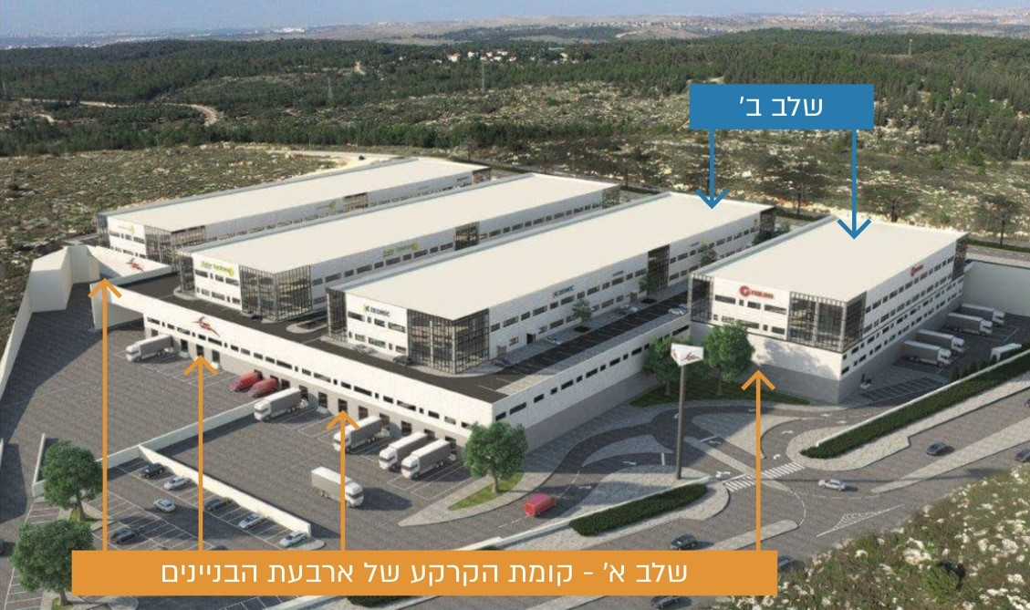

המקור: מצגת לדירקטוריון החברה "קריית דואר ישראל אוקטובר 2017".

בתמונה ניתן לראות את כל המתחם שבו נמצאת הקריה הדוארית. שלב ב' בפרויקט (משרדי המטה והשטח התפעולי) חולש על שני הבניינים המזרחיים (מימין) ושלב א' בפרויקט (מרכז הסחר המקוון) כולל את שטח קומת הקרקע המשותפת לכל ארבעת הבניינים. כמו כן, על פי הסכם השכירות הוענקה לחברת הדואר זכות שימוש בלעדית בשטח התחתון של הרחבה החיצונית, שבו מתנהלות פעולות ההטענה של פריטי הדואר על המשאיות ופריקתם מהן.

כבסיס לתכנון שלב ב' בפרויקט גובשה פרוגרמה[13] שהכין משרד אדריכלים בהתאם לצרכים שהגדירה החברה. הושם דגש על הפרדה בין השטח התפעולי לשטח המשרדים. שטחי המשרדים עוצבו על פי תפיסה עיצובית של OPEN-SPACE (חללים פתוחים), והעובדים הבכירים יותר שוכנו במשרדים רגילים בשטח שסובב את חללי העבודה הפתוחים. כך נוצר ריכוז של הגורמים הקשורים לאותו תחום בצמוד למנהל התחום. תוכננו גם שטחי שירות המשותפים לאגפים וליחידות השונות וכן חדרי ישיבות וחדרי הדרכה סגורים.

בפרוגרמה נכללה גם תוכנית להקמת מרכז מבקרים בשטח של כ-300 מ"ר. כמו כן, הודגשה רווחת העובדים, ותכנון המבנה כולל בין היתר חדר אוכל עם מטבח, מטבחונים, מזנונים, חדר כושר, בית כנסת ולובי רחב ומרוהט.

נכון לדצמבר 2022 מועסקים במרכז הסחר המקוון כ-800 עובדים, ואילו במשרדי המטה ובשטח התפעולי הנוסף מועסקים כ-650 עובדים בשטח שתוכנן להכיל כ-800 עובדים.

תהליך המעבר למודיעין במסגרת שלב ב' בפרויקט כלל אתגרים רבים, וביניהם העברת ציוד רב, ארגון מערך הסעות מורכב[14] והעברת המחשב המרכזי בלי שייפגעו המשך העבודה השוטפת ומתן השירות לציבור. עלויות שלב ב' בפרויקט הכוללות את עלויות ההקמה ועלויות המעבר מומנו על ידי מכירת נכסי מקרקעין של החברה וכן באמצעות גיוס הון מגופים מוסדיים ונטילת הלוואות מבנקים.

החברה החליטה לנהל את הקמת שלב ב' בפרויקט ולפקח עליו באופן עצמאי וגייסה לצורך כך מנהלים בכירים, בהם סמנכ"ל הלוגיסטיקה, סמנכ"ל התפעול, סמנכ"ל משאבי אנוש, סמנכ"ל מערכות מידע, סמנכ"ל הכספים ומנהל אגף הביטחון. כל אחד מהמנהלים שנבחרו היה אחראי לתחום מסוים - משלב התכנון דרך ניהול שוטף ופיקוח. על עבודות ההקמה והבינוי שביצעה חברה א' פיקחו עובדים מאגפי הבינוי והלוגיסטיקה ובראשם סמנכ"ל הלוגיסטיקה דאז (להלן - מנהל הפרויקט).

הנכס שנשכר לצורך שלב ב' בפרויקט כלל מעטפת בלבד, ובמסגרת ההתקשרויות עם חברה א'[15] נקבע שהיא תבצע את עבודות הבנייה ופיתוח התשתיות לצורך הקמת משרדי המטה והשטח התפעולי הנוסף.

מרכז הסחר המקוון החל לפעול באפריל 2017, והקמתו סייעה לחברה לעמוד בהיקפים ההולכים וגדלים של תעבורת פריטי הסחר המקוון. בהמשך, כארבע שנים לאחר מכן, ברבעון הראשון של שנת 2021 הושלם גם שלב ב' של פרויקט הקריה הדוארית שכלל גם את משרדי המטה.

תהליך קבלת ההחלטה בדירקטוריון

סעיף 32 לחוק החברות הממשלתיות, התשל"ה-1975 (להלן - חוק החברות הממשלתיות) הנוגע לעבודתו של הדירקטוריון קובע כי חובה על הדירקטוריון של חברה ממשלתית, בלי לגרוע משאר תפקידיו, לקבוע מדי שנה את תקציבה השנתי של החברה ואת דרך ביצועו וכן את השימוש במקורות העומדים לרשות החברה, את תוכנית הפעולה שלה לאותה שנה ואת תוכניותיה לטווח הארוך.

גם במדריך לדירקטורים שפרסמה רשות החברות הממשלתיות[16] הונחו הדירקטורים לשאול כאשר עולה שאלת הכדאיות העסקית של פעולה מסוימת מדוע נבחרה החלופה המוצעת וכן מהן ההשלכות לטווח הקצר, הבינוני והארוך.

על הדירקטוריון לוודא שבידי החברה מספר חלופות בטרם תועבר לאישורו החלטה אסטרטגית שלה משקל כספי רב והשלכה מהותית על פעילות החברה ותקציבה למשך שנים רבות בעתיד. על חברי דירקטוריון החברה לערוך בדיקה יסודית ומקיפה של החלופות המובאות לפניהם לצורך ביסוס החלטתם.

מנתונים שהוצגו לפני דירקטוריון החברה באוקטובר 2017 עולה כי הנהלת החברה ראתה במרכוז כלל הפונקציות הניהוליות, התפעוליות והלוגיסטיות תחת קורת גג אחת בקריה הדוארית את התועלות האלה:

1. ייעול תהליכי התפעול והלוגיסטיקה בחברה.
2. גמישות בהתאמת השטחים התפעוליים לפעילות הקיימת ויכולת התאמה טובה לאתגרי העתיד.
3. צמצום שטחי המטה וחיסכון כלכלי הנובע מצמצום השטחים המביא לצמצום עלויות תחזוקה, שינוע, חשמל, ארנונה, ניקיון, שמירה וכיוצא באלה.
4. נגישות תחבורתית טובה יותר והימנעות מפקקי תנועה במרכזי הערים.
5. שיפור השירות לאזרח.

בביקורת עלה כי בישיבת הדירקטוריון מאוקטובר 2017, שבה אושרה שכירת השטח הנוסף מחברה א' במסגרת שלב ב' בפרויקט, לא נבדקו אופציות נוספות לרכישה או שכירה של שטחים במקומות אחרים לצורך הקמת משרדי המטה וכי הדיון עסק אך ורק במתחם הספציפי המדובר של חברה א' המשכירה את הנכס במודיעין.

עוד עלה כי הנהלת החברה לא בחנה חלופות נוספות לרכישה או שכירות במקומות אחרים ולפיכך גם הדירקטוריון לא דן בהן ולא הנחה לפעול להמצאתן.

נוכח הוראות חוק החברות הממשלתיות בדבר האחריות המוטלת על דירקטוריון החברה בקביעת תוכניותיה של החברה לטווח הארוך ודרך ביצוע התקציב והשימוש במקורות העומדים לרשותה של החברה, מומלץ כי דירקטוריון החברה יוודא בטרם החלטה על פרויקט משמעותי או אסטרטגי כי החברה בוחנת חלופות ואלו מוצגות בפניו וכי ההחלטות מבוססות על הליך מקצועי ושלם. עוד מומלץ כי הנהלת החברה תציג בפני הדירקטוריון חלופות בבואו לאשר פרויקט מרכזי המשפיע על פעילות החברה לטווח הארוך.

בחינת הכדאיות הכלכלית של העברת יחידות המטה

בדיקת העדיפות הכלכלית של אחת מבין שתי חלופות או יותר נעשית באמצעות עבודה כלכלית אשר בוחנת בין היתר את תזרימי המזומנים בכל אחת מן החלופות ומהוונת אותם לערכים נוכחיים על פי שיעור ההיוון הרלוונטי לאותה הפירמה (להלן - העבודה הכלכלית או התחשיב). זאת מתוך מטרה לבצע את ההשוואה במונחי ערך נוכחי נקי אשר ינטרלו את ממד הזמן העתידי של השנים שבהן יתקבלו או ישולמו המזומנים בכל אחת מן החלופות.

ביצוע תחשיב כלכלי

במהלך שנת 2017, בטרם התקבלה החלטת החברה על ההתקשרות בשלב ב' בפרויקט, ערכה חברת הדואר תחשיב לקביעת כדאיות כלכלית שהוצג בוועדת הרכישות[17] והתבסס על הערכות תחום נכסים ובינוי באגף הלוגיסטיקה של החברה בעניין העלויות של כל אחת מהחלופות לביצוע שלב ב' בפרויקט. להלן מוצגים NPV[18] של החלופות שנבחנו לאופן ביצוע שלב ב' בפרויקט.

לוח 2: חלופות להקמת שלב ב' בפרויקט לפי תחשיב שערכה חברת הדואר (באלפי ש"ח)

|  |  |  |
| --- | --- | --- |
| **חלופה** | **תיאור** | **[19]ערך נוכחי נקי (NPV) שחושב** |
| 1 | המשך הפעילות הנוכחית - שכירות או החזקה במבנים קיימים. | 169,667- |
| 2 | חלופת השכירות - מכירת הנכסים הקיימים ושכירת השטח במודיעין. | 87,536- |
| 3 | חלופת הרכישה החלקית - מכירת הנכסים הקיימים, רכישת 50% מהשטח במודיעין ושכירת 50% ממנו. | 96,899- |

על פי נתוני חברת דואר ישראל, בעיבוד משרד מבקר המדינה.

מנתוני הלוח עולה כי לאופציית השכירות NPV בגובה 87,536- ש"ח ולשתי החלופות האחרות NPV נמוך יותר, ולפיכך להשקעה לפי חלופת השכירות כדאיות רבה יותר.

בהקשר זה ראוי לציין כי באזור התעשייה במודיעין קיימים מרלו"גים (מרכזים לוגיסטיים - שטח תפעולי) נוספים של חברה א', שהיא חברה ציבורית העוסקת בתחום הנדל"ן. לאורך השנים הקימה חברה א' מרכזים מסחריים ומרכזי לוגיסטיקה רבים וכחלק מהמדיניות העסקית שלה היא אכן נוהגת לעיתים לפעול בבעלות משותפת עם המשתמש בנכס. כך לדוגמה, לחברה א'שני פרויקטים בבעלות משותפת באזור התעשייה שלמודיעין: היא חתומה על חוזה עם חברה ג' מ-2017 להקמת מרלו"ג ומשרדי מטה של חברה ג' בשטח של 40,000 מ"ר בדמי שכירות משוערים של כ-50 ש"ח למ"ר ועל חוזה עם חברה ד' מ-2015 להקמת מרלו"ג לשימוש חברה ד' בשטח של 31,000 מ"ר בדמי שכירות בסך 36 ש"ח למ"ר.

כאמור לעיל, לפי התחשיב שערכה החברה, לחלופת השכירות כדאיות כלכלית גבוהה מזו של חלופת הרכישה החלקית. הפער בין החלופות שהוצעו היה 9,363 אלפי ש"ח (ההפרש בין 87,536- ו-96,899-) והביא להכרעה לטובת חלופת השכירות.

בבדיקת משרד מבקר המדינה עלה כי העבודה הכלכלית לא הביאה בחשבון מספר נתונים מהותיים שהיה בהם כדי להשפיע על תוצאותיה. להלן מוצגות השפעות הנתונים הללו על תחשיב השוואת הפער בין חלופת השכירות המלאה לחלופת הרכישה החלקית לצורך הקמת משרדי המטה.

לוח 3: השפעות תיקון תחשיב חברת הדואר על הפער בין חלופת השכירות המלאה לחלופת הרכישה החלקית לצורך הקמת משרדי המטה   
(באלפי ש"ח)

|  |  |  |  |
| --- | --- | --- | --- |
| **החלופה** | **סעיפי הניתוח הכלכלי** | **התאמות לפער** | **עלות (באלפי ש"ח)** |
|  | הפער בין חלופת השכירות לחלופת הרכישה החלקית - לפי עבודה כלכלית שערכה חברת הדואר |  | 9,363 [20] |
|  | **יישום ממצאי הבדיקה** |  |  |
| 1 | שווי הנכס בתום התקופה - העלאת שווי ב-1.5% לשנה | -12,217 |  |
| 2 | עלויות המעבר בתום התקופה | -6,082 |  |
| 3 | ביטול מס רווח ההון על מכירת הנכס | -2,783 |  |
|  | **סך כל הפערים שנמצאו** | **-21,082** |  |
|  | פער מתוקן בין חלופת השכירות לחלופת הרכישה החלקית |  | -11,719 [21] |

על פי ניתוח כלכלי שערך משרד מבקר המדינה.

מהלוח עולה כי תיקון בסעיפי הניתוח הכלכלי מוביל לשינוי במסקנה העולה מהתחשיב, ולאחר התיקון ניכר כי חלופת הרכישה החלקית עדיפה על חלופת השכירות. הפער בין החלופות, המעיד על מידת כדאיותן, שונה לאחר התיקון לעומת הפער שמצאה החברה בתחשיב ב-21,082 אלפי ש**"**ח בסך הכל וחושב לפי סעיפי הניתוח הכלכלי שלהלן:

1. שווי הנכס בתום התקופה (השפעה על התחשיב - 12,217 אלפי ש"ח): בתחשיב חלופת הרכישה החלקית כלול תזרים מזומנים הנובע ממכירת הנכס בתום תקופת השכירות. החברה העריכה את שווי הנכס בתום התקופה על פי עלות הרכישה בניכוי ירידת ערך של המבנה בשיעור של 15% לכל התקופה ובניכוי הוצאות מכירה בשיעור 2.5% משווי הנכס בתום התקופה. אולם, במציאות הנוכחית והחזויה, קיימת עלייה ריאלית של כ-1.5% בשווי הנדל"ן בישראל מידי שנה. על עליה ריאלית של כ-1.5% ניתן ללמוד הן מנתוני הלשכה המרכזית לסטטיסטיקה לפיהם בשנים 2015-2021 עלות ההשקעה הריאלית השוטפת במבנים שאינם למגורים עלתה בכ-1.4% לשנה וכן מדד תשומות הבנייה עלה   
   ב-10 השנים האחרונות בכ-1.1% בממוצע לשנה. יצוין כי בתחשיב חברת הדואר טמונה הנחה לפיה צפויה עליה של 10% לשנה במחירי דמי-השכירות, כלומר עליה ריאלית של 1.6% ועליה זו אמורה להשפיע על מחירי הנדל"ן.
2. עלויות המעבר לנכס אחר בתום תקופת השכירות (השפעה על התחשיב - 6,082 אלפי ש"ח): התחשיב לא כולל התייחסות לאפשרות שהחברה תידרש לעבור לנכס אחר בתום תקופת השכירות ואת גובה העלויות הכרוכות במעבר. על פי חישוב החברה, עלויות המעבר לנכס חדש עומדות על כ-94 מיליוני ש"ח (סכום זה נכלל בתחשיב כעלות מעבר במסגרת שלב ב' בפרויקט). לפי הנחת הייעוץ הכלכלי למבקר המדינה, בחלופת הרכישה החלקית הסיכוי שהחברה לא תעבור בתום תקופת השכירות הוא 90%, ואילו בחלופת השכירות קיים סיכוי של 50% למעבר. זאת מכיוון שכאשר חלק מהנכס נמצא בידי החברה יש לה עצמאות גבוהה יותר בהחלטה אם לעבור או להישאר בנכס[22].
3. הפחתת תשלומי מס ממימוש הנכסים בתום תקופת השכירות (השפעה על התחשיב - 2,783 אלפי ש"ח): בתחשיב חלופת הרכישה החלקית כללה החברה הנחת מכירת הנכס בתום תקופת השכירות ותשלום מס שבח בגין הרווח מהמכירה. נוכח ההפסדים הנוכחיים והצפויים של החברה, קיים תרחיש סביר שבו גם בעת מכירת הנכס יהיו לחברה הפסדים צבורים גבוהים המחושבים לצורכי מס ולכן המס לא ישולם.

סך ההשפעה של פרמטרים אלו על התחשיב היא 21,082 אלפי ש"ח, כך שסך ה-NPV המתוקן של חלופת הרכישה החלקית טוב יותר ועומד על 75,817- ש"ח (96,899-+21,082). לפיכך, תוצאת התחשיב היא פער של 11,719 אלפי ש"ח (ההפרש בין 87,536- ו-75,817-) לטובת חלופת הרכישה החלקית.

מהאמור לעיל עולה כי בתחשיב הכלכלי שערכה החברה שבעקבותיו נבחרה ואושרה בדירקטוריון חלופת השכירות לא הובאו בחשבון נתונים כלכליים מהותיים אשר היה בכוחם להפוך את מסקנותיו ולהעדיף את חלופת הרכישה החלקית שכן הם משפרים את חישוב הערך הנוכחי של חלופת הרכישה החלקית בכ-21 מיליון ש"ח. בין הנתונים שלא נכללו בתחשיב היו: עלייה ריאלית בשווי נכסי נדל"ן לאורך זמן (12.2 מיליון ש"ח), סבירות נמוכה יותר למעבר מהנכס בחלופת רכישה חלקית לעומת שכירות מלאה (6.1 מיליון ש"ח) והסבירות הגבוהה נוכח מצבה הכספי של החברה כי לא ישולם מס בגין שבח בחלופה של רכישה חלקית (2.8 מיליון ש"ח).

מומלץ כי החברה תחזק את הבקרות שהיא עורכת על תחשיבים כלכליים מהותיים וכי בתחשיבים אלו יוצגו הנחות נוספות לשם הגדלת טווח הבחינה וביסוסה.

בחינת החלופה בידי דירקטוריון החברה

נציגי משרד מבקר המדינה מצאו כי חלופת הרכישה החלקית במודיעין הוצגה לפני דירקטוריון החברה דאז משום שבמסגרת תהליך אישור הפרויקט התבקשה הנהלת החברה להציג לדירקטוריון ולוועדת הרכישות גם חלופה של רכישה חלקית. החברה הציגה לצוות הביקורת את הצעת הרכישה אך ההצעה שהוצגה לא הייתה הבסיס לעריכת התחשיב. למעשה, היה סעיף במסמך שהועבר לחברה מחברה א' בעניין שכירות הנכס שכלל הצעה עקרונית וגולמית ביותר אשר לא פורטו בה כלל תנאי הרכישה כפי שנרשמו בתחשיב.

עולה כי הדירקטוריון אישר את הרחבת ההתקשרות עם חברה א' בדרך של שכירות מלאה בהתבסס על תחשיב שלא לקח בחשבון את עליית מחירי הנדל"ן, היוון בשיעור הריבית של הפעילות הדוארית, ואי תשלום של מס שבח בעת המימוש.

בשיחה שקיימו נציגי משרד מבקר המדינה בינואר 2023 עם חברי דירקטוריון לשעבר אשר השתתפו בדיון הרלוונטי, צוין כי במהלך הדיונים התקבל הרושם שחלופת הרכישה החלקית של המתחם מחברה א' אכן עמדה בצורה רצינית על הפרק וכי הם התייחסו לכך בהתאם.

יצוין כי ביצוע מדויק יותר של התחשיב הכלכלי ותיקופו היה מתעדף את חלופת הרכישה החלקית. מהלך זה היה מונע תלות משמעותית של החברה בבעל הנכס לטווח הארוך.

מומלץ כי דירקטוריון החברה יבצע בדיקה של מנגנוני הבקרה של החברה על החלטות המובאות בפני הדירקטוריון ויפיק את הלקחים הנדרשים. מומלץ לאמץ שימוש בחוות דעת חיצונית נוספת בעת אישור פרויקטים מהותיים, על מנת לטייב את הליכי קבלת ההחלטות ולבחון חלופות שונות המוצגות בפני הדירקטוריון בשים לב לכלל התחשיבים הרלוונטיים.

שיעור הריבית להיוון

מסקירת התחשיב עולה כי לצורך בחינת ה-NPV בוצע היוון בשיעור ריבית של 7.55% לצורך השוואה בין שתי החלופות - שכירות ורכישה חלקית. הכלכלן הראשי של החברה מסר לנציגי משרד מבקר המדינה בנובמבר 2022 כי שיעור זה נלקח ממסקנותיה של ועדת רייך[23] שפורסמו לציבור בשנת 2014 וכי לא ערך תחשיב מעודכן ומדויק יותר של שיעור ההיוון אשר תואם להשקעה בנדל"ן בשנת 2017.

עלה כי המקור שממנו לקחה החברה את שיעור הריבית להיוון של 7.55% הינו ממסקנותיה של ועדת רייך שפורסמו בשנת 2014 וכי שיעור היוון זה התייחס לפעילות הליבה העסקית - הפעילות הדוארית של החברה - ולא לפעילות השקעה חד-פעמית בנדל"ן. בנוסף, חלפו כשלוש שנים בין מועד פרסום המלצותיה של הוועדה - שנת 2014 - למועד ביצוע התחשיב הכלכלי בשנת 2017. יתרה מכך, גם שיעור ההיוון אשר נכלל במסקנות ועדת רייך הוצג כדינמי ונע בין 6.23% ל-7.92% כנגזרת מהאומדנים השונים אשר שימשו את הוועדה לצורך חישוביה.

מומלץ לחברת הדואר כי בעת אישור השקעות, כדוגמת נדל"ן היא תתבסס בתחשיביה הכלכליים על שיעורי ריבית להיוון העדכניים והמתאימים לסוג פעילות זו.

הצגה של נתוני ניתוח רגישות

בתחשיב כלכלי אשר בוחן שווי פוטנציאלי של פרויקט במועד שנבחן על סמך גובה ריבית מסוימת להיוון, נהוג להכין ולצרף ניתוח רגישות אשר ילמד את הקוראים עד כמה ישפיע שינוי בשיעור ריבית ההיוון על שווי הפרויקט. ניתוח רגישות כזה מצביע על הרגישות של ההחלטה הנבחנת בתחשיב לשינויים קלים בגובה הריבית שלפיה מהוונים את תזרימי המזומנים הנבדקים.

מבדיקת משרד מבקר המדינה עולה כי התחשיב שהכינה חברת הדואר לבדיקה של חלופת שכירות מול חלופת רכישה חלקית לא כלל ניתוח של הרגישות לשינויים בשיעור הריבית הנבחרת להיוון.

ניתוח רגישות לתחשיב שביצעה חברת הדואר חשוב במיוחד נוכח העובדה שסטייה קלה בשיעור ההיוון הייתה משנה את השוואת החלופות וסביר כי בהתאמה את ההחלטה אשר התקבלה. כך לדוגמה, היוון בגובה של 7.05% (במקום 7.55% כפי שבוצע בתחשיב) היה גורם לשינוי תוצאות התחשיב ולהעדפת חלופת הרכישה החלקית על פני חלופת השכירות (במצב זה הפער בין תוצאות NPV של החלופות היה מצטמצם עד כדי שהיה נוצר פער קטן לטובת חלופת הרכישה החלקית).

מומלץ לחברת הדואר לבצע בעת הכנתן של עבודות כלכליות מהותיות גם ניתוח רגישות כדי להרחיב את המידע המובא לפני מקבלי ההחלטות ולחשוף אותם למידת הרגישות של תוצאות התחשיב לשינוי באחד מהפרמטרים המהותיים שהתבסס עליהם.

תיקוף של העבודה הכלכלית בידי פירמת רואי חשבון

בוועדת רכישות נדל"ן[24] מנובמבר 2017 אושרה הרחבת ההתקשרות עם חברה א' לשכירת שטחים נוספים במתחם במודיעין על סמך השלמות והמצאת מסמכים נוספים, וביניהם גם המצאתה של עבודה כלכלית שנערכה באגף הכספים של חברת הדואר ושנועדה לעבור תיקוף בידי פירמת רואי חשבון.

נציגי החברה מסרו לנציגי משרד מבקר המדינה בנובמבר 2022 כי התחשיב שהוכן נסקר ותוקף בידי פירמת רואי חשבון. הדבר הופיע גם במצגת שהוצגה לדירקטוריון באוקטובר 2017.

מבירור שנערך עם נציגי פירמת רואי החשבון הובהר כי הפירמה לא תיקפה מצידה את העבודה הכלכלית של החברה. יתר על כן, מבחינת ההתכתבויות באותו המועד בין נציגי החברה לעובדת הפירמה הועלה כי התהליך בין החברה לפירמה נשאר ברמת מסמך טיוטה ראשונית ולא הבשיל לכדי עבודת תיקוף מלאה וחתומה כנדרש, וכי טיוטה זו אף לא תמכה בהנחות שעליהן התבסס התחשיב הכלכלי.

מומלץ כי תהליך תיקוף עבודות כלכליות על ידי רואי החשבון יושלם וייחתם על ידם.

התקשרויות לשכירות והתאמות משרדי המטה

רקע

במסגרת שבע ההתקשרויות של החברה מול חברה א', שנפרסו על פני יותר מחמש שנים, נכללו שכירת הנכס וכן עבודות התאמה בנכס שהושכר.

התאמות בנכס מושכר הן עבודות בנייה בנכס המושכר המיועדות להתאימו לצרכיו של השוכר. לדוגמה חלוקת החלל באמצעות הוספת קירות, בניית חללים ואזורי פעילות ייעודיים, הוספת מעליות והקמת תשתיות. ההתאמות הנדרשות מנוהלות לפי מפרט מוסכם בין השוכר למבצע עבודות ההתאמה.

מלבד ההתקשרות בשלב א' בפרויקט ממרץ 2016, הנוגעת למרכז הסחר המקוון (ההסכם הראשוני), שש ההתקשרויות הבאות נחתמו בין הצדדים כ"תוספת X להסכם מיום 10.3.16". כלומר, אלו תוספות להסכם הראשוני, שיחד הן שלב ב' בפרויקט, ויכונו במסגרת דוח זה לפי מספרן (כמופיע בלוח למטה). להלן פירוט ההתקשרויות בין חברת הדואר לחברה א':

לוח 4: התקשרויות חברת הדואר עם חברה א' להקמת הקריה הדוארית

|  |  |  |  |  |
| --- | --- | --- | --- | --- |
| **מספר ההתקשרות** | **תאריך הסכם ההתקשרות** | **הנכס** | **מהות ההתקשרות** | **הכינוי להסכם** |
| 1 | 10.3.16 | שלב א' - מרכז הסחר המקוון  בשטח בנוי של  כ-13,000 מ"ר | חוזה שכירות והתאמות הנכס המושכר למרלו"ג | ההסכם הראשוני |
| 2 | 12.12.17 | שלב ב' - משרדי המטה ושטח תפעולי נוסף  בשטח בנוי של  כ-31,000 מ"ר | שכירת שטח  והתאמות הנכס המושכר למשרדים ולשטח תפעולי | תוספת 1 |
| 3 | 6.2.18 | תוספת 900 מ"ר לשטח[25] | תוספת 2 |
| 4 | 12.2.18 | הסדרת שטחי חניה ועדכון שכר דירה | תוספת 3 |
| 5 | 13.11.18 | הסדרי תשלום | תוספת 4 |
| 6 | 8.12.19 | התאמות הנכס המושכר למשרדים | תוספת 5 |
| 7 | 16.6.21 | התאמות הנכס המושכר למשרדים | תוספת 6 |

על פי נתוני חברת דואר ישראל, בעיבוד משרד מבקר המדינה.

מנתוני הלוח עולה כי מתוך שבע התקשרויות מול חברה א' - שתי התקשרויות נועדו לשכירת שטחים ובמסגרת שלוש התקשרויות (תוספות 1, 5, 6) הוסכם על ביצוע עבודות התאמה בנכס המושכר בשלב ב' בפרויקט.

משרד מבקר המדינה בחן את גובה דמי השכירות שנקבעו בהתקשרות במסגרת שלב ב' בפרויקט לעומת דמי שכירות מקובלים.עלות שכר הדירה נבחנה באמצעות השוואה בין בדיקה שערך משרד מבקר המדינה ובדיקה שנערכה במסגרת חוות דעת שמאי שהזמינה חברת הדואר לבין שכר הדירה שנקבע בהסכם ההתקשרות (בתוספת 1). להלן השוואת דמי השכירות הראויים לדמי השכירות בפועל, בחלוקה לשטח תפעולי ולשטח משרדים.

לוח 5: השוואה של הערכת דמי השכירות הראויים לדמי השכירות ששילמה חברת הדואר

|  |  |  |
| --- | --- | --- |
| **מקור הערכת דמי השכירות** | **שטח תפעולי - שכר דירה למ"ר** | **משרדים - שכר דירה למ"ר** |
| בדיקת מבקר המדינה - על בסיס עסקאות דומות באותו האזור[26] | 39 | 39 |
| חוות דעת שמאי, אוגוסט 2016 - למשרדים ברמת גמר מעטפת | - | 45 |
| ממוצע דמי השכירות הראויים לפי שתי ההערכות שלהלן | 39 | 42 |
| התשלום בפועל לפי מסמכי ההתקשרויות | 35 | 38* |

על פי נתוני חברת הדואר, בעיבוד משרד מבקר המדינה.

* בהתקשרות בהמשך ("תוספת 3") ולפני אכלוס הבניין, עודכן ל-40 ש"ח למ"ר.

מנתוני הלוח עולה כי דמי השכירות ששילמה חברת הדואר על שטחי התפעול וכן על שטח המשרדים נמוכים מעט מהממוצע בנכסים דומים שנבדקו באזור הקריה הדוארית.

ביוני 2019 התקשרה חברה א' בהסכם למכירת מלוא הזכויות בנכס שבו שוכנת הקריה הדוארית לחברה ב', שהיא חברה פרטית. בהתאם להסכם המכירה, חברה ב' "נכנסה לנעליה" של חברה א' לעניין הזכויות וההתחייבויות כלפי חברת הדואר.

הסכם זה נעשה בהתאם לסעיף 13.1 להסכם השכירות העיקרי בו ניתנה זכות הסבת הזכויות למשכיר ובתנאי שלא תהיה פגיעה בזכויות השוכר. בהתאם להסכמות בין הצדדים במסגרת מכירת הנכס לחברה ב', נקבע כי בכל הנוגע להקמת הקריה הדוארית, תמשיך חברה א' להיות אחראית מול חברת הדואר לביצוע עבודות ההתאמה בנכס עד השלמתן.

אישור ההתקשרות לשכירת שטח משרדי המטה

בנובמבר 2017 התקבלה בוועדת הרכישות לנדל"ן החלטה בדבר ביצוע ההתקשרות לשכירת שטחים נוספים במסגרת שלב ב' בפרויקט. על פי נוסח פרוטוקול הוועדה לרכישות בנדל"ן[27], אושרה ההתקשרות לפי תוספת 1 בהתאם ובכפוף לתנאים שלהלן:

1. חוות דעת משפטית לפטור ממכרז (ניתנה מטעם היועץ המשפטי של חברת הדואר במרץ 2017 ואושרה בידי המנהל הכללי).
2. בדיקה כלכלית (נערכה על ידי החברה ותוקפה בידי פירמת רואי חשבון).
3. אישור הדירקטוריון (התקבל באוקטובר 2017).
4. הסכמות בין ההנהלה לנציגות העובדים.
5. הבנות בין חברת הדואר למשרד התקשורת.

משרד מבקר המדינה בחן את התקיימות שני התנאים של בדיקה כלכלית מתוקפת ואישור הדירקטוריון שעל בסיסם התקבל אישור ההתקשרות בוועדת הרכישות לנדל"ן:

חברת הדואר היא חברה ממשלתית וחל עליה חוק חובת המכרזים, תשנ"ב-1992 (להלן - חוק חובת המכרזים), שמכוחו הותקנו גם תקנות חובת המכרזים, התשנ"ג-1993 (להלן - תקנות חובת המכרזים).

המחוקק הכיר בקיומם של שיקולים העשויים להצדיק פטור מחובת עריכת מכרז פומבי ולשם כך הסמיך את שר האוצר, בסעיף 4 לחוק חובת המכרזים, להתקין תקנות שבהן ייקבעו אפשרויות שונות לפטור ממכרז פומבי. יחד עם זאת תקנה 1ב לתקנות חובת המכרזים, קובעת שיש להעדיף עריכת מכרז פומבי גם בנסיבות שבהן ניתן להחיל פטור.

תקנה 3 לתקנות חובת המכרזים מפרטת שורה של סוגי התקשרויות העשויים לקבל פטור מחובת מכרז. תקנה 3(4) לתקנות חובת המכרזים (להלן - תקנה 3(4)) מגדירה "התקשרות המשך" כהתקשרות שמטרתה להרחיב את ההתקשרות הראשונה, כלומר להגדיל את היקף העבודה או השירותים שמספק הספק. תקנה זו מאפשרת לבצע התקשרות המשך בפטור ממכרז, אם היא נעשית בתנאים זהים לתנאי ההתקשרות הראשונה או בתנאים המיטיבים עם המזמין "בנסיבות שבהן השמירה על האחידות נדרשת מטעמי חיסכון ויעילות" ובכפוף לקיומם של תנאים נוספים.

לפי תקנה 3(4), גם בהתמלא התנאים הקבועים כאמור, אם התקשרות ההמשך אינה עומדת בתנאים המצרפיים האחרים לפטור הכלולים בתקנה 3(4)(ב)(2), ניתן לאשרה לפי תקנה 3(4)(ב)(3) אך רק בכפוף לאישור מנכ"ל[28] החברה ורק אם נחתמה ב"נסיבות מיוחדות ומטעמים שיירשמו".

בדצמבר 2017 נחתמה ההתקשרות הנוספת מול חברה א' לצורך שלב ב' בפרויקט. התקשרות זו כללה שכירת שטח באותו מתחם מבנים שבו הוקם שלב א' בפרויקט. החברה חתמה על ההתקשרות הנוספת ללא מכרז לאחר שקבעה כי התקשרות זו עונה על דרישות החוק והתקנות לקבלת פטור ממכרז בהיותה "התקשרות המשך" שחל עליה פטור ממכרז בהתאם לתקנה 3(4).

כאמור, תקנה 3(4) קובעת כי בחינת פטור מחובת מכרז חלה בכל מקרה רק על התקשרות המשך שתנאיה זהים לתנאי ההתקשרות הראשונה או מיטיבים. להלן מוצגים הפערים בין תנאי ההתקשרות בשלב א' בפרויקט לתנאי ההתקשרות הנוספת בשלב ב' בפרויקט.

לוח 6: הפערים בין ההתקשרות בשלב א' בפרויקט להתקשרות הנוספת בשלב ב' בפרויקט

|  |  |  |  |  |  |  |
| --- | --- | --- | --- | --- | --- | --- |
|  | **מהות הבנייה** | **השטח הבנוי (מ"ר)** | **שכ"ד למ"ר בנוי ללא דמי ניהול** | **שכ"ד חודשי בש"ח** | **תקופת השכירות** | **בוצע הליך מכרזי** |
| שלב א' בפרויקט | שטח תפעולי | 12,900 | שטח תפעולי 35 ש"ח | כ-0.4 מיליון ש"ח | כ-12 שנים | כן |
| שלב ב' בפרויקט | משרדים | 16,730 | משרדים  38 ש"ח | כ-1 מיליון ש"ח | כ-25 שנים | לא |
| שטח תפעולי נוסף | 13,525 | שטח תפעולי 35 ש"ח |
| הפער | קיים פער במהות הבנייה בשטח המשרדים | כ-135% | 0 - 3 ש"ח למ"ר | כ-150% | כ-13 שנים |  |

על פי נתוני חברת הדואר, בעיבוד משרד מבקר המדינה.

מהנתונים עולה שההתקשרות בשלב ב' בפרויקט נחתמה בפטור ממכרז. כמו כן עולה מהלוח שקיימים פערים בין ההתקשרות בשלב א' בפרויקט להתקשרות הנוספת בשלב ב' בפרויקט: בשלב ב' בפרויקט השימוש בנכס שונה במהותו (שטח משרדים מול שטח תפעולי), השטח הבנוי גדול פי 2.35, שכר הדירה החודשי למ"ר בשטח המשרדים גבוה יותר ותקופת השכירות ארוכה יותר. כמו כן, ההיקף הכספי של ההתקשרות בשלב ב' בפרויקט גבוה בכ-150% מהיקף ההתקשרות בשלב א' בפרויקט.

מן הדברים עולה כי ההתקשרות הנוספת שנחתמה לצורך שלב ב' בפרויקט אינה התקשרות בתנאים זהים לתנאי ההתקשרות הראשונה (למעט דמי שכירות למ"ר עבור חלק מהשטח שהוא שטח תפעולי) או בתנאים המיטיבים מאלה של ההתקשרות הראשונה ועולה ספק רב אם החברה עמדה בדרישות תקנה 3(4) לקבלת פטור מביצוע מכרז.

על החברה להעדיף ככל הניתן ביצוע התקשרויות באמצעות מכרז פומבי בהתאם לחוק חובת מכרזים, ובהתאם לתקנה 1ב לתקנות חובת המכרזים, גם כאשר קיימת אפשרות להשתמש בזכות לפטור ממכרז, ואם החברה בוחנת החלת פטור לפי תקנה מסוימת, עליה לוודא את עמידתה בתנאי התקנה.

בדיקה כלכלית מתוקפת

כאמור, בפרוטוקול ועדת רכישות נדל"ן[29] מנובמבר 2017 אושרה הרחבת ההתקשרות עם חברה א' במסגרת שלב ב' בפרויקט לצורך שכירת שטחים נוספים במתחם במודיעין בהתבסס על מספר מסמכים וביניהם גם תחשיב שהוכן בחברת הדואר.

עלה כי בדצמבר 2017 אישר מנכ"ל החברה דאז את ביצוע ההתקשרות הנוספת לצורך שלב ב' בפרויקט בפטור ממכרז אף שלא הועבר לידיו ולידי הדירקטוריון דאז מסמך המעיד כי משרד רואי החשבון ביצע תיקוף של התחשיב.

על החברה, בעת ביצוע תחשיבים כלכליים מהותיים, לדאוג לתיקוף בידי גורם מקצועי ואובייקטיבי של ההנחות והמסקנות שבבסיסם של תחשיבים אלו. אי-סקירת התחשיב ואי תיקופו בידי פירמת רואי החשבון של החברה מפחיתים מאמינותו ומהיכולת להשתמש בו כבסיס לעסקה. כמו כן אין זה תואם להנחיית ועדת הרכישות לנדל"ן שקבעה כי החלטתה תתקבל על בסיס תחשיב שתוקף בידי פירמת רואי חשבון**.**

אישור הדירקטוריון

באוקטובר 2017 אישר דירקטוריון החברה דאז את ההתקשרות הנוספת במסגרת שלב ב' בפרויקט לאחר שנמסר לו כי יש תחשיב מתוקף.

נמצא שדירקטוריון החברה דאז אישר את ההתקשרות בשלב ב' בפרויקט ללא שהומצא לעיונו תיקוף התחשיב.

מומלץ כי החברה תמציא לדירקטוריון את כלל המסמכים הרלוונטיים בבואו לאשר התקשרויות מהותיות לחברה.

התקשרויות ההמשך להתאמת המבנה בשלב ב' בפרויקט

באוקטובר 2017 אישרה החברה את ההתקשרות לצורך שלב ב' בפרויקט במסגרת תוספת 1 בפטור ממכרז. החברה קשרה באותה התקשרות את ביצוע ההתאמות בנכס המושכר עם השכירות, אך החברה לא בחנה את סוגיית מתן הפטור לביצוע ההתאמות, ובדקה רק את סוגיית מתן הפטור לעניין השכירות.

מתחם הבניינים שבו הוקמה הקריה הדוארית נשכר מחברה א' כמעטפת בלבד, ונדרשו עבודות התאמה כדי להכינו לשימוש כבניין משרדים.

שלוש מההתקשרויות במסגרת שלב ב' בפרויקט עניינן ביצוע התאמות בנכס המושכר. להלן מוצגות שלוש ההתקשרויות לביצוע התאמות בנכס המושכר.

לוח 7: ההתקשרויות מול חברה א' במסגרת שלב ב' בפרויקט לביצוע התאמות בנכס המושכר

|  |  |  |  |  |
| --- | --- | --- | --- | --- |
| **תאריך החוזה** | **מהות ההתאמות** | **הכינוי** | **סוג השטח שבו בוצעו התאמות** | **העלות בש"ח  (לפני מע"ם)** |
| 12.12.17 | בנייה לפי הפרוגרמה שנקבעה, לרבות בניית המשרדים, שטחים ציבוריים, מטבחונים, שירותים ועוד. | תוספת 1 | משרדי מטה ושטח תפעולי | כ-45 מיליון |
| 8.12.19 | תוספות ובהן חדר אוצר, חדר מחשב, ממ"ד, הרחבת מרכז מזומנים והפרשי תשלום עבור הגלריות שכבר נבנו. | תוספת 5 | משרדי מטה | כ-10 מיליון |
| 16.6.21 | ריצוף חדר כושר, חיפוי מדרגות, בניית גשר בין הבניינים, פירוק והתאמות עקב שינוי בתכנון ועוד. | תוספת 6 | משרדי מטה | כ-33 מיליון* |

על פי נתוני חברת הדואר, בעיבוד משרד מבקר המדינה.

* התשלום כולל גם הפרשים בגין התאמות שכבר בוצעו והוא מועבר באמצעות תוספת שכר דירה בגובה שני שקלים למ"ר החל במרץ 2021 ושלושה שקלים למ"ר החל בינואר 2023 ועד תום תקופת השכירות (מחושב לפי 44,608 מ"ר- 2 ש"ח לחודש ל-21 חודשים ולאחר מכן 3 ש"ח לחודש ל-229 חודשים. התוספת לא כוללת מע"מ וצמודה למדד המחירים לצרכן).

מנתוני הלוח עולה כי ההתאמות בנכס המושכר גובשו במסגרת שלוש התקשרויות נפרדות בעלות כוללת של כ-90 מיליון ש"ח (כ-2,000 ש"ח למ"ר).

עבודות ההתאמה היו יכולות להיעשות בידי ספקים רבים ואינן מצויות בתחום המומחיות המקצועי הבלעדי של חברה א'. היעדרו של הליך מכרזי בסוגיית ההתאמות עלול לפגוע בשוויון כי לא ניתנה לספקים אחרים אפשרות להציע עצמם לביצוע השירות. ייתכן שהוצאת עבודות ההתאמה למכרז הייתה מביאה לקבלתן של הצעות טובות יותר הכוללות תנאים טובים יותר (מבחינת מחיר, זמן ביצוע, איכות וכיוצא באלה) וייתכן שהייתה מביאה לחיסכון במשאבים ולשיפור היעילות.

עלה כי ביצוע ההתאמות בנכס המושכר במסגרת תוספת 1 היה חלק מההתקשרות לשכירת הנכס במסגרת שלב ב' בפרויקט שאושרה בחברה כפטורה ממכרז, אולם הדיונים בעניין הענקת הפטור ממכרז, לרבות בחוות הדעת המשפטית שניתנה בעניין, התייחסו רק לשכירות ולא לביצוע ההתאמות. לפיכך, שלוש ההתקשרויות להתאמת המבנה המושכר לצורך שימוש החברה, בסך של כ-90 מיליון ש"ח, בוצעו ללא מכרז וללא שעמדו בתנאי תקנה 3(4) למתן פטור ממכרז.

עוד עלה כי התקשרויות 5 ו-6 בהיקף של כ-43 מיליון ש"ח נחתמו ללא מכרז ואף ללא שנבחנה האפשרות לקיימן בפטור ממכרז. להתקשרויות אלו ניתן אישור בוועדה פנימית אך לא ניתן להן אישור חתום בידי המנכ"ל דאז ולא נמצא שהתקשרויות אלו עלו לדיון בדירקטוריון דאז או אושרו בו רשמית.

יצוין כי בישיבות שהתקיימו בין החברה לחברה א' משלהי 2019[30] עלתה הדחיפות בביצוע ההתאמות בנכס המושכר, בעיקר בשל הצורך להתאים את סיומן למועדי הפינוי שנקבעו למשרדי המטה בתל אביב ובירושלים.

ביצוע שלוש התקשרויות של חברת הדואר עם חברה א' המשכירה את הנכס במודיעין עבור התאמות בנכס המושכר בשלב ב' של הפרויקט על פני מעל שלוש שנים ובסכומים מהותיים בהיקף כולל של כ-90 מיליון ש"ח מהווים גידול של 800% ביחס להתקשרות הראשונה (שבה נכללו סכומים בהיקף של 10 מיליון ש"ח לצורך ביצוע התאמות בנכס המושכר), בוצעו ללא מכרז, ותוך שימוש בהחרגה המאפשרת ביצוע התקשרות בפטור ממכרז לפי תקנות חובת המכרזים וגם זאת רק לגבי חלק מההתקשרויות (כ-45 מיליון ש"ח מתוך כ-90 מיליון ש"ח). לפיכך, שלוש ההתקשרויות להתאמת המבנה המושכר לצורך שימוש החברה, בסך של כ-90 מיליון ש"ח, בוצעו ללא מכרז וללא שעמדו בתנאי תקנה 3(4) למתן פטור ממכרז והדבר אף אינו עולה בקנה אחד עם עקרון העדפת המכרז הפומבי המעוגן בתקנות חובת המכרזים.

על חברת הדואר להעדיף ככל הניתן ביצוע התקשרויות באמצעות מכרז פומבי בהתאם לחוק חובת המכרזים, ובהתאם לתקנה 1ב לתקנות חובת המכרזים, גם כאשר קיימת אפשרות להשתמש בזכות לפטור ממכרז, ואם החברה בוחנת החלת פטור לפי תקנה מסוימת, עליה לוודא את עמידתה בתנאי התקנה. כמו כן מומלץ כי חברת הדואר תבצע תהליך של הפקת לקחים מההתקשרויות האמורות לשם הטמעת המסקנות לפעילות עתידית.

פיקוח ובקרה על ביצוע הפרויקט

הפיקוח של הנהלת החברה

בחוזר רשות החברות הממשלתיות[31] נכתב שהיכולת לבצע התקשרויות בצורה יעילה משפיעה על העמידה בלוחות הזמנים, על התקציב ועל האיכות, ולכן בהתקשרות מהותית יש להבטיח מערכת בקרה נאותה. בפרויקטים מרכזיים של חברות ממשלתיות נוהגות החברות לקבוע מנגנון לפיקוח ובקרה. חברת הדואר מינתה בשלב ב' בפרויקט ועדת היגוי עליונה, מינהלת וכן צוותי עבודה.

בדצמבר 2017 נתן מנכ"ל החברה דאז כתב מינוי ל"ועדת היגוי עליונה" הכוללת שישה מנהלים בכירים[32]. על ועדת ההיגוי העליונה הוטלו המשימות שלהלן[33]: (א) אישור תוכנית העבודה הכללית של הפרויקט; (ב) מעקב אחר התקדמות הפרויקט; (ג) קבלת החלטות בסוגיות מהותיות; (ד) מעקב תקציבי.

בהמשך חודש דצמבר 2017 מונתה "מינהלת פרויקט הקריה הדוארית", וכל חבריה נמנו גם על ועדת ההיגוי העליונה[34]. המינהלת קיבלה את האחריות לביצוע כלל המשימות הנדרשות כדי שהקריה הדוארית החדשה תפעל במתכונת מלאה[35]. משום כך הייתה המינהלת אחראית הן להקמת מערך התפעול בקומת הקרקע עד לסוף שנת 2018 והן להקמת מערך המשרדים והמטה של החברה. האחריות להקמת מערך המשרדים והמטה כללה את המשימות שלהלן: (א) הכנת תוכנית עבודה כללית של הפרויקט; (ב) ניהול צוותי משנה שיעסקו במשימות הנדרשות (כמפורט למטה בחלק "משימות ועדת ההיגוי"); (ג) הכנת דיווחים לוועדת ההיגוי העליונה; (ד) מעקב תקציבי; (ה) פתרון סוגיות אד הוק.

עלה כי אין בידי החברה תיעוד לעבודת המינהלת ולמועדי כינוסה.

על החברה לפעול לתעד פעילות ועדות ומינהלות הממונות על ידי הנהלת החברה ולשמור תיעוד זה באופן סדור. באופן זה ניתן יהיה לבצע בקרה אחר פעילותן.

ממכתב המינוי של המינהלת, ממכתב המינוי של ועדת ההיגוי העליונה ומהתפקידים שניתנו להן עולה חשיבותה של התכנסותן לצורך מעקב אחר הגשמת יעדי הפרויקט, דיווח על תקלות וסטיות מהתקציב וכן הצגתן ופתרונן של בעיות שמתעוררות בשטח בסמוך ככל האפשר למועד התהוותן כדי לצמצם את הנזקים ואת עלות תיקונם וכדי להפיק לקחים ולהמשיך בביצוע הפרויקט בניצול יעיל יותר של המשאבים שהוקצו לו.

ועדת ההיגוי העליונה מינתה מספר צוותי עבודה שהתכנסו מפעם לפעם: (א) תכנון ומערך המיון; (ב) ניהול ופיקוח על פרויקט הבינוי; (ג) משאבי אנוש; (ד) מערכות מידע; (ה) הצטיידות; (ו) מימון; (ז) בטיחות וגהות וביטחון; (ח) תכנון מערך המשרדים; (ט) צוותי פרויקט למעבר.

חברי הצוותים נמנו על הדרגים התפעוליים בחברה ובראשם עמדו סמנכ"לים או מנהלי מחלקות.

בפגישה שקיימו נציגי משרד מבקר המדינה בספטמבר 2022 עם מנהל הפרויקט, שהוגדר במסמכי החברה גם כיו"ר המינהלת וכחבר ועדת ההיגוי העליונה, דיווח הנ"ל שהוא נשא בתפקיד ביצועי-טכני בלבד לטעמו. כמו כן ציין שהתקיימו "מאות פגישות" של ועדת ההיגוי ובהן היא דנה בנושאים השונים שעמדו על הפרק ושבהם נדרשו קבלת החלטות ומתן הנחיות לביצוע בפועל.

מהמסמכים שהועברו למשרד מבקר המדינה עולה שלאורך יותר משלוש שנות ביצוע ההתאמות בקריה הדוארית, בהיקף של עשרות מיליוני ש"ח, וועדת ההיגוי העליונה התכנסה שש פעמים בלבד במעמד מנכ"ל החברה דאז[36]. להלן מועדי התכנסות ועדת ההיגוי העליונה.

תרשים 2: מועדי התכנסות ועדת ההיגוי העליונה של פרויקט הקמת   
משרדי המטה



על פי נתוני חברת הדואר, בעיבוד משרד מבקר המדינה.

עלה כי ועדת ההיגוי התכנסה שש פעמים בלבד בתקופה שבין ינואר 2018 - יולי 2019 וכי לאחר מועד זה אין תיעוד להתכנסות ועדת ההיגוי אף שהפרויקט הסתיים כשנה וחצי מאוחר יותר, במרץ 2021.

היקף התכנסותה המצומצם של ועדת ההיגוי העליונה וכן הממצא כי יותר משנה וחצי לפני השלמת הפרויקט הפסיקה ועדת ההיגוי העליונה להתכנס, וזאת שלא בהתאם להגדרת תפקידה ואחריותה בכתבי המינוי, עלולים להעיד כי החברה לא יישמה תהליך ניהול ופיקוח נדרש בדרג הבכיר של החברה.

לפי כתב המינוי, בין תפקידיה של המינהלת היו "הכנת תוכנית עבודה כללית של הפרויקט" וכן "הכנת דיווחים לוועדת ההיגוי העליונה", אשר אחראית, בין היתר, לקבל החלטות ולאשר את התוכנית הכלכלית של הפרויקט. כמו כן, גם לוועדת ההיגוי וגם למינהלת נקבע כחלק מתפקידיהן "מעקב תקציבי". בוועדת ההיגוי היו חברים חמשת חברי המינהלת וסמנכ"ל הכספים. יצוין כי הוועדה התכנסה במעמד מנכ"ל החברה.

זהות מרבית בעלי התפקידים אשר הרכיבו גם את המנהלת וגם את ועדת ההיגוי עלולים לפגוע בתהליך ניהול ופיקוח מיטבי שכן מרבית חברי ועדת ההיגוי כהנו גם כחברי המינהלת ולפיכך דנו ואישרו במסגרת ועדת ההיגוי סוגיות אשר הוכנו וגובשו על ידם במסגרת תפקידם כחברי מינהלת.

על פי הנתונים שהוצגו לנציגי מבקר המדינה, בניהול הפרויקט, הבקרה והפיקוח עליו השתתפו ועדות רבות מטעם החברה, ובהן המינהלת, ועדת ההיגוי העליונה, ועדת הנדל"ן, ועדת הרכישות, ועדת הפיקוח על הפרויקט, הצוותים שהקימה ועדת ההיגוי העליונה ועוד.

במצב זה חשובה מאוד האינטגרציה והפיקוח של ועדת ההיגוי העליונה על כל אותם צוותי משנה.

משרד מבקר המדינה ממליץ לחברה כי בפרויקטים מהותיים שתבצע בעתיד תבחן החברה את זהות חברי ההנהלה הממונים על ידה לגופי הפיקוח והבקרה על הפרויקט למול מעורבותם בניהול הפרויקט על מנת לטייב ולמסד מנגנוני פיקוח ובקרה בלתי תלויים בגורמי ניהול הפרויקט, במידת האפשר. עוד מומלץ כי גופי פיקוח ובקרה שיוקמו ילוו את הפרויקט עד לסיומו.

ביקורת פנימית על הקמת הקריה הדוארית

בקיומה וביצועה של ביקורת פנימית חזקה ואפקטיבית יש כדי להציף כשלים לפני הנהלת החברה, לשפר תהליכים ולסייע להנהלת החברה לעמוד על טיבם של ליקויים הן בביצוע פעילותה השוטפת של החברה והן בהוצאה אל הפועל של פרויקטים גדולים ומשמעותיים עתירי השקעה ומימון, כגון פרויקט הקמת הקריה הדוארית.

הוראת סעיף 4(א) לחוק הביקורת הפנימית, תשנ"ב-1992 קובעת בין היתר, כי "המבקר הפנימי יבדוק, בין היתר -

1. אם הפעולות של הגוף הציבורי שבו הוא משמש מבקר ושל נושאי משרה וממלאי תפקידים באותו גוף תקינות, מבחינת השמירה על החוק, על הניהול התקין, על טוהר המידות ועל החיסכון והיעילות, ואם הן מועילות להשגת היעדים שנקבעו להן;
2. אם מקוימות ההוראות המחייבות את הגוף הציבורי;
3. את ניהול הנכסים וההתחייבויות של הגוף הציבורי, ובכלל זה את הנהלת החשבונות שלו, וכן את דרכי שמירת הרכוש, והחזקת הכספים והשקעתם".

נוכח חשיבותו של פרויקט הקריה הדוארית לחברת הדואר וההשלכות הרבות שלו על אופי פעילותה ראוי היה כי המבקר הפנימי יבצע ביקורת לבדיקת ניהול פרויקט זה.

בישיבת ועדת הביקורת של הדירקטוריון דאז בדצמבר 2016 הוחלט כי "דוח הביקורת בנושא בית המיון הנפחי יערך 3 חודשים לאחר הפעלת בית המיון הנפחי".

בדואר אלקטרוני שכתב המבקר הפנימי של חברת הדואר לנציגי משרד מבקר המדינה בספטמבר 2022 נכתב: "קריה דוארית - דוח על ניהול פרויקט הקריה הדוארית היה בתוכנית העבודה אבל בשל מצבה הכספי של החברה וקיצוץ התקציב הרוחבי, לרבות בביקורת, הפרויקט [של ביצוע הביקורת הפנימית] לא יצא אל הפועל".

עלה כי בסופו של דבר המבקר הפנימי לא ביצע ביקורת בנושא הפרויקט, לדבריו בשל היעדר משאבים.

בהקשר זה יצוין כי בדוח 73ג של מבקר המדינה[37] נכתב לגבי מקרים בהם ביקורות בנושאים שהיו ראויים לכך, לפי תפיסתו המקצועית של מבקר הפנים, לא יצאו לפועל בשל אי-הקצאת המשאבים הנדרשים לצורך ביצוע הביקורת, על הנהלת המשרד לפעול להקצאת המשאבים הנדרשים.

מומלץ כי המבקר הפנימי של החברה ישלב בביקורות שהוא מבצע נושאים הנוגעים לפרויקטים מהותיים בחברה, כדוגמת הקמת הקריה הדוארית. כמו כן, במקרה שהמבקר הפנימי מחליט כתוצאה מאילוצים כלשהם לא לבצע ביקורת שהתבקשה על ידי ועדת הביקורת, עליו לדווח לוועדה ולעדכנה בנושא. עוד מומלץ כי החברה תבחן הקצאת משאבים נדרשת לביקורת הפנימית על מנת שזו תוכל לבצע את מלאכתה בצורה מיטבית.

בתשובת החברה נכתב כי המבקר הפנימי ערך דוח בנושא אשר נדון בוועדת ביקורת ב-10.1.19.

משרד מבקר המדינה מציין כי הדוח המדובר בתשובתה עוסק בהיבטים המקצועיים של הפעילות הדוארית שהשתנתה עם המעבר למרכז הסחר המקוון, אך אינו עוסק בבדיקת אופן ניהול הקמת הפרויקט בהיבטים משמעותיים של תכנון, בקרה, תקציב וכד'.

הפיקוח על התקציב של הקמת משרדי המטה

תקציב פרויקטאלי נפרד

חוזר רשות החברות[38] קובע כי תוכניות עבודה שנתיות ורב-שנתיות (לרבות התקציב) הן כלים חיוניים שנועדו לשמש את ההנהלה והדירקטוריון של החברה הממשלתית בתכנון פעילותה, בבקרה עליה ובמעקב אחר השגת יעדיה. סעיף 8 לחוזר זה קובע כי "דוח הביצוע יערך באותה הצורה בה נערך התקציב ויכלול השוואה בין התקציב לבין הביצוע בפועל לרבות בחינת מדדי הביצוע... דוח הביצוע יכלול הסברים מפורטים באשר לסטיות מהותיות בין הביצוע בפועל לעומת התקציב השנתי המקורי כפי שאושר בדירקטוריון החברה".

בכתב המינוי מדצמבר 2017 של ועדת ההיגוי העליונה אשר הוקמה לצורך ניהול שלב ב' בפרויקט נקבע כי על הוועדה, בין שאר תפקידיה, לקיים מעקב אחר תקציב הפרויקט. המעקב התקציבי נותן תמונת מצב כוללת ושקיפות להנהלת החברה בכל זמן נתון ומונע מצב אפשרי שבו עיכובים, קשיים ותקלות אינם מדווחים בזמן אמת למנהלי החברה.

לצורך ביצוע מוצלח של פרויקט ועמידה בכלל היעדים השונים הנדרשים, ובראשם היעדים התקציביים, יש לנהל תקציב ייעודי לאותו פרויקט, הכולל את פירוט ההוצאות השונות המשוערות אשר מרכיבות את סך עלויות הפרויקט. ניהול תקציב פרויקטאלי בדרך מפורטת שכזו מייעל את המעקב של מנהלי הפרויקט אחר העמידה ביעדים שהוגדרו ואחר הרכב העלויות של הפרויקט בכל נקודת זמן נתון. כמו כן, מעקב תקציבי מפורט יש בו כדי לתרום לקבלת המידע על סטיות מהתקציב בזמן מוקדם, והדבר מאפשר למנהלי הפרויקט לתקנן במהירות.

חוזר רשות החברות[39] קובע כי תוכנית עבודה (לרבות תקציב) תוצג באופן ברור ומובן ותיערך בצורה מפורטת מספיק כדי לאפשר לדירקטוריון לדון בצורה אפקטיבית בהיבטים המהותיים והרלוונטיים שבה לצורך קבלת החלטות.

מבדיקת משרד מבקר המדינה עולה כי פרויקט הקמתה של הקריה הדוארית לא נוהל על בסיס תקציב פרויקטאלי נפרד הכולל פירוט של כל אחד מסוגי ההוצאות. במקום זאת, בכל שנה נכללו חלק מהעלויות הרלוונטיות בשורה אחת בתקציב ההשקעות הכולל של החברה ועלויות נוספות סווגו בתקציב הכללי לפי סוג ההוצאה.

כמו כן, לא נמצאו פרוטוקולים או מסמכים המצביעים על כך שדוח ביצוע על תקציב הפרויקט הוצג בפני ועדת ההיגוי שזה היה אחד מתפקידיה. זאת למעט שתי מצגות בודדות אשר כללו תחזיות תקציביות אך לא הובאו בהן נתוני הביצוע בפועל לצורכי בחינת אופן העמידה בתקציב והסקת מסקנות מתבקשות בהתאם.

מנהל הפרויקט ציין לפני נציגי משרד מבקר המדינה כי תקציב הקמת הקריה הדוארית נוהל כמו יתר תקציב החברה, וכי לא היה תקציב נפרד עבורה.

ללא תקציב פרויקטאלי עלול להיווצר קושי לבצע מעקב תקציבי אחר התקדמות הפרויקט והדבר מקשה על בחינת שיעור הביצוע בפועל של כל סעיף הוצאה מרכזי ביחס לתקציב המקורי שהוקצה לו.

משרד מבקר המדינה ממליץ להנהלת החברה לשפר את אופן ניהול התקציב הייעודי בפרויקטים כספיים משמעותיים בנושאי בנייה, מיכון וכדומה ולגבש מערכת תקציבית שתאפשר להציג דוח פרויקטלי כולל של הפרויקט - תקציב מול ביצוע. עוד מומלץ כי ועדות היגוי של פרויקטים אשר בין תפקידיהן מעקב תקציבי תגדרנה את תדירות הצגת הביצוע התקציבי של הפרויקטים בפניהם ותקיימנה דיונים עיתיים לשם פיקוח ובקרה ובכלל זה זיהוי חריגות תקציביות מבעוד מועד ומתן החלטות בעניינן.

פוליסות ביטוח לפרויקט

כאשר חברה מתחילה בפרויקט בנייה משמעותי הכרוך בפעולות בנייה שונות ומורכבות ובנוכחות של פועלים רבים בשטח, חשוב ביותר שתרכוש את הכיסויים הביטוחיים הנדרשים, הן ביטוח לעבודות הבנייה והן ביטוח מבנה, כדי להקטין עד כמה שניתן את חשיפתה לסיכונים הפוטנציאליים השונים.

על פי ההסכם הראשוני בשלב א' בפרויקט, הוטל על חברה א' להמציא לחברת הדואר פוליסות ביטוח, הן בגין עבודות הבנייה והן בגין ביטוח המבנה. נציגי חברת הדואר המציאו לנציגי משרד מבקר המדינה אישורים שהיו בידיהם בדבר קיומן של פוליסות הביטוח הנדרשות שלעיל. בהסכמים להקמת שלב ב' בפרויקט, שנחתמו במהלך השנים 2017 - 2021 בין חברת הדואר לבין חברה א', לא נמצאה דרישה דומה להמצאתן של פוליסות ביטוח, הן לעבודות הבנייה והן למבנה, והדבר יצר חשיפה לא רצויה של חברת הדואר לסיכון שתיתבע ללא כיסוי ביטוחי כנדרש שכן החברה לא בחנה כי אכן קיים כיסוי ביטוחי המתאים לצרכיה.

נמצא כי לעבודות ההתאמה שהתבצעו במסגרת שלב ב' בפרויקט לא התקבלו פוליסות ביטוח בדומה לשלב א' בפרויקט, שכן החברה לא דרשה זאת מחברה א' בהסכמי שלב ב'. יוזכר כי היקפן של עבודות ההתאמה בשלב ב' בפרויקט אשר עמד על כ-90 מיליוני ש"ח, היה גדול מזה של עבודות ההתאמה בשלב א' אשר עמד על כ-10 מיליוני ש"ח.

מומלץ כי החברה תקפיד לכלול בכל הסכם התקשרות לביצוע עבודות או לשכירת מבנה נספח ביטוחי הכולל דרישה להמצאת פוליסות ביטוח ותפעל לוודא כי אכן קיים כיסוי ביטוחי הולם, לרבות לטובת חברת הדואר. ללא כיסוי ביטוחי הולם חברת הדואר חשופה לסיכון שתתבע בתביעות בהיקף כספי ניכר.

מפקח חיצוני בלתי תלוי

בבירור שנערך במינהל הדיור הממשלתי[40] עלה כי ככלל, גופים אשר הגדרת עיסוקם המרכזית ופעילות הליבה שלהם אינן בתחום הקמתם של פרויקטי נדל"ן ובנייה נוהגים להיעזר בשירותיו של מפקח חיצוני בעל ניסיון, ידע ומומחיות מתאימים בתחום כדי לפקח על עבודות בנייה שהזמינו. גם גופים נוספים במשק נוהגים להיעזר בשירותיהם של מפקחים חיצוניים לצורך פיקוח על עבודות בנייה שהזמינו, כולל, בין השאר, בהתאם להוראות חוק ארגון הפיקוח על העבודה, תשי"ד-1954, אשר מפרט את אופני הפיקוח על הבטיחות, הרווחה והגיהות המקצועית הנדרשים.

על מפקח בנייה חיצוני מוטל לייצג את הבעלים בכל הנוגע לביצוע הפרויקט, לרבות בדיקת המפרט הטכני והתוכניות, אישור תכנון לפני הוצאה להיתר, ביצוע תיקונים עד להוצאת היתר, פיקוח עליון על מהלך העבודות ומצבן בכל השלבים השונים, פיקוח על מסירת החזקה וכן פיקוח במהלך תקופת הבדק והאחריות. המפקח החיצוני גם בודק את תוכניות העבודה, את יומני העבודה וכל מידע סביר הנוגע לפרויקט ודורש כל הסבר הדרוש בקשר לביצוע העבודות.

עלה כי חברת הדואר לא שכרה כמקובל בקרב גופים אשר הגדרת עיסוקם המרכזית ופעילות הליבה שלהם אינן בתחום הקמתם של פרויקטי נדל"ן ובנייה את שירותיו של מפקח חיצוני מנוסה לצורך ביצוע הבקרות השוטפות על מהלך העבודות להקמת הקריה הדוארית והטילה מלאכה זו על אנשי אגף הבינוי של חברת הדואר, העוסקים באופן שוטף בעבודות שהיקפן נמוך בהרבה הקשורות לרוב ליחידות דואר.

בבדיקה של הפרוטוקולים השונים עלו כשלים באופן ניהול שלב ב' בפרויקט שנראה שנבעו מפיקוח לקוי. ראו הדוגמאות שלהלן:

1. היעדר בקרות על ביצוע מלא של כתב הכמויות ועל ניהולו התקין של יומן העבודה.
2. זיהוי מאוחר של עיכוב בבנייה, ובפרט בהקמת הגלריות בקומת המטה, שהביא לעיכוב של שנה וחצי במועד האכלוס[41].
3. בפרוטוקול ישיבה שהתקיימה בינואר 2020 מול חברה א'[42] עלה פער בין הסכום לתשלום שלו התחייבה החברה בשלב ב' בפרויקט בגין ביצוע עבודות התאמה לנכס המושכר, בסך של כ-55 מיליון ש"ח (45 מיליון + 10 מיליון), לבין סכום ההוצאה בפועל. חברת הדואר סברה כי יש צורך להוסיף תשלום של כ-15 מיליון ש"ח בלבד ואילו חברה א' הציגה תוספת לעלויות בפועל בגובה של כ-40 מיליון ש"ח. בסופו של דבר הוסכם[43] בין חברה א' המשכירה את הנכס לבין חברת הדואר כי חברת הדואר תשלם סכום נוסף של כ-33 מיליון ש"ח (תוספת של כ-60% לסכומים שלהם התחייבה בהסכמים שנחתמו עד אז).

קיומו של פער בגובה של כ-25 מיליון ש"ח, בין הסכום שהיה ידוע להנהלת החברה שישולם (15 מיליון ש"ח) לסכום שנדרש בפועל (40 מיליון ש"ח), זיהוי מאוחר של עיכוב בבנייה והיעדר בקרות על ביצוע מלא של כתב הכמויות ועל ניהולו התקין של יומן העבודה, מעידים על ליקוי במעקב של החברה אחר התקדמות העבודות ובבקרתה על ההוצאות שבהן כרוך הפרויקט.

בתשובת החברה נכתב כי העיכוב נגרם בגלל שינויים בתכנון שנוספו תוך כדי עבודה (למשל, ההחלטה להקים גלריות כדי לחסוך את השימוש בבניין השלישי או שינויים שנבעו מההחלטה על שינוי ארגוני בשנת 2019).

עלה כי הטלת ניהול הפרויקט להקמתם של משרדי המטה והפיקוח עליו בידי אגף הבינוי של החברה, הנעדר ניסיון ומיומנות הדרושים להיקף הפרויקט, ולא על   
מנהל-מפקח חיצוני המתמחה בכך כמקובל פגעה באופן ניהול הפרויקט ובפיקוח עליו.

מומלץ כי החברה תפעל לכך שבעת הקמתם של פרויקטים נדל"ניים גדולים ומהותיים ימונה גורם מפקח מקצועי, בעל הניסיון והכישורים הנדרשים, המתמחה בפרויקטים מסוג זה.

בתשובת החברה נכתב: "החברה מקבלת את טענת הביקורת כי בפרויקט בסדר גודל כזה מוטב להשתמש בשירותיו של מפקח חיצוני ולו רק כדי לא להעמיס על העובדים הפנימיים שיש להם גם משימות נוספות. החברה סבורה כי לצוות הפנימי יש את ההשכלה, הכישורים והניסיון הנדרש לניהול פרויקט בסדר גודל כזה. אף על פי כן, נוכח משאב הזמן שפרויקט זה דורש והמיקוד המקצועי הנדרש, ייתכן והערה זו עשויה להועיל בפרויקטים עתידיים".

הפיקוח והבקרה של הדירקטוריון

בהתאם להוראות סעיף 32 לחוק החברות הממשלתיות בנוגע לעבודתו של הדירקטוריון, על הדירקטוריון לעקוב ברציפות אחרי הגשמת המדיניות, התוכניות והתקציבים של החברה.

על פי עמדת רשות החברות הממשלתיות, אין בעובדה שהחלטות מסוימות לעניין אופן ביצוע פרויקט נדונות ומתקבלות בוועדת ההיגוי כדי לגרוע מאחריות הדירקטוריון לגבש את עמדותיו ביחס לנושאים אלו בבחינת ממשל תאגידי ראוי בחברה[44].

עלה כי הדירקטוריון דאז לא ביצע בקרה, כנדרש בחוק החברות הממשלתיות, על נושאים משמעותיים הקשורים לביצועו של הפרויקט - תקציב, עמידה ביעדים ובחינת חלופות - וכי הנהלת החברה לא הציגה לו דיווחים שוטפים על ניהול עבודות הבנייה, העמידה בזמנים ועוד פרמטרים הכרוכים בהשלמת הפרויקט ובמעבר למשרדי המטה.

על דירקטוריון החברה לעקוב ברציפות אחרי הגשמת המדיניות, התוכניות והתקציבים של החברה, ולשם כך, מומלץ לגלות מעורבות גבוהה בביצוע פרויקטים אסטרטגיים ולפקח על פעולות שיש בהן כדי להשפיע על מצבה הכספי של החברה לאורך זמן.

מומלץ כי רשות החברות הממשלתיות תפעל לחיזוק תהליכי הבקרה בחברה ולשיפור תפקודם של גורמי הבקרה בחברה, ובכללם הדירקטוריון.

בתשובת החברה לגבי תהליך קבלת ההחלטה בדירקטוריון ובהנהלת חברת הדואר על הקמת הקריה הדוארית ולגבי הפיקוח והבקרה על ביצוע שלב ב' בפרויקט, נכתב: "החברה מקבלת את הערת הביקורת ודירקטוריון והנהלת החברה פועלים במתכונת אחרת לגבי פיקוח ובקרה על פרויקטים בחברה".

בתשובת רשות החברות הממשלתיות מ-28.6.23 (להלן - תשובת רשות החברות) נכתב כי "הרשות תבחן את המלצות המבקר. יחד עם זאת נציין כי הרשות מבצעת בקרה וליווי שוטף לחברות הממשלתיות, לרבות באמצעות השתתפות נציגיה בדירקטוריונים, דרישתה לקבלת דיווחים שונים מהחברות, סיוע לחברות בקידום תהליכים וקבלת אישורים שונים מגורמי מדינה רלבנטיים הנדרשים לחברות... כמו כן, מבצעת הרשות בקרה באמצעות בדיקות פרטניות ורוחביות".

פיקוח ובקרה של רשות החברות הממשלתיות

בחוק החברות הממשלתיות[45] נקבע בין היתר כי רשות החברות תעקוב אחר מילוי המלצותיו של משרד מבקר המדינה הנוגעות לחברות הממשלתיות ותסייע למילוין, כי תייעץ ותסייע לחברות ממשלתיות בניהול עסקיהן וכי תעקוב ברציפות אחרי הפעילות של כל אחת מן החברות הממשלתיות, הגשמת מטרותיה, מהלך עסקיה, מצבה הכספי ומדיניות השכר שלה, ותודיע על ממצאיה לשרים.

במהלך הקמת פרויקט הקריה הדוארית קיבל דירקטוריון החברה דאז החלטות אסטרטגיות המשליכות על אופן פעולתה ועל מצבה הכספי לאורך זמן. בין היתר הוחלט על התקשרות ראשונית להקמת בית המיון, העברת יחידות תפעוליות ומטה, לקיחת הלוואות למימון המעבר ועוד.

מסקירת הפרוטוקולים הרלוונטיים, עולה כי רשות החברות, שיש לה נציג בדירקטוריון החברה, לא ביצעה פיקוח או בקרה על פרויקט הקמת הקריה הדוארית.

בהקשר זה יצוין כי רשות החברות הממשלתיות פרסמה הנחיות[46] בנוגע לפיקוח ובקרה הנדרשים מחברות ממשלתיות המבצעות פרויקטי תחבורה. הנחיות אלו מפרטות את הליכי הבקרה והפיקוח שעל חברות אלו לבצע בצורה סדורה ומדגישות את תפקידיו של הדירקטוריון, את הבקרות הפרויקטליות הנדרשות וכן את הדרכים להבטחת איכותו של הפרויקט.

מומלץ שרשות החברות הממשלתיות תבחן מהו תפקיד הפיקוח ובקרה הראוי לגבי פרויקטים גדולים ואסטרטגיים בכלל החברות הממשלתיות, ותפעל בהתאם למסד מנגנוני דיווח, פיקוח ובקרה בכל הנוגע לפרויקטים אלו.

בתשובת רשות החברות נכתב: "הרשות פרסמה הוראות שונות ביחס לממשל התאגידי של החברות הממשלתיות... חוזרי הרשות השונים קובעים מנגנונים רבים שמטרתם לפקח על התנהלות החברות בפרויקטים בכלל ובפרויקטים גדולים בפרט... רשות החברות עושה הבחנה בין החברות הממשלתיות על מנת לשמור על רגולציה מידתית, הלוקחת בחשבון את התועלת מול העלות הכרוכה ביישומה. כך, בשנת 2017 פרסמה הרשות חוזר המטיל חובות פיקוח ובקרה נוספות על חברות התחבורה היבשתית, לאור החשיבות הלאומית והאסטרטגית בפרויקטים אלה, מורכבותם וגודלם. הרשות בחרה באופן מודע לא להטיל רגולציה נוספת זו על חברות ממשלתיות אחרות, לאחר ששקלה את ההיבטים הכרוכים ביישום ההנחיות הנוספות על ידן, ובהינתן ההנחיות הקיימות... הרשות תבחן את הצעת משרד המבקר, בין השאר ייבחן האם אימוץ קווים מנחים רוחביים יהיו אפקטיביים נוכח שונות גבוהה בין הפרויקטים האסטרטגיים המגוונים של החברות הממשלתיות השונות". וכן נכתב כי "המלצה זו צריכה להיבחן ביחס לתפקידים הרלוונטיים של הגורמים השונים בחברה ובממשלה".

היבטי תפעול בניהול הפרויקט

עמידה בלוחות זמנים

אחת מאמות המידה המרכזיות למידת הצלחתו של פרויקט היא עמידה בלוחות הזמנים המתוכננים. גם חברות ממשלתיות המנהלות פרויקטים נבחנות בהתאם לפרמטרים מרכזיים של עמידה בלוחות זמנים, איכות ותקציב, והם המכריעים בשאלת מימוש הפרויקטים השונים בהצלחה. כמו כן, כל עיכוב או ליקוי בפרויקט מביא להפסד כספי למשק[47].

השלמת שלב ב' בפרויקט והמעבר למשרדי המטה תוכננו לרבעון השני של שנת 2019. מועד מסירה זה נקבע במספר מסמכים, לדוגמה: נספח ב' לתוספת 1 לחוזה השכירות ממרץ 2016 שנחתם בדצמבר 2017, פרוטוקול ישיבת דירקטוריון מאוקטובר 2017, פרוטוקול ועדת ההיגוי 1 מינואר 2018 ותוכנית העבודה לשנת 2019 שהוצגה לדירקטוריון בנובמבר 2018.

להלן המועד הצפוי להשלמת שלב ב' בפרויקט ומועד המעבר למשרדי המטה בפועל.

תרשים 3: מועד הסיום המתוכנן והשלמת הביצוע בפועל של שלב ב' בפרויקט

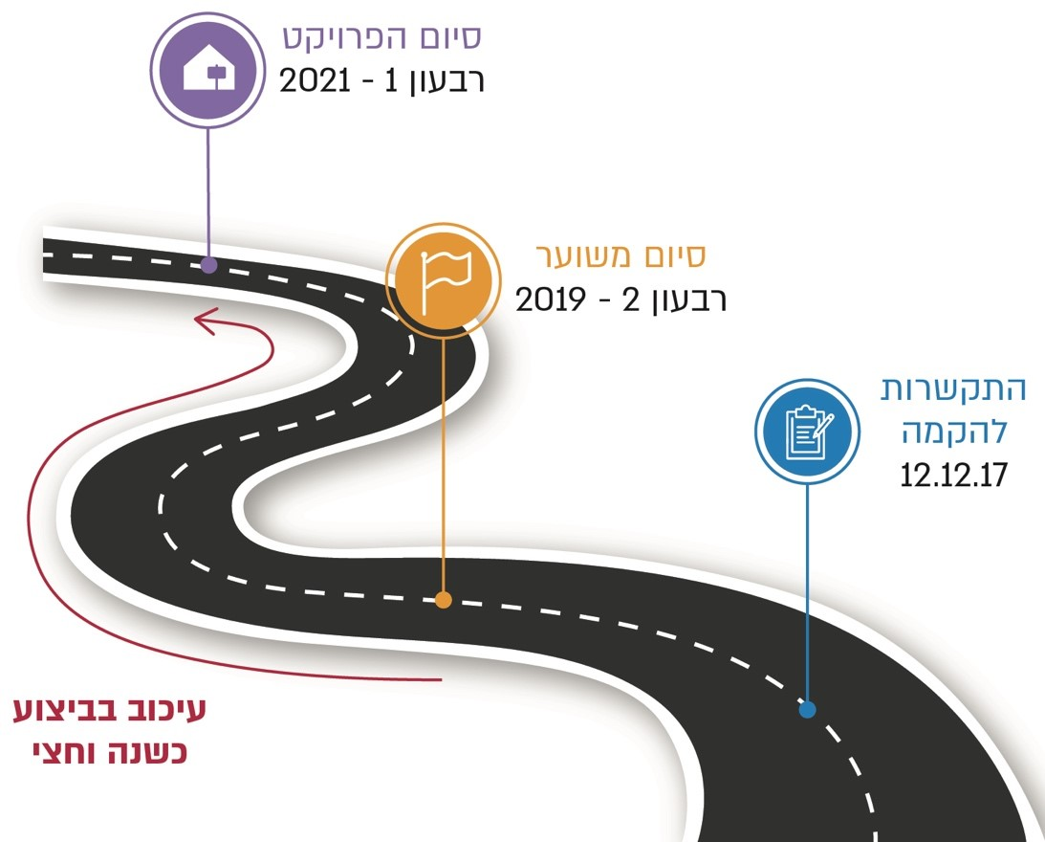

על פי נתוני חברת הדואר, בעיבוד משרד מבקר המדינה.

מנתוני התרשים ניתן לראות שחל עיכוב של כשנה וחצי בהשלמת שלב ב' בפרויקט, והוא נדחה מהמועד המתוכנן ברבעון השני של שנת 2019 לרבעון הראשון של שנת 2021.

בחירת החברה לבצע את שלב ב' בפרויקט בדרך של שכירת מבנה במצב מעטפת וביצוע עבודות התאמה ולא לרכוש קרקע ולהקים מבנה משרדים חדש עלתה בוועדת הנדל"ן של החברה בשנת 2017 והועדפה גם בשל לוח זמנים קצר משמעותית מזה הכרוך באופציה של בניית קריה דוארית באופן עצמאי.

בשונה משלב א' בפרויקט, שבו הוקם השטח התפעולי של מרכז הסחר המקוון, מכיוון שבשלב ב' בפרויקט נדרשו עבודות רבות להתאמת השטח המושכר גם למשרדים ונדרשו היתרי בנייה מאוחרים מהרשויות בשל עבודות ההתאמה ושינויים שחלו בהן, כמו גם אישורים הנדרשים לקבלת אישור אכלוס (טופס 4), הפרויקט שתוכנן להסתיים בתקופה של פחות משנתיים, ארך יותר משלוש שנים. העיכוב שארך כשנה וחצי בהשלמת הפרויקט ובהשלמת המעבר למשרדי המטה שיבש באופן מהותי את תוכניות החברה ובהן פינוי נכסים והשכרתם והעברת פעילויות למתחם הקריה הדוארית לשם התייעלות כלכלית, תפעולית ושיפור השירות לציבור. עוד עלה כי חברת הדואר לא קנסה את חברה א' בגין איחור זה.

בשיחה שערכו נציגי משרד מבקר המדינה עם מנהל הפרויקט בנובמבר 2022 הוא נימק את העיכוב הרב בסיום שלב ב' בפרויקט והכניסה למשרדים בשני גורמים, שנבחנו בידי צוות הביקורת:

1. שינוי מבנה ארגוני המשפיע על התכנון: ב-2017 הופקה פרוגרמה לבניית משרדי המטה שהגדירה את צורכי השטח, לרבות אופן חלוקתו לפי פונקציות בארגון וכוח אדם. התוכנית האסטרטגית של החברה לשנים 2018 - 2022 הגדירה למעשה מחדש את המבנה הארגוני, החליפה את החלוקה למרחבים בחלוקה לחטיבות ושינתה באופן מהותי את היקף כוח האדם.

לטענת מנהל הפרויקט, היה צורך בהוספת פונקציות פיזיות התואמות את המבנה הארגוני החדש וצרכיו התפעוליים השונים, וההתארגנות מחדש לקחה זמן.

מבקר המדינה מציין כי טענת החברה לפיה מימוש התוכנית האסטרטגית לשנים 2018-2022 גרם לעיכוב במועד סיום הפרויקט אינה תואמת את העובדה שדירקטוריון החברה אישר את התוכנית האסטרטגית ואת שינוי המבנה הארגוני כבר בסוף שנת 2017.

בתשובת החברה נכתב: "לא ניתן לגשת לתכנון מפורט על מיקומי המשרדים בקריה הדוארית לפני שהסתיים הליך התכנון והביצוע של המבנה החטיבתי החדש של החברה, ולפני שעברו מס' חודשים בפעילות במבנה הארגוני החדש. לאור זאת, שהביצוע החל רק בשנת 2019 - העיכוב, לפחות עד אמצע 2019, סביר בנסיבות העניין".

מבקר המדינה מציין כי תשובת החברה לא מסבירה את העיכוב בהשלמת הפרויקט מאמצע שנת 2019 ועד שנת 2021. כמו כן מומלץ כי בפרויקטים מהותיים בעתיד שבהם נדרשות התאמות לצורך הגשמת יעדים שונים, יפעלו הגורמים בחברה הנוגעים בדבר בשיתוף פעולה ובמידת הצורך יצמצמו את לוחות הזמנים לביצוע כך שיתאימו לדרישות הכוללות וימנע נזק כלכלי או תפעולי הנובע מהיערכות שאינה נכונה.

1. בניית גלריות למשרד המטה: **במהלך 2019 החליטה החברה, שלא בהתאם לתוכנית הראשונית, לא לשכור מבנים נוספים כדי לחסוך לטווח הארוך בתשלומי שכר דירה ותקורות נלוות ולהישאר בשני מבנים בלבד. במצב זה נוצר מחסור בשטח למשרדים. בהתאם לכך נחתמה התקשרות עם חברה א' שמהותה ביצוע עבודות הקמת גלריות בשני המבנים כדי ליצור קומה נוספת שלישית בצמוד למסגרת הבניין שבה ימוקמו משרדי מטה. סיום עבודות בניית הגלריות היה תנאי הכרחי למעבר ממשרדי המטה בירושלים ובתל אביב.**

במהלך תקופת העיכוב שררו בחברה חשש ואי-ודאות בנוגע למידת ההשפעה של העיכוב על יישום תוכניותיה ועל עובדי החברה. כך לדוגמה, בישיבות שהתקיימו בין החברה לחברה א' כבר משלהי 2019[48] עלתה הדחיפות בביצוע ההתאמות בנכס המושכר בעיקר בשל הצורך לסיימן עד מועדי הפינוי שנקבעו למשרדי המטה בתל אביב ובירושלים. ביוני 2020[49] נערכה ישיבה עם נציגי חברה א'ובה הביע מנכ"ל החברה דאז את הלחץ לסיים את הפרויקט ולבצע את המעבר של העובדים למשרדי המטה באופן מידי, הן בשל מועד הפינוי של משרדי המטה בתל אביב שנקבע ליוני 2020 וזה של המשרדים בירושלים שנקבע למרץ 2021 והן כי "האמינות כלפי עובדי הדואר מחייבת את ההנהלה לעמידה בלו"ז האמור".

בביקורת עלה שהעיכוב הניכר שארך כשנה וחצי בהשלמת שלב ב' בפרויקט ובהשלמת המעבר למשרדי המטה נבע, בין היתר, מהשינויים בהחלטות החברה תוך כדי הפרויקט ובהן ההחלטה להקים גלריות למשרדים והעיכוב שנגרם בשל כך גם בקבלת אישור האכלוס והאישורים הנדרשים לצורך קבלת אישור זה.

בתשובת החברה נכתב כי "בקבלת החלטות ניהוליות לעתים יש לאזן בין צרכים שונים וכאן באיזון שבין החיסכון הכספי לטווח ארוך לבין עיכוב של כשנה וחצי באכלוס, ההחלטה שהתקבלה היא הנכונה ביותר כלכלית".

מומלץ כי חברת הדואר תפיק לקחים מהעיכוב בפרויקט הקמת הקריה הדוארית ותפעל לביצוע מעקב הדוק אחר לוחות הזמנים בביצוע פרויקטים מהותיים בעתיד וכן תפעל לעדכן שינויים פרוגרמתיים ושינוים אחרים מבעוד מועד וככל הניתן לפני הוצאת הפרויקט אל הפועל.

תוצאות המעבר לקריה הדוארית

ניהול השטחים בקריה הדוארית וניצולם

השטח התפעולי

מרכז הסחר המקוון ממוקם בחלק התחתון של מתחם המבנים המשמש את הקריה הדוארית ובו מתבצעת פעולת המיון של המכתבים ובעיקר של פריטי הסחר המקוון אשר מגיעים מנמל התעופה בן גוריון באמצעות משאיות תובלה גדולות.

אזור פריקת פריטי הסחר המקוון: במתחם התחתון המשמש את מיון פריטי הסחר המקוון ומיון המכתבים קיימת צפיפות עונתית אשר משפיעה על מקום פריקתם ואופן פריקתם של פריטי הדואר וגורמת לצווארי בקבוק ולעיכוב בהליך המיון, אשר מתבצע בשטח הפנימי בתוך מרכז הסחר המקוון. כפועל יוצא מהצפיפות מתקיימת גם תופעה מתמשכת של השארת משטחים רבים של פריטי דואר מחוץ למרכז הסחר המקוון, והדבר מביא לחשיפתם לרטיבות וחדירה של מים בימים גשומים.

להלן, לצורך המחשה, תמונה שצילמו נציגי משרד מבקר המדינה בקריה הדוארית בדצמבר 2022:

תמונה 2: משטחים של פריטי דואר המונחים מחוץ למרכז הסחר המקוון

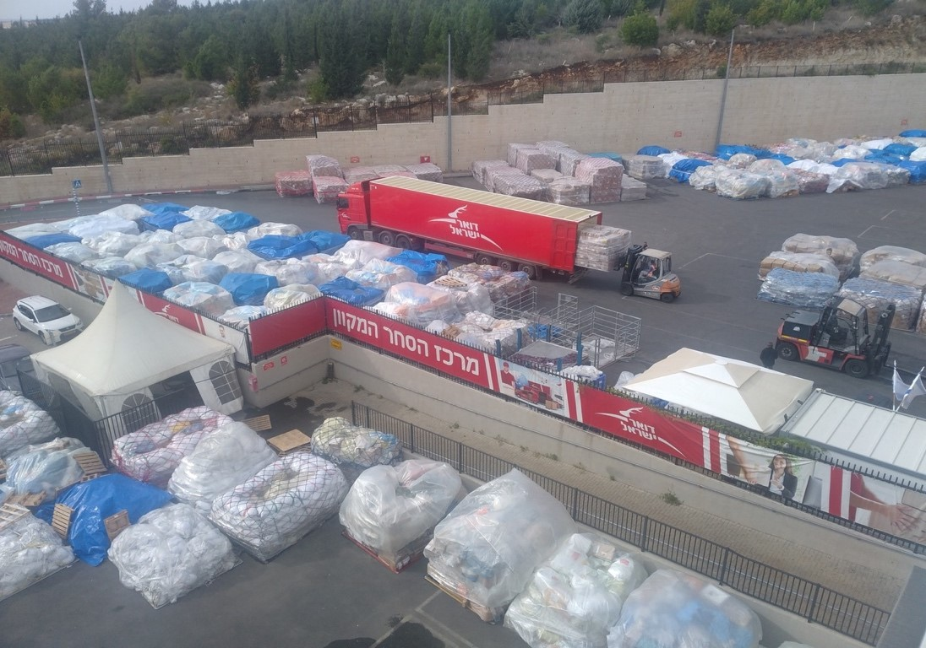

צולם בידי צוות הביקורת בדצמבר 2022.

חלוקת השטח התפעולי: במרכזו של השטח התפעולי במרכז הסחר המקוון, אשר מיועד למיון החבילות והמכתבים, יועד שטח בן כ-2000 מ"ר לצורך מחסן טפסים ואחסון של מלאי מתכלה שמשמש את חברת הדואר בפעילויותיה השונות.

מיקומו של המחסן תורם להעלאת רמת הצפיפות בשטח המיון התפעולי, על כלל ההשלכות הנובעות מכך כפי שיפורט בהמשך.

בהקשר זה יצוין כי בפרוטוקול הדירקטוריון מדצמבר 2019 ציין מנהל בכיר בחברה דאז כי עומדים לאחד את כל המחסנים שבהם מאוחסנים פריטים המעוכבים במכס, שהיו קיימים בזמנו בירושלים, בתל אביב ובחיפה, למתקן אחד בעיר ראשון לציון. לשאלתו של אחד הדירקטורים דאז מדוע אין אפשרות למקם את המתקן באתר במודיעין, השיב אותו מנהל כי אין לחברה מקום במודיעין.

עלה כי מפאת חוסר מקום בשטח התפעולי התחתון, לא העבירה החברה את המחסן של פריטי המכס המעוכבים לקריה הדוארית.

בתשובת החברה נכתב: "כלל לא בטוח שמיקום כל המחסנים, בייחוד "מחסן מעוכבים" הוא בקריה הדוארית. זאת ועוד, בהקשר זה יש לציין כי "מחסן מעוכבים" מקבל קהל ולכן מיקומו בראשל"צ נכון יותר - אין אפשרות לקבל קהל בקריה הדוארית, בוודאי שלא באזור המיון".

מומלץ כי החברה תבחן מעת לעת את ניצול כלל השטח התפעולי ואופן התאמתו לצרכיה העסקיים ותטייב את תהליך התכנון הראשוני בטרם ביצוע פרויקטים משמעותיים בחברה.

חסימת נתיבי מילוט: עלה כי הצפיפות במתחמי המיון מאלצת את חברת הדואר לנסות ולנצל כל שטח פוטנציאלי, מה שגורם לה לאחסן משטחי דואר, עגלות וציוד גם במסדרונות המעבר בצד הצפוני של המתחם ובכך לחסום באופן ניכר את נתיבי המילוט משטחי המיון בשעת חירום או שריפה. להלן תמונות שצולמו בנובמבר 2022 להמחשת התופעה:

תמונות 3, 4: משטחים המונחים במקום אסור - מסדרון מעבר (למרות השלט האוסר זאת)

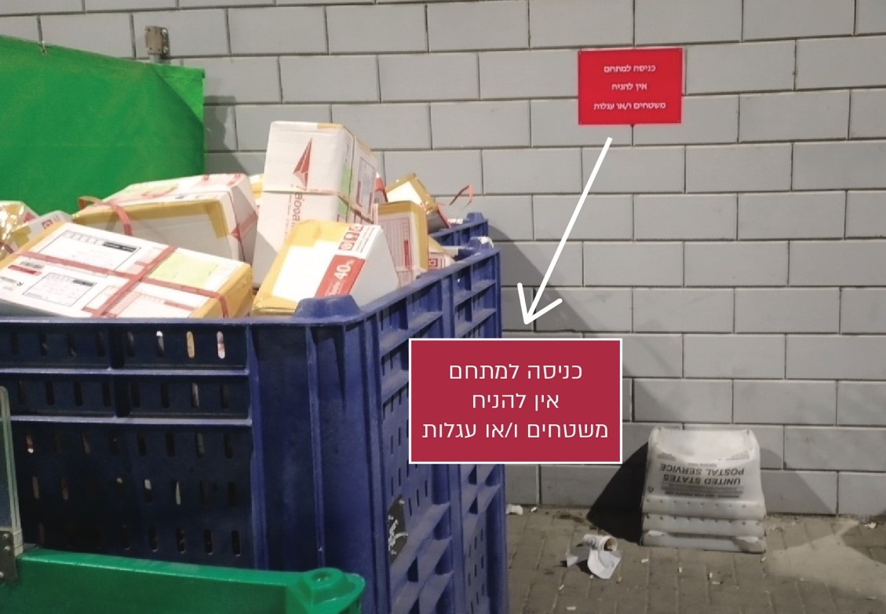

צולם ועובד בידי צוות הביקורת בנובמבר 2022.

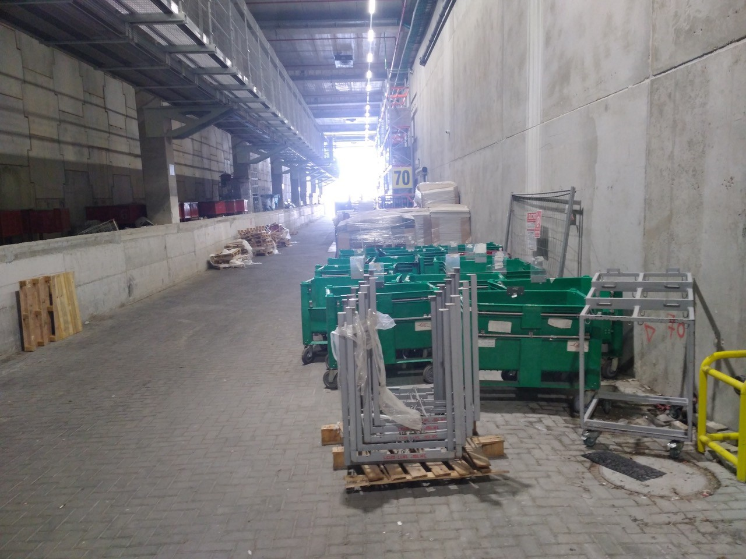

צולם בידי צוות הביקורת בנובמבר 2022.

מהתמונות עולה כי למרות השלט האוסר זאת, הונחו משטחים ועגלות המכילות פריטי דואר במסדרון המעבר הצפוני, בין השאר בגלל הצפיפות השוררת במקום.

סיכונים בטיחותיים במתחם: לצורך פעילות תקינה של המערך הטכני במרכז המיון שבקומה התחתונה נדרשות תקינות של התשתיות הקיימות ומשנה זהירות והקפדה על כללי הבטיחות. בין היתר, קיימות תשתיות חשמל מסועפות ומורכבות במתח גבוה אשר נדרשת זהירות מיוחדת כדי להבטיח שלא יתלקחו כתוצאה מקצר חשמלי או בשל עומסים מרובים על המערכת[50].

בביקורת של כיבוי אש במאי 2022 נכתב כי הפעילות במסדרונות המעבר ומתחת למסועים שהותקנו שם מחייבת את התקנתם של מתזים (ספרינקלרים) כדי לעמוד בכללים הנדרשים להגנה מאש. יצוין כי נוכח מצבה הכספי של החברה והעלויות הכרוכות בהתקנה הנדרשת, קיבלה חברת הדואר משירותי הכיבוי וההצלה ארכת זמן להתקנתם של מתזים אלו, עד לשנת 2024.

מומלץ כי החברה תפעל להקטנת הסיכונים הבטיחותיים במתחם, תפנה את מסדרונות המעבר ותשלים את התקנת המתזים הנדרשים.

בתשובת החברה נכתב: "חברת דואר ישראל מחזיקה בתקן 45001 ISO בנושא הבטיחות... עוד נציין כי לפני המעבר לקריה הדוארית (בשלבים השונים), החברה קיבלה את כל אישורי הבטיחות הנדרשים לרבות מכיבוי אש. תוך כדי פעילות מרכז המיון הפועל בקריה הדוארית ועל רקע של רכישת מכונות מיון חדשות, עלה הצורך להתקין מתזים חדשים בביקורת שביצעה כיבוי אש בשנת 2022. מדובר בהתנהלות שוטפת של החברה מול כיבוי אש ובסיכום עם רשות הכיבוי סוכם כי ההתקנה תתבצע עד שנת 2024. החלטת רשות הכיבוי לדחות את יישום ההנחיה מוכיחה כי מדובר בהתנהלות סבירה".

שטח משרדי המטה

בחלק העליון של שני מבני הקריה הדוארית ממוקמים משרדי המטה, אשר הקמתם הסתיימה כאמור בסוף הרבעון הראשון של שנת 2021. במשרדי המטה ממוקמים ההנהלה של חברת הדואר ושל חברת הבת - חברת בנק הדואר, מוקדי שירות הלקוחות ושאר גופי המטה המרכזיים. להלן תמונה המציגה חלק משטח משרדי המטה.

תמונה 5: תמונה משטח משרדי המטה

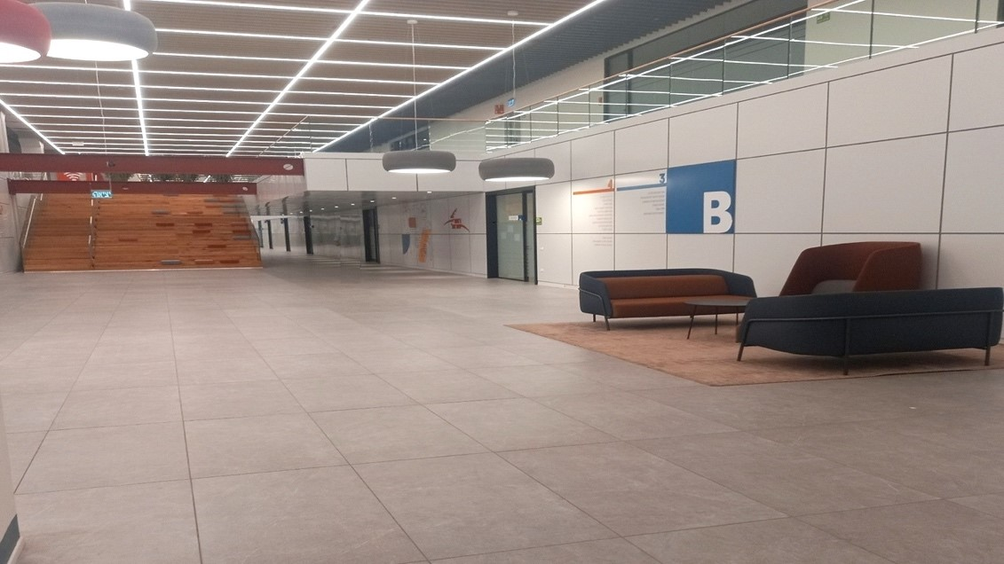

צולם בידי צוות הביקורת במרץ 2023.

היקף כוח האדם אשר עבר למשרדי המטה בפועל מצומצם ביחס לצפוי. בין השאר בשל תוכניות הבראה שעליהן חתמה חברת הדואר עם המדינה ובעקבותיהן חלה פרישה גבוהה של עובדים (רבים מהם עובדי מטה).

בסיורים של נציגי משרד מבקר המדינה במהלך חודשים נובמבר ודצמבר 2022 במתחם העליון של הקריה הדוארית, אשר בו ממוקמים משרדי המטה, התגלה מצב הפוך מזה שבבית המיון, ונצפו משרדים רבים אשר אינם מאוישים כלל וכן חללים מרכזיים וגדולים, בשטח של אלפי מ"ר, העומדים ללא שימוש - ביניהם השטח שיועד לחדר האוכל.

להלן מוצג אולם מרכזי וחלל גדול ששטחו הרשום הוא 1,238 מ"ר שהיה מיועד לשמש חדר האוכל ועומד ריק.

תמונה 6: האולם שנועד לשמש חדר האוכל



צולם בידי צוות הביקורת בנובמבר 2022.

עלה כי שטח בהיקף 1,238 מ"ר שנועד לשמש חדר אוכל נותר ללא שימוש.

נציגי חברת הדואר מסרו לנציגי משרד מבקר המדינה כי הייתה תוכנית מקורית להקים חדר אוכל רגיל עם מטבח מבשל. לאחר מכן השתנתה התוכנית והוחלט להפוך את השטח לחדר אוכל שיסעדו בו עובדים שיזמינו אוכל מבחוץ, ואף נבנו לשם כך תאים לקבלת ההזמנות. אולם בפועל חדר האוכל נותר ריק ולא פעיל.

מסקירה של השטח במשרדי המטה ומשיחות עם בעלי התפקידים השונים בחברה עולה כי יש שטחים מרכזיים נוספים בקומות משרדי המטה אשר עומדים ריקים או שייעודם שונה.

להלן רשימה חלקית של שטחים מושכרים שטרם הותאמו לצרכים ייעודיים ואינם בשימוש מאז שנבנו:(א) **חדר כושר** - חדר כושר ומקלחות; (ב) **מרפאת שיניים** - מתחם שנועד למרפאת שיניים אך לא הופעל מעולם. השטח הוסב ל"חדר פרט/רווחה" ועתיד לשמש למטרה זו מ-2023 בניהול מחלקת משאבי אנוש; (ג) **מרכז מבקרים** - מתחם בגודל של כ-300 מ"ר שנועד להיות מרכז מבקרים. לדברי נציגי החברה, מרכז המבקרים לא הופעל מפני שהסתבר שהפעלתו כרוכה בעלויות גבוהות.

נוסף על כך, קיימים שטחים נוספים בקומות משרדי המטה שכבר הותאמו לצרכים ייעודיים אך בפועל הם אינם בשימוש. כך לדוגמה, האולם הרחב אשר משמש כמוקד שירות הלקוחות של בנק הדואר נצפה ריק ברובו בסיורים חוזרים ונשנים אשר בוצעו במקום. להלן תמונה מדצמבר 2022 להמחשת התופעה.

תמונה 7: האולם המשמש את מוקד בנק הדואר

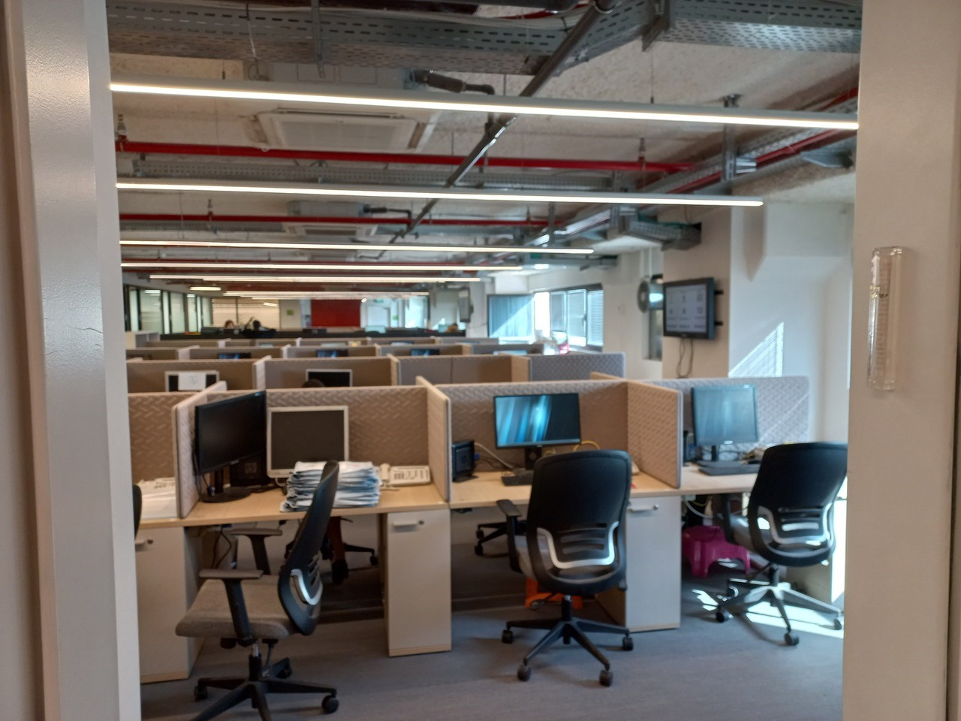

צולם בידי צוות הביקורת בדצמבר 2022.

עלה כי מוקד בנק הדואר עומד ריק מעובדים ברובו.

נציגי חברת הדואר מסרו לנציגי משרד מבקר המדינה כי מרבית העובדים במוקד בנק הדואר מועסקים לרוב מהבית וכי ברשותם אמצעים טכנולוגיים המאפשרים עבודה יעילה ואין צורך ממשי בהגעתם הפיזית אל מתחם משרדי המטה.

הועלה כי בקריה הדוארית קיימים שטחים שאינם בשימוש ובהם גם שטחים שיועדו לשמש מוקד בנק הדואר, חדר אוכל, חדר כושר ומרפאת שיניים, וזאת, בין היתר, כתוצאה מתוכניות ההתייעלות אשר הביאו לירידה במצבת העובדים וכן כתוצאה מהמעבר לעבודה מהבית של עובדים.

נציגי החברה מסרו כי הם ערים לשטח הנרחב בקומות משרדי המטה אשר איננו בשימוש, וכי הדבר נובע מתוכניות ההתייעלות השונות אשר יושמו בחברה בעבר ואף עתידות להימשך בשנה הקרובה ואשר במסגרתן קטנה מצבת כוח האדם של החברה באופן משמעותי. כמו כן, גם המעבר לימי עבודה מהבית הקטין משמעותית את התפוסה במשרדים ביחס לציפייה הראשונית.

עוד מסרו נציגי החברה כי בהתאם לחוזה השכירות שהחברה חתומה עליו עומדת לה האפשרות לשכירות משנה, וכי בהתאם לכך החברה שוקלת בימים אלו לאחד את כלל הפונקציות של מטה החברה במבנה אחד מרכזי. אם מהלך זה אכן יצא אל הפועל תוכל החברה להשכיר בשכירות משנה את הבניין השני ולחסוך באופן משמעותי בעלויות התפעוליות השוטפות. גם בפרוטוקול של דירקטוריון החברה ממרץ 2022 מובאים דברי יו"ר הדירקטוריון הנוכחי של החברה: "אחת הבקשות שלי הייתה, זה שאנחנו ננסה לכנס את שני הבניינים האלה לבניין אחד. יש פה נדלן שפע... שני בניינים פה זה גדול על הדואר, גם מבחינת כוח אדם, גם מבחינת הוצאות שוטפות וגם מבחינת מה שאנחנו משדרים גם פנימה וגם החוצה... צריך לדעת לחיות עם משטר הוצאות הרבה יותר קשיח. אנחנו חייבים את זה, אין כסף לחברה".

נכון למועד סיום הביקורת - מרץ 2023, החברה לא התחילה בביצוע עבודת מטה לקידום האפשרות להשכרת משנה לצורך שימוש בשטחים שאינם מנוצלים במבנה החברה.

לאחר מועד סיום הביקורת העבירה החברה למשרד מבקר המדינה מסמכים מיוני 2023, ולפיהם החל תהליך מטה לקראת איחוד הבניינים כאמור.

מומלץ כי חברת הדואר תפעל ליישם את תוכניתה לצמצום מהותי של השטחים במשרדי המטה ולקידום קליטת יחידות נוספות או השכרת משנה. פעולה זו תתרום לניצול השטחים באופן מיטבי ותתרום לחיסכון ולמקורות כספיים נוספים אשר יסייעו לחברה בהתמודדות עם מצבה הפיננסי הקשה כיום.

בתגובת החברה נכתב: "החלטת ההנהלה לאחד את בניינים 3 - 4 התקבלה בשנת 2022 כהחלטה עקרונית. ברור שכל עוד לא נחתמה וסוכמו פרטי תכנית ההבראה אשר מגדירה את היבטי פרישת העובדים, שינוי תנאי הרגולציה וסוגיות מימון התכנית - לא ניתן היה להתקדם בתכנית. בחודשים האחרונים, החלו לקדם את התכנית לרבות בחינת חלופות שונות כגון השכרה לגורם חיצוני או מעבר של פונקציות תפעוליות נוספות לקריה הדוארית. כמו כן, בסוף חודש יוני 2023 וסיום פרישת העובדים לפי תכנית ההבראה - תהיה ודאות לגבי מס' העובדים בקריה הדוארית ויהיה ניתן לתכנן באופן מפורט את מעבר העובדים מבניין 4 לבניין 3. כאמור, מדובר בתהליך סבוך ומורכב אשר תלוי במשתנים שונים ולא ניתן לתכנן וליישם אותו במסגרת זמן קצרה. התהליך עצמו נמצא בגיבוש ותכנון".

לשכות ההנהלה וחדרי הישיבות

מינהל הדיור הממשלתי (להלן - מינהל הדיור) הוא יחידה באגף החשב הכללי המעניקה שירות למשרדי הממשלה בתחום פתרונות הדיור. מינהל הדיור מנהל עבור משרדי הממשלה גם פרויקטים של בינוי בהיקפים שונים. מינהל הדיור הגדיר תקני שטח מקסימליים לכל פונקציה במבנה משרדים, אשר יכולים לשמש אמת מידה ראויה לתקני שטח עבור גופים ציבוריים.

השוואה בין תקני השטח שהגדיר מינהל הדיור הממשלתי באפריל 2022 (תקן מינהל הדיור הממשלתי) ובין התקנים שבחרה החברה לבניית משרדי המטה מעלה כי במקרים רבים בחרה החברה בשטחים גדולים באופן ניכר. להלן דוגמאות לפערים שנמצאו:

1. במשרדי המטה נבנתה לשכת מנכ"ל בשטח של 70 מ"ר. הלשכה כוללת את חדר המנכ"ל, עמדה למזכיר ושני חדרי עובדים מקצועיים. תקן מינהל הדיור קובע כי גודל משרד מנכ"ל לא יעלה על 22.5 מ"ר וכי יחד עם הפונקציות הנוספות לא יעלה שטחו על 40.23 מ"ר. בחינת המצב במשרדי המטה לעומת תקן מינהל הדיור מצביעה על פער של כ-30 מ"ר, כלומר בנייה עודפת של 74%.
2. החברה הקצתה עוד שתי לשכות ששטחן 70 מ"ר, כשטחה של לשכת המנכ"ל, ליו"ר הדירקטוריון דאז וליו"ר ועד העובדים. הקצאת משרדים שגודלם כשל משרד של סמנכ"ל, שעל פי תקן מינהל הדיור שטחו הוא 15.6 מ"ר, לצרכים אלו היה מונע בזבוז שטחים של   
   כ-110 מ"ר (פער של כ-350% לכל לשכה).
3. במשרדי המטה נבנו לשכות ל-15 סמנכ"לים בגודל 32.5 מ"ר כל אחת, ואילו תקן מינהל הדיור הממשלתי שנקבע למשרד סמנכ"ל עומד כאמור על 15.6 מ"ר, פער של יותר   
   מ-100% ובסך הכול כ-250 מ"ר עודפים.
4. נבנו עשרה חדרי ישיבות קטנים ושני חדרי ישיבות גדולים. תקן מינהל הדיור קובע כי שטחו של חדר ישיבות קטן יהיה 13 - 25 מ"ר ושל חדר ישיבות גדול עד 40 מ"ר. במשרדי המטה נבנה חדר ישיבות קטן ששטחו 25 מ"ר וחדר ישיבות גדול המשתרע על שטח של 60 מ"ר (עד 50% חריגה מהתקן). חדרי הישיבות נבנו על שטח של 370 מ"ר ואילו תקן מינהל הדיור עומד על 210 - 330 מ"ר, כלומר קיים פער של כ-40 - 160 מ"ר.

עלה כי הפרוגרמה על פיה בנתה החברה את משרדי המטה חרגה בחלק מהמקרים עד כדי 340% מתקני השטח שהגדיר מינהל הדיור הממשלתי למשרדים דומים. שטחי משרדים עודפים מגדילים את הוצאות שכר הדירה, הארנונה, החשמל וניהול הנכס ובכך נוצרו לחברה עלויות עודפות[51] בסכומים נכרים לאורך השנים. כך, על פי השטחים שפורטו למעלה ולפי שכר דירה שגובהו 40 ש"ח למ"ר המשולם על שטח משרדי המטה, מדובר בסכום של לפחות כ-160,000 ש"ח (ללא מע"ם והצמדה) בשנה של שכר דירה המשולם בגין שטח עודף ((30+100+250+40מ"ר)   
* 31[52] ש"ח למ"ר * 12 חודשים).

בתשובת החברה נכתב: "חברת דואר ישראל לא רק שאינה כפופה לתקנים של הדיור הממשלתי אלא גם פועלת בסביבה אחרת לגמרי... הצרכים שלה בכל היבט, בוודאי בהיבטים של נכסים וכו' קשורים לתחומי פעילותה בעולם העסקי".

משרד מבקר המדינה מעיר לחברה על שבתקופת משבר כספי היא מקצה שטחי משרדים עודפים ביחס לנהוג בגופים ציבוריים דומים לגורמי המטה אף שהדבר כרוך בהוצאות כספיות ניכרות.

עוד מציין משרד מבקר המדינה כי אף שאינם מחייבים את החברה, הרי שתקני מינהל הדיור הממשלתי, בוודאי בכל הקשור למשרדים רגילים (להבדיל משטחים תפעוליים), מהווים אמת מידה ראויה שרצוי שגופים ציבוריים, ובמיוחד חברה ממשלתית שקיבלה סיוע כספי נרחב ומשמעותי מהמדינה לאורך השנים, יפעלו לפיה.

מומלץ כי החברה תאמץ תקנים מקובלים במגזר הציבורי בכל הנוגע לתכנון משרדיה.

השלמת מעבר יחידות מטה ויחידות תפעוליות לקריה הדוארית

אחת המטרות המרכזיות שעמדו בבסיס ההחלטה על המעבר למשרדי המטה, כפי שהציגה החברה בעת אישור שלב ב' בפרויקט, הייתה איחוד של כלל היחידות התפעוליות ויחידות המטה במקום אחד לשם צמצום השטחים המשמשים את אותן יחידות ומכך ייגזר חיסכון כספי ניכר לחברה.

עוד הוצג לפני הגורמים הרלוונטיים, ובראשם שר התקשורת בנובמבר 2017[53], כי המהלך האמור יתרום לשיפור תהליכי העבודה בחברה, שכן כתוצאה ממעבר משרדי המטה תיווצר קירבה פיזית ותשופר התקשורת בין כלל יחידות המטה וכן בינן לבין מרכז הסחר המקוון. כך תהיה סינרגיה חזקה יותר בין יחידות אלו והדבר ייעל ויקדם את עבודתן.

כך לדוגמה, בפרוטוקול הדירקטוריון של החברה מספטמבר 2019 נכתב כדלקמן:

"**מרכזי התחבורה -** חמישה מרכזי התחבורה הוקמו בעבר סמוך למרכזי המיון לצורך מתן מענה להיסעים היוצאים מאותם מרכזי מיון לבתי הדואר. עם איחוד מרכזי המיון, יתייתרו מרכזי התחבורה במתכונת הקיימת היום וניתן יהיה לאחד את ירושלים... ת"א... וייתכן שגם מרכז תחבורה אשקלון, הכול תחת מרכז אחד, תוך אופטימיזציה של מספר ההיסעים ובעיקר לקבוע את בסיס היציאה והחזרה באתר המיון. כפועל יוצא מכך, גם ניהול התחבורה יהיה מרוכז תחת קורת גג אחת ויצמצם את מצבת סגל הניהול.

**מחסנים לוגיסטיים -** אחד היעדים באסטרטגיה העסקית של החברה הינו ייעול שרשרת הייצור והאספקה בחברה ומרכוז הפונקציות התפעוליות והלוגיסטיות תחת קורת גג אחת. לשם כך, יש יתרון תפעולי משמעותי באיחוד מערך המיון יחד עם מערך ההיסעים, האחסון והאספקה, ובכלל זה ביטול המחסנים בראשל"צ ובירושלים. איחוד מערכים אלה יקצר את לוחות הזמנים לאספקת הציוד הלוגיסטי וההפצה ל-1000 נקודות מסירה.

**יחידות המטה -** כאמור, יחידות ההנהלה ומוקדי השירות שוכנים היום במרכזי הערים, בנכסים יקרים ובעלויות ארנונה גבוהות".

גם בישיבת ועדת ההיגוי בפברואר 2018 הנחה המנכ"ל דאז להתייחס בתכנון לטווח הארוך, לוודא שתוצאותיו יאפשרו חיסכון של כ-30% בשטחים ובכוח האדם ולהביא בחשבון את העלויות הגבוהות של השטחים במודיעין. המנכ"ל ציין כי על התכנון להיות מיטבי ויעיל כדי שיאפשר התפתחות עתידית, לרבות שינויים בכמות דברי הדואר.

גם במצגת שהוצגה בוועדת ההיגוי בישיבתה הראשונה בינואר 2018 נמסר כי כלל היחידות יעברו לקריה הדוארית, כולל מרכזי התחבורה בתל אביב, אשקלון וירושלים, מחלקת "עלומות" (דואר ללא דורש) ויחידות נוספות.

מהביקורת עולה כי נכון לדצמבר 2022, יש יחידות מטה אשר מתפרסות על שטח רב וטרם עברו למשרדי המטה.

בין היחידות המרכזיות שטרם עברו לקריה הדוארית נכון למועד סיום הביקורת נמצאות היחידות האלה:

מרכז התחבורה בתל אביב: מרכז התחבורה של החברה בתל אביב שוכן במגרש ששטחו   
כ-4.5 דונם, במקום מרכזי ברחוב בן-צבי בעיר. לפני כשלוש שנים מכרה החברה את המגרש, ובהתאם להסכם בינה לבין הרוכש, היא נושאת כיום רק בעלויות הארנונה בגובה של כ-186,000 ש"ח לשנה עד למועד שבו יקבל הרוכש היתר בנייה.

מרכז התחבורה בירושלים: מגרש ברחוב דרך חברון בירושלים אשר משמש כמרכז התחבורה של חברת הדואר בירושלים. שטחו של המגרש הוא כ-3.5 דונם והוא שוכן באזור שערכו עלה במידה ניכרת בשנים האחרונות ואשר בסמוך אליו הוקמו מרכזי מסחר ומכירות. החברה נושאת כיום רק בעלויות הארנונה של המגרש, בגובה של כ-175,000 ש"ח לשנה. יצוין כי לפי הרישום שבנסח הטאבו של מגרש זה, המגרש נמצא בבעלותה של מדינת ישראל ולא של חברת הדואר.

מחלקת הביטחון**:** מחלקת הביטחון של החברה ממוקמת בנכס בבעלות החברה במקום מרכזי ויקר בגודל של 503 מ"ר ברחוב שונצינו בתל אביב, אשר בגינו משולמות הוצאות ארנונה בגובה של 33 ש"ח למ"ר לחודש (כ-200,000 ש"ח בשנה).

השירות הבולאי:השרות הבולאי שוכן במשרדים ואולמות בבעלות החברהבבת ים בשטח של 465 מ"ר שמשולמות בגינם הוצאות ארנונה בגובה של כ-17 ש"ח למ"ר לחודש (כ-94,000 ש"ח לשנה). להלן אחד מאולמות השירות הבולאי שצולם בדצמבר 2022 להמחשת הממצא:

תמונה 8: אחד מהאולמות המשמשים את השירות הבולאי בבת ים

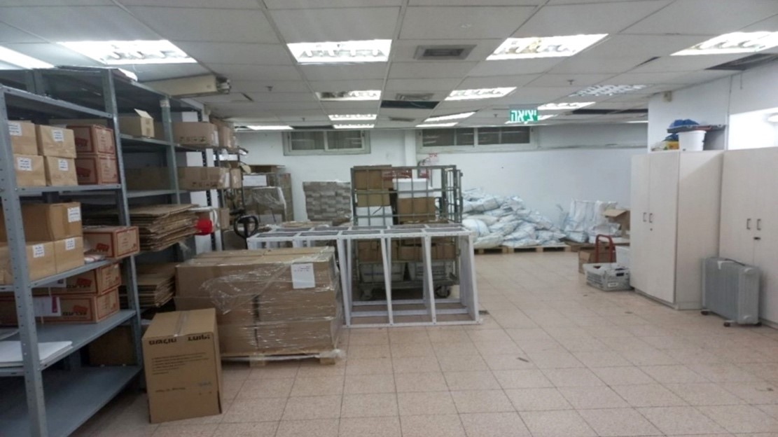

צולם בידי צוות הביקורת בדצמבר 2022.

מחסן מעוכבים: מחסן שבו מאוחסנים פריטי טובין שיובאו לישראל אך טרם שוחררו לידי הנמען בשל צורך בתשלום מכס או כיוון שאינם עומדים לכאורה בהוראות החוק. המחסן ממוקם בראשון לציון ומתפרס על שטח שגודלו 600 מ"ר.

על פי פרוטוקול הדירקטוריון מדצמבר 2019, ציין מנהל בכיר בחברה דאז כי עומדים לאחד את כל המחסנים שבהם פריטים מעוכבי מכס, שהיו קיימים בזמנו בירושלים, בתל אביב ובחיפה, למתקן אחד בעיר ראשון לציון. לשאלתו של אחד הדירקטורים מדוע המתקן לא ימוקם בקריה במודיעין השיב אותו מנהל כי אין בה מקום פנוי לשם כך.

מחלקת עלומות: מחלקת עלומות היא מחלקה שתפקידה לאסוף את כלל דברי הדואר שלא הגיעו ליעדם ואשר לא נדרשו וכן לבצע תיעוד ומכירה של פריטים אלו בהתאם לכללי החברה. מחלקת עלומות לא הועברה לקריה הדוארית ושוכנת כיום ברחוב שטנר בירושלים. המחלקה מתפרסת על שטח של 550 מ"ר ומשולמת בגינה ארנונה בגובה 126 ש"ח למ"ר לשנה (כ-70,000 ש"ח לשנה).

עלה כי שש יחידות מטה, אשר החברה נושאת בעלות ארנונה שנתית של כ-725,000 ש"ח בגינן, טרם הועברו לקריה הדוארית כפי שתוכנן, ובניגוד לרציונל העומד מאחורי הקמתה של קריה זו.

עוד עלה כי אחת היחידות ממוקמת במרחק קצר מהקריה הדוארית (יחידת מיון הדוורים של מודיעין), ומשולמים בגינה שכר דירה וארנונה בעלות של כרבע מיליון ש"ח בשנה.

חברת הדואר שוכרת משרדים עבור יחידת מיון הדוורים של העיר מודיעין ושל שאר יישובי חבל מודיעין הסמוכים לה. יחידה זו טרם הועברה כמתבקש לקריה הדוארית במודיעין - מרחק של כמאתיים מטר בקו אווירי - והיא ממוקמת כיום במרכז המסחרי של "לי-גד סנטר" במודיעין ומשתרעת על שטח של כ-200 מ"ר שבגינו משולמות הוצאות שכ"ד, דמי ניהול וארנונה בגובה של 19,420 ש"ח לחודש, דהיינו כרבע מיליון ש"ח לשנה. להלן צילום יחידה זו שצולם בדצמבר 2022:

תמונה 9: מוקד מיון דוורים ב"לי-גד סנטר" במודיעין

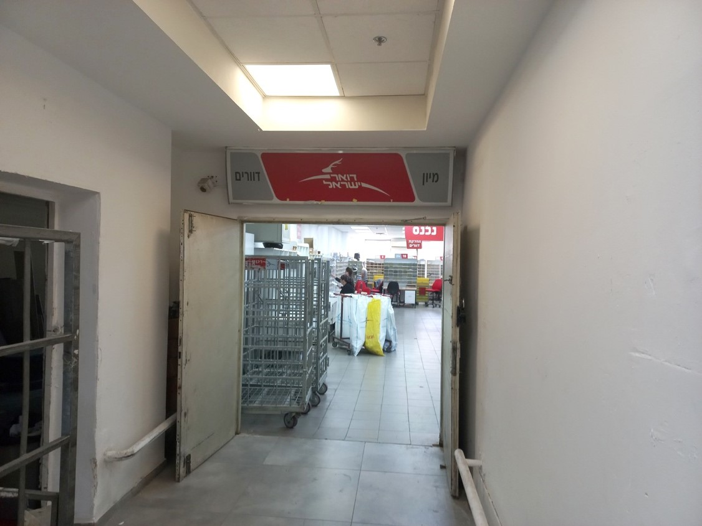

צולם בידי צוות הביקורת בדצמבר 2022.

מומלץ כי חברת הדואר תבחן את העברת כלל היחידות האמורות לקריה הדוארית כפי שתוכנן מלכתחילה. הדבר יתרום להפחתת העלויות שבהן נושאת החברה בגין השטחים והמשרדים שבהם ממוקמות כיום אותן יחידות ויתרום להגשמת החזון בדבר איחוד כלל הפונקציות הנדרשות במקום אחד ויצירה של סינרגיה ביניהן, חזון אשר עמד בבסיס הקמתה של הקריה הדוארית.

בתשובת החברה נכתב: "נותרו מעט פונקציות תפעוליות שלא עברו לקריה הדוארית מסיבות שונות. יש לציין כי התכנית היא משנת 2017 ובמשך הזמן, שינויים שונים גרמו להתאמות שונות בתכנית. למשל, בעת התכנון לא היה ידוע על התכנית לפרישת עובדים (לא זאת משנת 2020 ולא זאת משנת 2022). כמו כן, לא היה ידוע על ההחלטה שתגיע רק 5 שנים לאחר מכן לאחד את בניינים 3 - 4".

עוד נכתב בתשובת החברה: "משתנים חדשים שנוצרו מאז גיבוש התכנית בשנת 2017 לרבות תכנית פרישת העובדים בשנת 2020, תכנית הפרישה בשנת 2022 - 2023, שינוי תנאי הרישיון הכללי ועוד הביאו לשינוי בתכנון לפונקציות אשר אמורות להיכלל בקריה הדוארית".

עלייה בהוצאות התפעוליות

הנהלת חברת הדואר הציגה לפני הדירקטוריון באוקטובר 2017 תחזית שלפיה לצד התועלות הלוגיסטיות אשר ייווצרו כתוצאה מהעברת כלל היחידות לקריה הדוארית, לייעול התהליכים ולסינרגיה שתיווצר ביניהן, צפויה תועלת משמעותית נוספת בדמות חיסכון משמעותי בעלויות התפעול והתחזוקה השונות. להלן השוואה שערכה חברת הדואר בין הוצאות התפעול בקריה הדוארית להוצאות התפעול של הנכסים הצפויים להתפנות, נכון למועד ההצגה.

תרשים 4: השוואה בין צפי הוצאות התפעול השנתיות בקריה הדוארית להוצאות התפעול של הנכסים שנועדו להתפנות, נכון למועד ההצגה   
(באלפי ש"ח)



המקור: מצגת לדירקטוריון החברה מאוקטובר 2017.

על פי התרשים שהוצג לדירקטוריון החברה באוקטובר 2017, הייתה צפויה ירידה משמעותית בהוצאות הניקיון, החשמל והשמירה ואילו בהוצאות החניה וההסעות צפתה החברה שתיווצר עלייה. סך הכול הוצג חיסכון צפוי של 4.5 מיליוני ש"ח לשנה.

משרד מבקר המדינה בחן את הוצאות החברה בפועל ביחס לתחזית שהוצגה לדירקטוריון דאז. להלן התפלגות ההוצאות הרלוונטיות בפועל על פני השנים 2016 - 2022:

לוח 8: ההוצאות השוטפות הרלוונטיות, 2016 - 2022 (באלפי ש"ח)

| **ההוצאה** | **2016** | **2017** | **2018** | **2019** | **2020** | **2021** | **2022** |
| --- | --- | --- | --- | --- | --- | --- | --- |
| ארנונה | 34,236 | 35,236 | 38,504 | 37,878 | 34,846 | 30,614 | 28,791 |
| שמירה | 17,247 | 17,313 | 17,677 | 19,043 | 20,448 | 19,045 | 12,162 |
| חשמל | 15,233 | 15,360 | 14,581 | 14,799 | 11,534 | 12,652 | 11,430 |
| ניקיון | 11,610 | 13,438 | 13,327 | 15,524 | 13,916 | 14,340 | 11,438 |
| הסעות | 621 | 3,190 | 4,602 | 6,275 | 9,713 | 9,999 | 48 |
| הסעות נוספות | 0 | 0 | 0 | 0 | 111 | 2,928 | 12,370 |
| חניה- רכבים פרטיים | 1,070 | 1,287 | 1,381 | 1,391 | 1,141 | 1,846 | 1,697 |
| חניה- רמת חברה | 0 | 0 | 0 | 132 | 139 | 130 | 86 |
| הסעדה | 0 | 0 | 0 | 0 | 0 | 3,617 | 8,018 |
| הסעדה-נתב"ג | 0 | 0 | 0 | 0 | 0 | 368 | 491 |

על פי נתוני חברת הדואר, בעיבוד משרד מבקר המדינה.

מנתוני הלוח ניתן לראות כי אכן הייתה ירידה בהוצאות הארנונה ובהוצאות החשמל. עם זאת רק בשנת 2022 הוצאות השמירה והניקיון הראו ירידה מובהקת. הוצאות ההסעדה, אשר לא היו קיימות בשנים קודמות, הגיעו בשנת 2021 לכ-4 מיליוני ש"ח ובשנת 2022   
לכ-8.5 מיליוני ש"ח, וההוצאות בגין חניה והסעות העובדים הגיעו בשנת 2022 לכ-14 מיליוני ש"ח.

מומלץ כי הנהלת החברה תבצע בחינה של הגידול בהוצאות ובפרט בחניה והסעות למול הנתונים אשר הוצגו לפני הדירקטוריון בשנת 2017 במסגרת התחזית שניתנה לקראת המעבר לקריה הדוארית, לשם התייעלות בסעיפים אלו.

אופטימיזציה של מסלולי תובלת פריטי הדואר אל הקריה וממנה

אחד מהשיקולים החשובים שנשקלו בבחירת המתחם שישמש כמרכז מיון ולוגיסטיקה עיקרי היה מיקומו הגיאוגרפי ומידת הנגישות שלו לצירי תחבורה ראשיים. ככל שהמרחק בין מיקום המרכז הלוגיסטי שייבחר לבין צירי התחבורה הראשיים ונמל התעופה יהיה קצר יותר, כך ייחסכו יותר עלויות שינוע וזמן יקר עבור החברה.

החברה מפעילה מידי יום מערך של מאות היסעים[54] מנתב"ג אל הקריה הדוארית וכן מהקריה הדוארית לחלוקה ביחידות הדואר ונקודות המסירה השונות.

בגופים לוגיסטיים גדולים ובחברות דואר גדולות בעולם מקובל לבצע עבודת מטה הכוללת שימוש בחישובים מתמטיים שונים ובחקר ביצועים לבחינת הדרך האופטימלית שבה ינוהלו קווי השינוע מהנקודות השונות אל מרכז המיון הלוגיסטי וממנו. המטרה היא למנוע ככל האפשר יצירה של "צווארי בקבוק" בהמתנה לפריקת פריטי הדואר וכן לנצל ככל הניתן את יכולת הקיבול של מרכז המיון בקבועי הזמן השונים הנדרשים.

בתוכנית העבודה של החברה לשנת 2017 יועד תקציב ליועץ מיוחד לצורך ביצוע פרויקט האופטימיזציה של מסלולי ההיסעים כדי להביא להתייעלות בתחום זה. עבודת היועץ הייתה אמורה להיות מוכנה בתום הרבעון השני של שנת 2017.

גם בפרוטוקול דירקטוריון החברה מספטמבר 2017 נכתב כי "עם איחוד מרכזי המיון, יתייתרו מרכזי התחבורה במתכונת הקיימת היום וניתן יהיה לאחד... הכול תחת מרכז אחד, תוך אופטימיזציה של מספר ההיסעים ובעיקר לקבוע את בסיס היציאה והחזרה באתר המיון".

הועלה כי נכון למועד סיום הביקורת, פרויקט האופטימיזציה של מסלולי תובלה אל הקריה וממנה שיישומו יכול היה להפחית יצירה של "צווארי בקבוק" בהמתנה לפריקת פריטי הדואר וכן לשפר ככל הניתן את ניצול יכולת הקיבול של מרכז המיון בקבועי הזמן השונים הנדרשים לא קודם. החברה מפעילה מידי יום מערך היסעים נרחב למאות יעדים בלי שנעשתה עבודת אופטימיזציה נוכח ריכוז מערך המיון והפצת פריטי הדואר במיקום יחיד.

נוכח החשיבות הרבה שבביצוע אופטימיזציה, שעשויה להביא לחיסכון בדלק ובהוצאות נוספות ולשפר את עבודת הליבה הדוארית של החברה, מומלץ כי חברת הדואר תבצע עבודת מטה לאופטימיזציה של שינוע פריטי הדואר, לייעול התהליכים של פריקת המשאיות וטעינתן ברמפות המחוברות למרכז הסחר המקוון, לחיסכון בעלויות שינוע מיותרות ולהפחתתם של "צווארי הבקבוק", כפי שתועדו לעיל, במרכז הסחר המקוון.

שימוש באנרגיות מתחדשות

בשנים האחרונות נוהגים גופים רבים אשר צורכים אנרגיית חשמל רבה לצורך פעילותם השוטפת ומחזיקים בשטחים גדולים ונרחבים להציב על מתקניהם קולטים אשר ממירים את האנרגייה המתקבלת מקרינת השמש לאנרגייה חשמלית. בכך מופחת זיהום הסביבה ונוצר חיסכון כספי בעלויות צריכת החשמל.

חברת הדואר מפעילה בקריה הדוארית מכונות מיון, מסועים ותשתיות שונות אשר צורכות אנרגיית חשמל רבה. עבור חלק מתשתיות אלו התקינה החברה מבעוד מועד שנאים וספקי כוח ומתח מיוחדים והיא אף ביצעה התאמה של לוחות החשמל לצריכת החשמל הגבוהה הצפויה.

יצוין כי גגות המבנים המושכרים שייכים לחברה א', שהיא הבעלים של המתחם, וכי חברה א' מציינת באתר המרשתת שלה כי היא פועלת להתייעלות אנרגטית ומתרחבת בתחום האנרגייה הירוקה והמתחדשת, כולל ייזום ובנייה של מערכות סולאריות על גגות נכסי החברה.

בתוספת מס' 3 (מפברואר 2018) לחוזה השכירות קיימת התייחסות לאפשרות להקמתה של מערכת פוטו-וולטאית (חשמל סולרי), והחברה אף ניהלה בדצמבר 2017 משא ומתן מול חברה א' על הקמתם של מתקנים פוטו-וולטאיים על גג הנכס המושכר לצורכי אספקת חשמל עבורו. החברה אמורה הייתה לשלם רק 50% מעלות ההקמה של המתקנים, ולא נדרשה לתוספת תשלום שכר דירה.

עלה כי למרות חשיבות הנושא והפוטנציאל הגלום בו לחיסכון בעלויות לחברה, המו"מ מול חברה א' לא הבשיל והיוזמה להקמתם של מתקנים פוטו-וולטאיים על גג הנכס המושכר לא יצאה אל הפועל.

מומלץ כי נוכח העלייה במחירי החשמל וכן חשיבותו של השימוש באנרגיות מתחדשות וירוקות תבחן חברת הדואר את ההיתכנות הכלכלית להקמתם של מתקנים פוטו-וולטאיים. בפרט, מומלץ לבחון שימוש בגגות של המבנים המושכרים להקמת המתקנים הפוטו-וולטאיים, כדי להקטין את העלות המשולמת לשכירת המתחם, תוך התחשבות במצבה הכספי ובהתאם לשיקולים עסקיים.

גהות העבודה במשרדי המטה

בשנים האחרונות התפתחה מודעות לתסמינים גופניים שונים שמפתחים עובדים אשר שוהים בתנאים לא אופטימליים, ובכללם גם חדרים לא מאווררים. בסוגיית איכות סביבה פנים-מבנית מוכרות תסמונות שונות, לרבות "תסמונת הבניין הסגור" שנחקרה במסגרת מחקרים שונים.

לפני עשור נכתב בדוח של מרכז המחקר והמידע של הכנסת[55]: "רמת אוורור שאינה מספקת: כאמור, בעקבות משבר האנרגייה בשנות ה-70 נקטו מדינות רבות אמצעים להפחתת צריכת האנרגייה. לדוגמה, בארצות-הברית שונה התקן המגדיר את רמת האוורור הרצויה בבניינים (קצב מינימלי של אספקת אוויר צח חיצוני לכל אדם בחדר), והופחת פי שלושה. משום כך, בבניינים רבים רמת האוורור אינה מספקת את התנאים הראויים לשמירת הבריאות והנוחות של האנשים השוהים בהם".

בהקשר זה צוין בדוח האמור כי גם ההנחיות והתקנות המחייבות בפינלנד בנושא אוורור ואקלים תוך-מבני מגדירות את התנאים התרמיים הרצויים בחדרים ששוהים בהם בני-אדם, את קצב זרימת האוויר ואת קצב כניסתו של אוויר צח (על פי סוג החדר).

במאמר סקירה כללי על איכות סביבה פנים-מבנית של מחלקת המחקר של המוסד לבטיחות ולגיהות מ-2022[56] נכתב כי איכות אוויר ירודה יכולה לגרום לבעיות רפואיות כגון אלרגיה, בעיות נשימה והחרפה של אסטמה וכמו כן לעלייה בהיעדרויות מהמשרד וירידה בביצועים. מאמר סקירה זה אשר בחן 27 מחקרים מהשנים 1991 - 2005 הראה כי האוורור הינו גורם חשוב ומשמעותי בקביעת איכות האוויר הפנים-מבנית וכי רמת האוורור משפיעה על התחושה של השוהים במקום ועל רמת הגורמים המזהמים המסכנים את השוהים בו.

בבירור שביצעו נציגי משרד מבקר המדינה אל מול מינהל הדיור הממשלתי בנושא זה, השיבו נציגי מינהל הדיור הממשלתי כי במפרט הסטנדרטי של הדיור הממשלתי לגבי משרדים נדרש חלון עם אור טבעי לכל עובד וכי בספרות המקצועית שדנה בסביבת עובד וב-well being בסביבת העבודה - אור טבעי הוא אחד הפרמטרים החשובים שתורם לרווחת העובד ולהרגשה כללית טובה יותר וכך גם אספקת אוויר צח.

מבדיקת חדרי המשרדים בקומות המטה עולה כי בכ-80% מהם אין חלון וכי לעובדים המאכלסים אותם אין גישה ישירה לתאורה טבעית מבחוץ וכן לא בוצעה בחינה בריאותית של רמת האוורור בחדרים. עובדים אף התלוננו בפני נציגי משרד מבקר המדינה על סימפטומים בריאותיים שונים שהחלו לסבול מהם, כולל תחושת קלאוסטרופוביה, מאז שעברו לשהות במשרדים אלו.

מומלץ כי חברת הדואר תערוך בחינה מקצועית של השפעת מבנה משרדי המטה על בריאות העובדים ותנקוט צעדים בהתאם לתוצאות הבחינה.

מספר הרכבים הצמודים

במסגרת פרויקט הקריה הדוארית תוכנן לפנות משרדי מטה ונכסים שונים בארץ ולהעבירם אל הקריה, כך שלגבי עובדים רבים בחברה אמור היה להשתנות מקום עבודתם הקבוע לקריה במודיעין. לדבר זה משמעות כספית על הוצאות החברה, אשר משתתפת בהוצאות רכב של העובדים או מספקת להם רכבים צמודים. רכבים צמודים הם רכבים אשר מוצמדים למנהלי החברה ולעובדיה הבכירים, הן מתוקף תפקידם הבכיר והן מתוקף המאפיינים של עבודתם. יצוין כי רכבים אלו ניתנים באופן אישי לאותם עובדים והם אינם משמשים להובלת פריטי דואר או לכל פעילות דוארית או לוגיסטית אחרת.

בחודש יולי 2020 התקשרה החברה בהסכם לחכירה תפעולית של כלי רכב פרטיים לתקופה של 36 חודשים עם אופציה להאריך את תקופת המסגרת ב-36 חודשים נוספים. דמי השכירות צמודים למדד המחירים לצרכן.

במהלך השנים האחרונות נחתמו מספר הסכמים מול המדינה ובמסגרתם נכללה פרישת עובדים שהביאה לירידה משמעותית במספר העובדים של החברה. להלן מספר העובדים הפורשים לפי כל הסכם מול המדינה:

לוח 9: הירידה במספר העובדים בחברה, 2015 - 2023

|  |  |
| --- | --- |
| **ההסכם מול המדינה** | **מספר העובדים שיפרשו לפי ההסכם** |
| הסכם הבראה משנת 2015 | 1,200 |
| הסכם התייעלות משנת 2020 | 300 |
| הסכם הבראה משנת 2022 | 1,050 |

מנתוני תוכניות הבראה שעליהן חתמה חברת הדואר עם המדינה בעיבוד משרד מבקר המדינה.

מנתוני הלוח עולה כי במסגרת הסכמים מול המדינה שנחתמו בשנים 2015 - 2022, הוסכם על פרישה של 2,550 עובדים. כמו כן, גם מספר המכתבים (פריטי "דואר מסורתי") ירד באופן משמעותי. כך לדוגמה, מספר המכתבים שנשלחו באמצעות החברה פחת מ-521 מיליון בשנת 2013 ל-286 מיליון בשנת 2020 (קיטון של 45%). כ-70 יחידות דואר נסגרו ואף בתחום הסחר המקוון ניכר קיפאון מסוים.

להלן נתונים בדבר מספר הרכבים הצמודים בחברה והוצאות החברה בגינם בשנים 2017 - 2021:

לוח 10: מספר הרכבים הצמודים בחברה וסך ההוצאות בגינם (באלפי ש"ח), 2017 - 2021

|  |  |  |  |  |  |
| --- | --- | --- | --- | --- | --- |
| **נתוני החברה** | **2021** | **2020** | **2019** | **2018** | **2017** |
| מספר הרכבים הצמודים | 447 | 381 | 362 | 309 | 279 |
| סך הוצאות החברה - ליסינג פרטי תפעולי | 16,347 | 12,416 | 9,703 | 9,371 | 5,271 |

על פי נתוני חברת הדואר, בעיבוד משרד מבקר המדינה.

מנתוני הלוח ניתן לראות את העלייה במספר הרכבים הצמודים וכן את העלייה בהוצאות החברה בגין החזקת הרכבים הצמודים בשנים 2017 - 2021. להלן מוצגים מספר הרכבים הצמודים ועלויותיהם לאורך השנים, להמחשת התופעה:

תרשים 5: מספר הרכבים הצמודים ועלויותיהם, 2017 - 2021 (באלפי ש"ח)



על פי נתוני חברת הדואר, בעיבוד משרד מבקר המדינה.

מהתרשים עולה כי מספר הרכבים הצמודים בחברה עלה בכ-60% במהלך השנים 2017 - 2021, אשר בהן הוקמה הקריה הדוארית, ואילו סך הוצאות החברה בגין ליסינג פרטי תפעולי עלה בשנים אלו ב-210%.

בתשובת החברה נכתב: "בשנים 2021 - 2022 (שנת המעבר לקריה הדוארית), מספר הרכבים גדל ב-15% (66 רכבים), וכי רק 35 מהם קשורים במעבר לקריה הדוארית... ועלות ההפרש עמדה על פחות מ-900 ש"ח לעובד לחודש מהעלות הקודמת... העלייה בהוצאות הרכב לא נבעה מהמעבר לקריה הדוארית במודיעין אלא מצרכים תפעוליים בשטח, תפקידים חדשים ועובדים בכירים שנקלטו. סה"כ העלות כתוצאה מהמעבר לקריה הדוארית של עובדי המטה עלתה פחות מ-400,000 ש"ח בשנה...".

עלה כי במקביל להעברת פעילות החברה לקריה הדוארית גדל מספר העובדים הזכאים לקבלת רכב צמוד במקום החזר הוצאות רכב. בין השנים 2017 - 2021 חלה עלייה בשיעור של 60% במספר הרכבים אשר הוצמדו לעובדי החברה השונים לצד העלייה בשיעור של 210% בעלויות החזקתם של רכבים אלו. הדבר אינו עולה בקנה אחד עם הירידה בהיקף הפעילות ובמצבת העובדים הכוללת בחברה.

בישיבה של הנהלת החברה שהתקיימה בנובמבר 2020 הוחלט כי "בתאריך 11.11.2020 תתבצע החלפת כלי הרכב לדרג א' ובמקביל נתחיל גם חלוקה של רכבים לדרג ב'".

משרד מבקר המדינה בדק בצורה מדגמית את השינוי בהוצאות החברה בגין מרכיב הרכב ביחס ל-14 עובדים בשנים 2017 - 2021, שנובע מהצמדת רכבי ליסינג, ואשר קיבלו חודש קודם החזר אחזקת רכב באמצעות משכורתם.

להלן מוצגים נתונים לשנים 2017 - 2021 על הפער בין תשלום אחזקת רכב לעובדים לבין הצמדת רכב אישי.

לוח 11: הפער בש"ח בין תשלום אחזקת רכב לעובדים לבין הצמדת רכב אישי, 2017 - 2021

|  |  |  |  |  |
| --- | --- | --- | --- | --- |
| **מספר העובדים שנדגמו** | **עלות חודשית אחזקת רכב לפני קבלת רכב צמוד** | **סך הכול עלות חודשית רכב צמוד לעובדים אלו** | **גידול בהוצאות הרכב** | **שיעור הגידול באחוזים** |
| 14 | 39,785 | 51,800 | 12,015 | 30% |
| ממוצע חודשי לעובד | 2,842 | 3,700 | 858 | 30% |

על פי נתוני חברת דואר ישראל, בעיבוד משרד מבקר המדינה.

מנתוני החברה עולה כי החזר אחזקת הרכב ל-14 עובדים שנדגמו באמצעות המשכורת הסתכם ב-39,785 ש"ח. בעוד, שסך העלות החודשית של הצמדת רכבים צמודים לעובדים אלו הסתכמה ב-51,800 ש"ח, דבר המהווה גידול חודשי של 12,015 ש"ח ביחס לעובדים שנדגמו. מנתוני הלוח עולה כי בשנים 2017 - 2021 גדלה בממוצע הוצאת הרכב החודשית ששילמה החברה לעובדים אלו אשר קיבלו רכב צמוד, מכ-2,842 ש"ח לעובד לכ-3,700 ש"ח, גידול של כ-858 ש"ח (המהווה כ-30%). מדובר בגידול שנתי ממוצע לעובד בהוצאות החברה של כ-10,300 ש"ח בגין הצמדת רכב לעובד.

משרד מבקר המדינה בחן את תוספת העלות השנתית המצטברת ששילמה חברת הדואר לעובדיה בגין הצמדת רכב אישי. לפי נתוני החברה אודות הגידול במספר רכבי ליסינג בין השנים 2017 - 2021, מוערכת תוספת העלות השנתית המצטברת בכ-4 מיליון ש"ח. להלן מוצגים נתונים על הגידול המצטבר ברכבי ליסינג בין השנים 2017 - 2021, ותוספת העלות השנתית המוערכת הנובעת מהצמדת רכב אישי לעובדים.

לוח 12: הגידול המצטבר במספר רכבי הליסינג ותוספת העלות השנתית, 2017 - 2021 (בש"ח)

|  |  |  |  |  |
| --- | --- | --- | --- | --- |
|  | **2017 - 2018** | **2018 - 2019\*** | **2019 - 2020\*\*** | **2020 - 2021\*\*\*** |
| סך הגידול המצטבר ברכבי ליסינג | 30 | 83 | 102 | 168 |
| התוספת השנתית המוערכת ממעבר לרכבים צמודים | 308,968 | 854,812 | 1,050,492 | 1,730,221 |

על פי נתוני חברת דואר ישראל בעיבוד משרד מבקר המדינה.

* הגידול המצטבר במספר הרכבים הצמודים בין השנים 2017 - 2019.

** הגידול המצטבר במספר הרכבים הצמודים בין השנים 2017 - 2020.

*** הגידול המצטבר במספר הרכבים הצמודים בין השנים 2017 - 2021.

מנתוני הלוח עולה כי בשנים 2017 - 2021, היה גידול מתמיד בעלויות החברה כתוצאה מהצמדת רכבים אישיים לעובדי החברה אשר קיבלו קודם לכן אחזקת רכב. כך לדוגמה, הייתה תוספת העלות השנתית בין 2017 ל-2018 כ-309,000 ש"ח, בעוד שבין השנים  
2020 - 2021 הייתה תוספת העלות השנתית כ-1.7 מיליון ש"ח.

להלן מוצגים נתונים על תוספת העלות במיליוני ש"ח, בגין הצמדת רכב בשנים 2017 - 2021.

תרשים 6: תוספת העלות השנתית, בגין הצמדת רכב אישי, בשנים  
2017 - 2021 (במיליוני ש"ח)



על פי נתוני חברת דואר ישראל בעיבוד משרד מבקר המדינה.

לא נמצא כי החברה ביצעה הערכות כספיות לגידול בהוצאות החברה בעקבות העלייה הצפויה במספר הרכבים הצמודים נוכח מעבר עובדים רבים לעבודה בקריה הדוארית. כמו כן, החברה לא ביצעה עבודה להשוואת עלויות הנסיעות לפני המעבר לקריה הדוארית ולאחריו.

מומלץ כי החברה תשלים עבודה כלכלית ובהתאם תבחן את מדיניותה בנושא מעבר לרכבי ליסינג לשם הקטנת הוצאותיה.

ניהול נכסים - מעקב אחר תיקון הליקויים

בדוח שנתי 68א של משרד מבקר המדינה שפורסם בשנת 2017 נכלל פרק שעסק בניהול הנכסים בחברת דואר ישראל (להלן - הדוח הקודם). להלן מעקב אחר תיקון הליקויים ויישום ההמלצות שהועלו בדוח הקודם:

רישום זכויות במקרקעין

דוחותיה הכספיים המאוחדים של החברה לסוף שנת 2021 כוללים נכסי מקרקעין בבעלותה בסכום של כ-600 מיליון ש"ח[57]. בביקורת הקודמת עלה כי נכון לסוף שנת 2015 היה סכום זה 800 מיליון ש"ח[58].

על פי סעיף 7 לחוק המקרקעין, התשכ"ט-1969, השלמתה של עסקה במקרקעין מתבצעת באמצעות רישום בפנקסי רשם המקרקעין שבמשרד המשפטים (להלן - טאבו). היעדר רישום נכס כנדרש עלול לפגוע משמעותית בסחירותו של הנכס ולהפחית את ערכו במכירה. חשיבותה של השלמת רישום הנכסים אף עולה אם ברקע עומדים הכנה להפרטת החברה ורצון להעלאת ערך המכירה שלה. נוסף על כך, אי-רישום או רישום חלקי של נכסים על שם החברה מביא לחשיפה משפטית של החברה לתביעות, עלול לתת לצדדים שלישיים הזדמנות לטעון לבעלות על אותם נכסים, פוגע ביכולתה של החברה לקבל הלוואות כנגד משכונם של נכסים אלו ואף מקשה מאוד על מימושם בנסיבות שבהן הדבר משתלם מבחינה כלכלית.

בביקורת הקודמת עלה שמרבית נכסיה של חברת הדואר אינם רשומים על שמה[59] וחלק מהנכסים עדיין רשומים על שם רשות הדואר, שאינה קיימת כגוף עצמאי מאז הקמת החברה. כמו כן יש נכסים אשר בגינם נרשמה בלשכות רישום המקרקעין רק הערת אזהרה לטובת חברת הדואר, וכן יש נכסים ששייכים לחברה אך רשומים על שמה של הרשות המקומית שבה הם שוכנים.

**חברת הדואר ציינה בתשובתה על הדוח הקודם** שהגבירה את מאמצי הרישום של נכסיה, אולם קצב רישום הנכסים אינו נתון לשליטתה של חברת הדואר שכן הוא תלוי הן בקצב עבודתם של הגופים הרושמים (רמ"י ורשם המקרקעין) והן בהתגברות על משוכות משפטיות שאותן יש לעבור בדרך אל רישום חלק מהנכסים.

ביקורת המעקב: להלן מתואר סטטוס רישום הנכסים של חברת הדואר בין הדוח הקודם לביקורת המעקב.

לוח 13: סטטוס רישום הנכסים של חברת הדואר, אוקטובר 2016 ויוני 2022

|  |  |  |
| --- | --- | --- |
| **סטטוס משפטי - רישום** | **ביקורת קודמת מספר הנכסים אוקטובר 2016** | **ביקורת מעקב מספר הנכסים יוני 2022** |
| נרשמו ברישום מיטבי* | 23 | 181 |
| רשומים במינהל מקרקעי ישראל (טרם נרשמו בטאבו) | 68 | 17 |
| בטיפול** | 260 | 137*** |
| סך כל הנכסים | 351**** | 335 |

על פי הדוח הקודם ונתוני חברת הדואר, בעיבוד משרד מבקר המדינה.

* נרשמו בטאבו או במינהל אם זהו הרישום הנדרש לגביהם.

** מהם 51 מבנים ניידים הרשומים על שם הרשויות המקומיות (בשתי תקופות הביקורת).

*** מהם 47 נכסים הדורשים טיפול משפטי.

**** מהם 42 נכסים שהועברו לידי המדינה בעקבות הסכמי הבראה.

מנתוני הלוח עולה כי נכון ליוני 2022, רישומם של 137 נכסי מקרקעין (41%) עודנו בטיפול ורישומם של 181 נכסי מקרקעין (54%) הוסדר באופן מלא.

מידת תיקון הליקוי



ממצאי המעקב מעלים כי הליקוי תוקן במידה רבה. משרד מבקר המדינה מציין לחיוב כי ניכר שהחברה השקיעה מאמץ רב בקידום הנושא, וחלה עלייה מכ-7.5% נכסים רשומים באוקטובר 2016 לכ-54% נכסים שרישומם הוסדר כנדרש עד יוני 2022.

מומלץ שבנוסף למגמת השיפור שהציגה החברה, נוכח היקפם הגדול של הנכסים שרישומם טרם הוסדר באופן מלא, תגביר החברה את מאמציה להסדיר בשיתוף רמ"י ורשם המקרקעין את רישום מלוא נכסיה כנדרש. זאת גם בשל הליך הפרטת החברה המתוכנן.

בתגובת רשות מקרקעי ישראל מ-28.5.23 נכתב:

1. "חברת הדואר מחויבת על פי החוזים עם רמ"י לבצע את כל הפעולות הדרושות לצורך רישום זכויותיה בלשכת רישום המקרקעין.
2. ככל והחברה מגישה שטרות לרישום הם נבדקים ונחתמים ברמ"י ולאחר מכן מוגשים לחברת הדואר לרישום בלשכת רישום המקרקעין.
3. בבדיקה שערכנו לא מצאנו שיש עיכובים, חסמים או מלאי של שטרות שהוגשו לרמ"י ולא טופלו..."

בתגובת הרשות לרישום והסדר מקרקעין מ-23.5.23 נכתב כי לא קיימות בקשות רישום פתוחות הממתינות לרישום, וכי הטיפול בבקשות הרישום, ככל שאלה מוגשות בצירוף כלל המסמכים הנדרשים בהתאם לדין ולנהלי המרשם, מבוצע ללא דיחוי.

נוהל לבדיקה ולפיקוח על תחזוקת נכסים

נוהל בדיקה ופיקוח על תחזוקת הנכסים אמור למסד תוכנית ביקורים מסודרת בנכסים בתדירות קבועה. על בסיס כל ביקור יש למלא דוח פיקוח על מצב התחזוקה של הנכס שנבדק.

**בביקורת הקודמת** נמצא כי אין לחברה נוהל פיקוח, וכי ועדת הנדל"ן בחברה אינה מקבלת דיווחים בנושא זה.

בתגובת החברה לדוח הקודם נכתב כי "נוהל הפיקוח, כמו גם נהלים אחרים של תחום הנכסים, ייבחנו מחדש ויעודכנו. הוועדה לקחה זאת לתשומת ליבה ויינתן דיווח קבוע לגבי הנכסים, רישום, השכרה, נכסים פנויים וטיפול שוטף".

מידת תיקון הליקוי



ממצאי המעקב מעלים כי הליקוי לא תוקן, וכי לא קיים בחברה נוהל לבדיקה ולפיקוח על תחזוקת נכסים.

מנהל הנכסים של החברה, האחראי לנושא, ציין בדצמבר 2022 לפני נציגי משרד מבקר המדינה כי ייתכן שהנוהל לא יצא אל הפועל בשל עלויותיו הכספיות הצפויות הגבוהות. אולם, יחד עם זאת ציין כי לדעתו חשוב שיהיה נוהל כזה, בעיקר לאור הליך ההפרטה הצפוי של החברה, וכי הוא אכן מתכוון לקדם את הכנתו.

היבטים בניהול נכסים מסוימים

סניף אשדוד סיטי ופינוי רוגוזין

בביקורת הקודמת עלה כי באוגוסט 2013 ביצעה חברת הדואר עבודה כלכלית לבדיקת הפוטנציאל הגלום בפריסה מחדש של יחידות הדואר באשדוד. לנוכח הממצאים שהועלו במסגרת העבודה הומלץ למרחב דרום בחברה לפנות כמה נכסים ולמכור או להשכיר אותם. המרכזי והגדול שבהם היה נכס בשטח 650 מ"ר ברחוב רוגוזין 7 באשדוד, שמרבית שטחו עמד ריק במשך כתשע שנים ולא הניב שום הכנסה[60]. גובה דמי השכירות המשוערים לנכס זה הם   
כ-500,000 ש"ח[61] לשנה, ויתרה מזו, חברת הדואר נושאת בעלויות הארנונה של נכס זה, שסכומן כ-186,000 ש"ח לשנה. בתחילת אוקטובר 2015 החלה החברה להפעיל סניף דואר בנכס חדש באשדוד סיטי שמשמש תחליף לנכס שברוגוזין. מדובר בנכס ששטחו 276 מ"ר אשר החברה שילמה בעדו דמי שכירות חודשיים בסך כ-11,000 ש"ח צמודים למדד בתוספת מע"ם, המסתכמים בכ-154,000 ש"ח לשנה. דהיינו, לא זו בלבד שהחברה לא עשתה די כדי לקבל הכנסות מהנכס ברחוב רוגוזין, אלא שהיא נשאה בעלויות הכרוכות בהחזקתם של שני נכסים בעת ובעונה אחת שלא לצורך.

בתשובת החברה לדוח הקודם נכתב כי "ב-19.3.17 הורה פורום נדל"ן על פרסום הנכס שוב על פי ייעודו הציבורי, במהלך של שלושה חודשים, במטרה למצוא שוכר. כך נעשה בפועל, אף בפטור ממכרז. בינתיים עושה מרחב הדרום שימוש חלקי בנכס, אך ברגע שיימצא לו שוכר   
- המרחב יפנה את הנכס לשם מימוש השכרתו".

מידת תיקון הליקוי



ממצאי המעקב מעלים כי הליקוי לא תוקן. בבדיקת משרד מבקר המדינה אשר בוצעה בדצמבר 2022 עולה כי המצב אשר תואר בדוח הביקורת הקודם ממשיך גם כיום וכי הנכס ברוגוזין עומד ריק ללא שימוש ואינו מניב הכנסות כלשהן לחברת הדואר.

מביקור בנכס בדצמבר 2022 עולה כי הוא במצב מוזנח ביותר וכי קיימת שם עזובה עד כדי פוטנציאל למפגע תברואתי. להלן תמונה מדצמבר 2022.

תמונה 10: סניף הדואר ברוגוזין 7 אשדוד - החצר האחורית

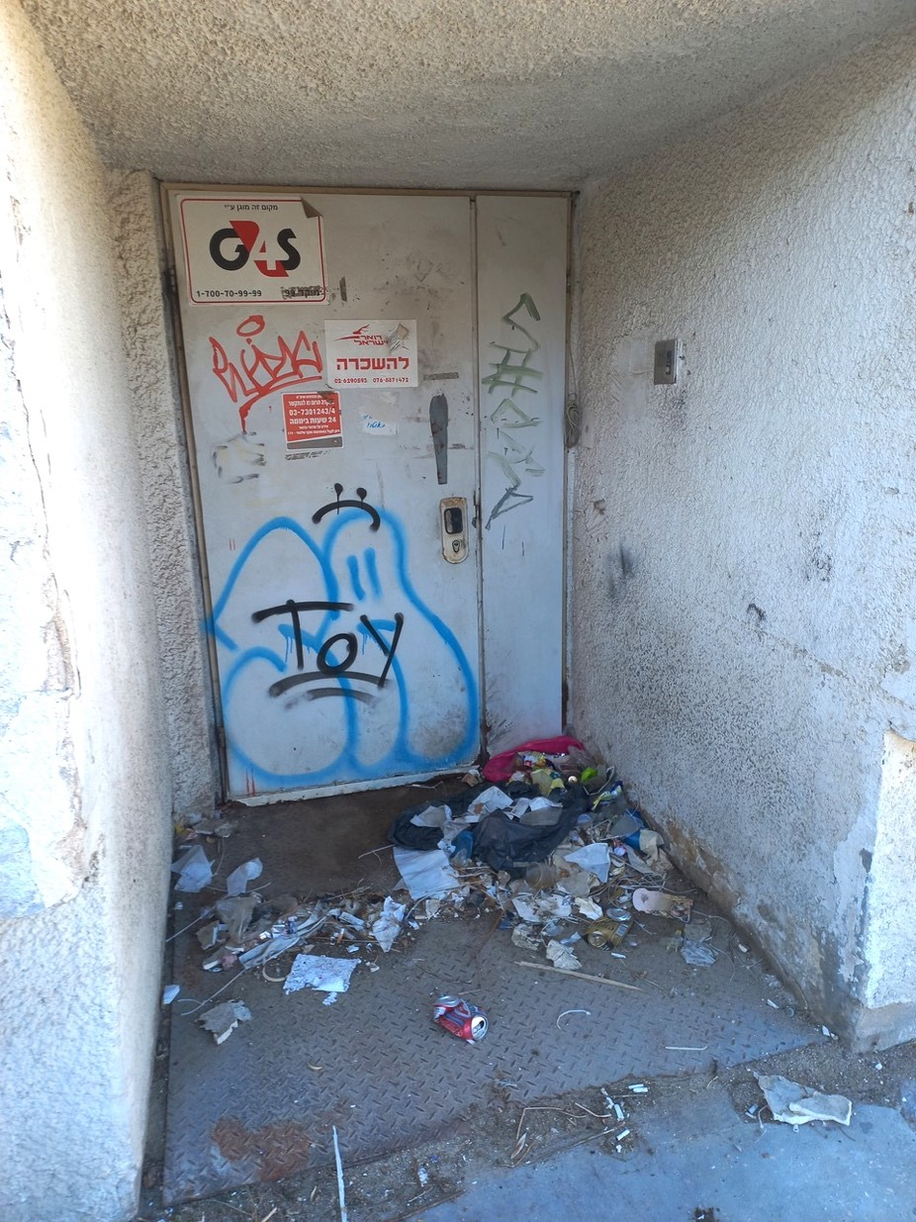

צולם בידי צוות הביקורת בדצמבר 2022.

בפרוטוקול של דירקטוריון החברה ממרץ 2022 מובאים דברי יו"ר הדירקטוריון הנוכחי: "...אתם אמרתם שאת סניף רוגוזין אשדוד אתם הוצאתם למכירה אחרי שנתיים שניסיתם להשכיר אותו ולא הצלחתם. אז עכשיו אחרי שהוחלט לא למכור אותו, אתם חושבים שכן תצליחו להשכיר. מה נותן לנו את הנוחות שנעשה את זה".

נוכח ההפסד הכספי הניכר, מומלץ כי חברת הדואר תגביר את מאמציה ותפעל לקדם את השכרתו או מכירתו של הנכס ברחוב רוגוזין באשדוד.

במהלך ביקורת המעקב הועלה ליקוי דומה בעניין, סניף אואזיס ברחוב ז'בוטינסקי ברמת גן, אשר היה בעבר סניף חשוב והוא משתרע על שטח של 244.5 מ"ר. הסניף נסגר בחודש מאי 2022, ועד למועד סיום הביקורת לא הושכר. גובה דמי השכירות המשוערים שהחברה יכלה לקבל עבור השכרת נכס זה הם לכל הפחות כ-410,000 ש"ח לשנה[62], ואילו כיום החברה נושאת בעלות הארנונה הגבוהה בגינו, בסכום של כ-105,000 ש"ח בשנה.

נוכח ההפסד הכספי הניכר, מומלץ כי חברת הדואר תגביר את מאמציה ותפעל לקדם את השכרתו של הנכס ברחוב ז'בוטינסקי ברמת גן ובנוסף תבצע מיפוי מקיף של כלל הנכסים הריקים שבבעלותה ותפעל להשאת תשואה כלכלית הולמת לחברה מנכסים אלו.

בתשובת החברה נכתב: "ההחלטה הקודמת לגבי פריסת יחידות הדואר באשדוד נעשתה לפני למעלה מ-10 שנים... כעת נערכת בחינה מחדש וקיים סיכוי גבוה כי החברה תפעיל בו יחידת דואר, כך שאין כוונה בשלב זה למכור או להשכיר את הנכס".

איחוד מוקדי השליחים בחדרה ובנתניה

חברת הדואר נותנת ללקוחותיה השונים שירותי שליחויות. תחום זה מנוהל בידי אגף "קו עסקים - דואר שליחים" (להלן - קעד"ש) ונמצא במגמת צמיחה בשנים האחרונות. החברה שוכרת שני נכסים באזור צפון השרון המשמשים מוקדים עבור שליחי החברה - נכס ששטחו 228 מ"ר בחדרה ונכס ששטחו 300 מ"ר בנתניה.

בביקורת הקודמת עלה כי עד שנת 2011 שכרה החברה עבור השליחים נכס בנתניה ששטחו 125 מ"ר. בשנת 2011 ביקש קעד"ש לשכור בנתניה נכס גדול בהרבה, ששטחו כ-300 מ"ר, מתוך כוונה להעביר אליו את מוקד השליחים בחדרה וכך ליצור מוקד אזורי מאוחד.

בדוח הקודם עלה כי החברה אכן שכרה בשנת 2011 עבור קעד"ש את הנכס הגדול יותר, ששטחו כ-300 מ"ר, אולם המהלך המתוכנן לאיחוד מוקדי השליחים טרם בוצע, וקעד"ש פעלה הן מנתניה והן מחדרה. מכאן, שבמשך כחמש שנים שילמה החברה שכר דירה גבוה בהרבה מהמתוכנן. ההפסדים הכספיים בגין שכירת שני הנכסים בעת ובעונה אחת מתוארים בפרוטוקול ועדת הרכישות לנדל"ן מינואר 2015 אשר עסק בהשכרתו מחדש של הנכס בחדרה. בפרוטוקול זה נכתב, בין השאר, כי "בפועל - לא בוצע האיחוד וכל אחד מן המוקדים ממשיך לפעול בנפרד. משמעות הדחייה במימוש המיזוג היא הוצאה מיותרת של שכ"ד וניהול בסך של כ-120 אלף ש"ח בשנה, ובנוסף תשלומי ארנונה בסך כ-24 אלף ש"ח והוצאות נוספות".

בתגובת החברה שצורפה להערות ראש הממשלה על הדוח הקודם נכתב כי "אכן הייתה כוונה לאחד את מוקדי השליחים של חדרה ונתניה. הנושא עלה בדיונים שהתקיימו עם נציגות העובדים הארצית בשנת 2016 ואולם דיונים אלה לא נשאו פרי ולא הושגו הסכמות".

עוד עלה כי גם בתקציב ההשקעות של החברה לשנת 2019 נצפה חיסכון צפוי של 850 אלפי ש"ח כתוצאה מההתייעלות הנובעת מאיחודם של מוקדי השליחים של חדרה ונתניה בשטח בנתניה.

מבדיקת משרד מבקר המדינה אשר בוצעה בנובמבר 2022 עולה כי המצב אשר תואר בדוח הביקורת הקודם נמשך, וכי מוקדי השליחים בחדרה ובנתניה טרם אוחדו, ולפיכך נוצרת לחברה עלות עודפת בשיעור של כ-850,000 ש"ח בשנה.

בתשובת החברה נכתב: "התכנית לאיחוד מוקדי השליחים בנתניה וחדרה גובשה לפני יותר   
מ-12 שנים והעיכובים במימוש התכנית תוארו בדו"חות ביקורת קודמים. נוכח הזמן שחלף ושינויים בפעילות החברה נראה כי התכנית כבר לא רלוונטית ותיקון הליקוי אינו נדרש. כבר בשנת 2021 הוחלט להעביר חלק מפעילות מוקד השרון בכפר סבא אל מוקד נתניה כדי לענות על צרכים תפעוליים באזור השרון ולנצל את מלוא הפוטנציאל הנדל"ני בנכס בנתניה. כעת אין כבר כוונה להשתמש במוקד נתניה לצורך פעילות מוקד חדרה ולכן אין צורך לתקן את הליקוי".

מתשובת החברה עולה כי החברה הפסידה בתקופה שממועד סיום הביקורת לדוח הקודם ועד למועד סיום ביקורת זו כ-4 מיליון ש"ח בשל אי-ביצוע איחוד המוקדים.

נכס מגדל דוד

בטיוטת נוהל של החברה בנושא "שכירת נכס"[63] נקבע כי בנוגע לשכירות מוגנת לפי חוק הגנת הדייר [נוסח משולב], התשל"ב-1972, דמי השכירות שתשלם החברה לא יחרגו ממחיר השוק לפי אומדנו של השמאי הממשלתי. אם אומדן דמי השכירות שיקבע השמאי הממשלתי יהיה קטן בהרבה מהמשולם בפועל, תישלח לבעלים הודעה בדבר הפחתת דמי השכירות בהתאם לכך.

החברה שוכרת בשכירות מוגנת נכס ששטחו 70 מ"ר השוכן ליד מגדל דוד בירושלים, שלגביו נקבע במרץ 2004 בהסכם פשרה אשר ניתן לו תוקף של פסק דין כי סכומם של דמי השכירות המשולמים בעבורו יהיה שווה למחיר השוק שיקבע השמאי הממשלתי.

**בביקורת הקודמת** הועלה כי בפועל דמי השכירות שמשלמת החברה בעד נכס זה גבוהים בהרבה ממחיר השוק. במכתב ששלח מנהל הנכסים של החברה בדצמבר 2016 לחברי ועדת הנדל"ן נכתב כי נדרש אישורם לתשלום של דמי שכירות חודשיים בסך 16,804 ש"ח צמודים למדד, זאת אף שהשמאי הממשלתי אמד את דמי השכירות החודשיים ב-11,000 ש"ח בלבד[64].לפי הערכות החברה, סכום שכר הדירה העודף בשנים 2014 - 2009 הסתכם בכ-600,000 ש"ח.

בתשובת החברה לדוח הקודם צוין כי "חברת דואר ישראל פנתה לעורך דין חיצוני לפעול לאכיפת פסק הדין הקודם, באמצעות בית המשפט. בינתיים החברה משלמת את המחיר הגבוה ואינה מעמידה את שכר הדירה על שווי השוק על מנת שלא להסתכן באיבוד הזכות לשכירות מוגנת וכדי להבטיח את רציפות השירות לציבור באזור רגיש זה". החברה גם מסרה בשיחות עם נציגי משרד מבקר המדינה במהלך הביקורת כי היא מתמודדת עם קושי מובנה באיתור נכסים הולמים במזרח ירושלים לצורך פעילותה.

מידת תיקון הליקוי



ממצאי המעקב מעלים כי הליקוי תוקן באופן מלא. במהלך ביקורת המעקב המציאו נציגי חברת הדואר הסדר פשרה אשר קיבל תוקף של פסק דין מטעם בית המשפט מדצמבר 2019, ולפיו שכר הדירה המוסכם יהיה, כפי קביעת שמאי בית המשפט, בגובה 16,240 ש"ח לחודש לתקופה של לפחות 5 שנים (1.1.20 - 31.12.24) וכי עבור התקופה שלפני ההסדר, תזכה בעלת הנכס את חברת הדואר בגין הפרשי שכר הדירה בסכום של 40,542 ש"ח כפשרה.

שכירת מבנים ללא היתרי בנייה

חברת הדואר פועלת מפעם לפעם לאיתור נכסים מתאימים לצורך שכירתם והסבתם לסניפי דואר. על נכסים אלו לעמוד בכמה דרישות שאותן מציבים הגורמים המקצועיים בחברת הדואר וכן בתנאי סף מחייבים כגון אישור בטיחות אש והיתר בנייה.

**במהלך הביקורת הקודמת** התבקשו עובדי אגף הלוגיסטיקה להמציא לנציגי משרד מבקר המדינה נוהל המחייב את החברה ולפיו עליה לוודא שלנכסים שהיא שוכרת יש היתר בנייה וכי הם עומדים בתנאיו. עלה כי הנוהל שנשלח לנציגי משרד מבקר המדינה לא כלל דרישה כזו, וכי הנוהל לא היה סופי ולא היה בהיר דיו.

מידת תיקון הליקוי



ממצאי המעקב מעלים כי הליקוי תוקן במידה רבה. עלה כי חברת הדואר משתמשת בחוזה גנרי מעודכן אשר דורש לוודא כי קיים היתר בנייה בתוקף לכל נכס לפני הליך ההתקשרות בעניינו. עם זאת, נוהל החברה בנושא לא עודכן.

מומלץ כי החברה תעדכן גם את נוהל החברה כך שיחייב לוודא שלנכסים שהיא שוכרת קיים היתר בנייה.

התאמת המערכת הממוחשבת לניהול הנכסים

אבן יסוד להתנהלות סדורה ויעילה של מחלקה מקצועית, כדוגמת מחלקת הנכסים שבאגף הלוגיסטיקה, היא קיומו של מסד נתונים אמין שיאפשר, בין השאר, לאחזר דוחות למנהלים בהתאם לצורכי העבודה הנדרשת. דוחות אלו אמורים לספק למנהלי המחלקה והחברה מידע מקיף שעליו הם יבססו את תמונת המצב של הנכסים, והדבר יסייע בידם בקבלת ההחלטות הנדרשות.

**בביקורת הקודמת** עלה כי "מודול הנדל"ן" במערכת ה-SAP - מערכת המחשב שבה משתמשת מחלקת הנכסים - אינו מאפשר לשלוף בצורה מהירה וקלה, על פי דוחות מובנים, נתונים חשובים אשר נדרשים לאנשי המחלקה לצורך עבודתם השוטפת. לדוגמה, אי-אפשר להוציא מהמערכת דוח תשואה (הכנסות משכירות חלקי שווי הנכס) שילמד על מידת הרווחיות של כל נכס. כמו כן, המערכת מסורבלת ואינה מאפשרת לקבל תמונת מצב על כל נכס בנפרד, אלא מפיקה עבור כל נכס כמה שורות. יש צורך לייצא נתונים מהמערכת לתוכנת "אקסל" ורק לאחר מכן ניתן להתחיל למיין ולטייב חלק מהנתונים. עלה גם כי המערכת אינה מאפשרת הוצאת דוח תזרים מזומנים מסודר עבור כל נכס ומציגה באופן שגוי אירועים חד-פעמיים. עוד הועלה בביקורת זו כי אין התאמה בין נתוני אגף הלוגיסטיקה לנתוני אגף הכספים.

מידת תיקון הליקוי



ממצאי המעקב מעלים כי הליקויים שצוינו בדוח הקודם תוקנו במידה מועטה. המערכת מאפשרת הוצאת דוח תזרים מזומנים מסודר עבור כל נכס אך לא הוצאת דוח תשואה. נוסף על כך, המערכת הממוחשבת לא שופרה כנדרש, ועובדי מחלקת הנכסים עדיין מתקשים לנהל באמצעותה כיאות את נכסי הנדל"ן. לפיכך, צריך לייצא נתונים מהמערכת לתוכנת "אקסל" כדי להוציא דוחות ניהוליים מסוימים, ואין קישוריות מובנית בין הנתונים אשר מופיעים במודול הנדל"ן לנתונים במודול הכספים.

עוד נמצא כי אין במערכת חיבור ל-GIS אף שהוא עשוי לתרום לניהול מיטבי של הנכס ולקבלת מידע על סביבתו הגיאוגרפית, ואין בה ניהול של כל סוגיית הנגישות של הנכסים על פי חוק[65].

בתשובת החברה נכתב: "אגף הנכסים הציג את הדרישה להקמת המערכת, אך נוכח המשבר הכספי וההכרח לתעדף משימות בתקציב הקיים - הקמת המערכת נדחתה משיקולי תעדוף".

מומלץ כי חברת הדואר תפעל על מנת לשדרג את המערכת הממוחשבת לניהול הנכסים כך שתאפשר לנהל באמצעותה כיאות את נכסי הנדל"ן, בין השאר באמצעות שיפור היכולת להוצאת דוחות ניהוליים מסוימים, הטמעת חיבור ל-GIS וכן ניהול בה של כל סוגיית הנגישות של הנכסים על פי חוק.

סיכום

בשנים 2016 - 2017 הקימה חברת הדואר את מרכז הסחר המקוון במודיעין. הקמת מרכז הסחר המקוון סייעה לחברה לעמוד בהיקפים ההולכים וגדלים של תעבורת פריטי הדואר הבין-לאומי, שהיא הפעילות המרכזית של חברת דואר ישראל כיום ומנוע הצמיחה העיקרי שלה. בהמשך הקימה החברה גם את משרדי המטה שלה ושל בנק הדואר באותו מתחם, והוא הפך לקריה הדוארית.

מדוח הביקורת עולה כי נפלו פגמים וליקויים משמעותיים בתכנון הפרויקט ובניהולו. לפרויקט לא נוהל תקציב ייעודי, ובוצעו התאמות ושיפורים במושכר בשווי של עשרות מיליוני ש"ח בלי שהתקבלו האישורים הנדרשים מדירקטוריון החברה ובלי שבוצע הליך מכרזי לצורך ביצועם כנדרש בחוק. כמו כן, מהביקורת עלה כי רמת הפיקוח והבקרה על תכנון הפרויקט וניהולו הייתה נמוכה ולקויה מצד החברה שבחרה לנהל פרויקט כה מהותי החורג מתחומי פעילותה השוטפת באופן עצמאי ובלי שהפעילה מנגנוני בקרה מלאים.

עוד נמצא כי חל עיכוב בסיום הפרויקט, כי לאחר השלמת הפרויקט קיימת צפיפות עונתית בקומת התפעול והמיון בקריה הדוארית וכי שוררת בה תופעה של "צווארי בקבוק" תפעוליים, וזאת בניגוד להימצאותם של שטחים נרחבים בלתי מנוצלים בקומות המשמשות את משרדי המטה. נוסף על כך, המעבר של יחידות בחברה אשר היו אמורות לעבור לקריה הדוארית במודיעין ובכך לתרום לחיסכון כספי ניכר לחברה טרם יצא אל הפועל.

החברה לקחה על עצמה נטל כספי כבד המתבטא בהשקעה ראשונית גבוהה ובבנייה מרווחת שלא לצורך באופן שיביא להכבדה על תקציב החברה במשך שנים רבות ויש בו כדי לתרום למצבה הכספי הקשה. העלות של הקמת משרדי המטה במסגרת ביצוע עבודות ההתאמה של שלב ב' בפרויקט, בגובה של כ-90 מיליוני ש"ח, אינה עולה בקנה אחד עם מצבה הכספי הקשה של החברה. כך לדוגמה, בדוחות הרבעוניים לסוף ספטמבר 2022 הוצג הפסד של 223 מיליוני ש"ח, ובדוחות הכספיים המאוחדים של החברה לשנת 2021 הוצג הפסד של 175 מיליוני ש"ח. על פי דוחות אלו, נכון ל-31.12.2021 לחברה גירעון בסך של כ-694 מיליוני ש"ח בהון החוזר וגירעון בסך כ-215 מיליוני ש"ח בהון העצמי.

ביקורת המעקב אחר מצב הנכסים והשוואתו לזה שנמצא בדוח הקודם העלתה כי החברה שיפרה את רישום הנכסים במידה רבה אך יש נושאים שטרם טופלו ויוצרים מעמסה שאינה הכרחית על המצב הכספי של החברה.

תיקון הליקויים שהועלו בדוח זה יש בו כדי לחסוך לחברה כסף רב, והדבר חשוב במיוחד נוכח מצבה הכספי הקשה. מומלץ כי חברת הדואר תפיק את הלקחים הנדרשים כפי שהועלה בדוח זה ותפעל ליישם בהתאם לנדרש את ההמלצות. בין היתר: (א) העברת יחידות המטה שטרם הועברו לקריה הדוארית במודיעין; (ב) קידום החיסכון בשטחים באמצעות איחוד שני הבניינים בקריה הדוארית במודיעין לבניין אחד ואיחוד של מוקדי השליחים בחדרה ובנתניה; (ג) אופטימיזציה של הסעות שתתרום גם לחיסכון בדלק;   
(ד) קידום השכרתם של הנכסים הגדולים ברחוב רוגוזין באשדוד וברחוב ז'בוטינסקי ברמת גן; (ה) קידום השימוש באנרגיה סולארית שתתרום לחיסכון בהוצאות חשמל.

על החברה לתקן את הליקויים הנוגעים לנכסי המקרקעין שבהחזקתה, שחלקם הועלו כבר בדוח הקודם, ובין היתר להשלים את תהליך רישומם כדין. בשיפור אופן ניהול הנכסים יש ליצור תשתית ממשית ליציבותה הכספית ולצמיחתה של חברת הדואר, כולל במסגרת תהליך הפרטה עתידי.

כמו כן, על דירקטוריון החברה מוטל לשפר את הבקרה והמעקב אחר ניהולם של פרויקטים גדולים ומשמעותיים ולהפגין יותר מעורבות בתחומים אלו. מוצע גם כי רשות החברות הממשלתיות תשקול הכנת קווים מנחים להקמת פרויקטים אסטרטגיים שיחולו על כלל החברות הממשלתיות.

1. כמו כן, על פי הסכם השכירות הוענקה לחברת הדואר זכות שימוש בלעדית בשטח התחתון של הרחבה החיצונית, שבו מתנהלות פעולות ההטענה של פריטי הדואר על המשאיות ופריקתם מהן.
2. בעבר פעלה כרשות הדואר.
3. סעיף 1ו לחוק הדואר, התשמ"ו-1986, קובע כי "השר רשאי לדרוש בכתב ולקבל מבעל רישיון, כל מסמך וכל מידע הנדרש, לדעת השר, לצורך פיקוח או ביקורת על בעל הרישיון או לשם הסדרת תחום הדואר". בסעיף זה "השר" הוא שר התקשורת. בשנת 2017 אצל שר התקשורת את סמכותו זו לסמנכ"ל בכיר ומנהל מינהל הדואר במשרד התקשורת.
4. שכר הדירה צמוד למדד המחירים לצרכן וכולל מנגנון עדכון.
5. הון חוזר: יחס פיננסי המתקבל מהפחתת סכום ההתחייבויות השוטפות מסכום הנכסים השוטפים שבמאזן החברה. גירעון בהון החוזר מעיד על בעיית נזילות בחברה.
6. הערה המעידה על קיום ספק בדבר היכולת של החברה להמשיך ולתפקד באופן שוטף. להרחבה בנושא ההיבטים הפיננסיים בפעילות החברה ראו מבקר המדינה, **דוח 72א** (2021), "היבטים פיננסיים בפעילות חברת דואר ישראל".
7. פרוטוקול ועדת שרים לענייני הפרטה מ-12.4.22.
8. מבקר המדינה, **דוח 68א** (2017), "ניהול הנכסים וההתקשרויות בחברת הדואר".
9. הנתונים נלקחו מתוך "מצגת לדירקטוריון החברה - קריית דואר ישראל אוקטובר 2017".
10. מבקר המדינה, **דוח שנתי 67א** (2016), "טיפול חברת הדואר בדואר בין-לאומי".
11. מתוך פרוטוקול ועדת הרכישות לנדל"ן מ-11.2017.
12. ראו הפרק העוסק בנושא זה בהמשך הדוח.
13. הגדרה כמותית של היקף השטחים הנדרשים בתוכנית. מתוך מילון מונחים, **מינהל התכנון**, [www.gov.il/he/departments/guides/1glossary_of_terms](http://www.gov.il/he/departments/guides/1glossary_of_terms)
14. נדרשו הסעות לעובדים שהשתמשו לפני המעבר בתחבורה ציבורית אך לאחריו לא נותרה אפשרות סבירה להגעתם באופן עצמאי למקום עבודתם.
15. להרחבה בעניין ההתקשרויות ראו בדוח זה בפרק "התקשרויות לשכירות והתאמות משרדי המטה".
16. דירקטורי, "שאלות גנריות לישיבת דירקטוריון", רשות החברות, אפריל 2017.  
    https://docisolation.prod.fire.glass/?guid=5cae72d2-6439-4d34-9192-467f9e3d4d3e
17. מתוך פרוטוקול ועדת הרכישות לנדל"ן מ-11.2017.
18. NPV - מדד שמשמש להערכת כדאיות השקעה. המדד הוא חישוב תזרים מזומנים עתידי מהוון על פי ריבית עתידית חזויה לכל התקופה. ההשקעה טובה יותר ככל שה-NPV שלה גבוה יותר.
19.
20. על פי הפער המקורי עדיפה חלופת השכירות.
21. על פי הפער המתוקן עדיפה חלופת הרכישה החלקית.
22. ככל שההסתברות למעבר הינה גבוהה יותר, דהיינו ישנו סיכוי נמוך יותר להישאר בנכס, אזי עלות המעבר המשוקללת דהיינו הכפלת עלות המעבר בשיעור ההסתברות למעבר בתום התקופה גדלה בתחשיב בהתאם.
23. הוועדה לבחינת תעריפי חברת הדואר ובנק הדואר ושירותיהן. הוועדה מונתה בנובמבר 2012 ופרסמה את מסקנותיה באפריל 2014.
24. מתוך פרוטוקול ועדת הרכישות לנדל"ן מ-11.2017.
25. תוספת השטח בוטלה במסגרת ההתקשרות מול חברה א' ב"תוספת 3".
26. נבדקו חמישה נכסים שהושכרו למטרות דומות באותו אזור תעשייה במודיעין.
27. מתוך פרוטוקול ועדת הרכישות לנדל"ן מ-11.2017.
28. בהתאם לתקנה 33(א) לתקנות חובת המכרזים נקבע כי התקנות חלות גם על חברות ממשלתיות שלגביהן בכל מקום בו מופיע "החשב הכללי", הכוונה היא "המנהל הכללי".
29. מתוך פרוטוקול ועדת הרכישות לנדל"ן מנובמבר 2017.
30. ראו גם סיכום פגישה עם יו"ר חברה א' ב-4.6.2020.
31. חוזר רשות החברות הממשלתיות 2017-10-1, "הנחיות רשות החברות הממשלתיות בנוגע לפיקוח ובקרה על פרויקטי תחבורה המבוצעים על ידי חברות התחבורה הממשלתיות", עמ' 1 - 2.
32. חברי ועדת ההיגוי: סמנכ"ל הלוגיסטיקה (מנהל הפרויקט), סמנכ"לית משאבי אנוש, סמנכ"לית מערכות מידע, סמנכ"ל תפעול, מנהל אגף הביטחון וסמנכ"ל הכספים.
33. כתב מינוי ועדת ההיגוי העליונה, 24.12.17.
34. חברי המינהלת: סמנכ"ל הלוגיסטיקה (מנהל הפרויקט), סמנכ"לית משאבי אנוש, סמנכ"לית מערכות מידע, סמנכ"ל תפעול ומנהל אגף הביטחון.
35. כתב מינוי המינהלת, 31.12.17.
36. החברה מסרה במייל מינואר 2023 כי החומרים שהועברו למשרד מבקר המדינה בעניין הם כל החומרים שבידיה.
37. מבקר המדינה, **דוח מבקר המדינה - מאי 2023**, "הביקורת הפנימית בשירות המדינה".
38. חוזר רשות החברות, 2016-5-1 "תכניות עבודה שנתיות ותקציבים בחברות ממשלתיות".
39. חוזר רשות החברות, 2016-5-1 "תכניות עבודה שנתיות ותקציבים בחברות ממשלתיות".
40. יחידה באגף החשב הכללי שבמשרד האוצר האחראית בין היתר למתן פתרונות דיור למשרדי ממשלה ויחידות סמך וכן לניהול נכסי מדינה בתחום המקרקעין המשמשים את משרדי הממשלה. ראו עוד להלן בפרק "תוצאות המעבר לקריה הדוארית".
41. הרחבה בנושא העיכוב במועדי הכניסה למשרדי המטה ראו בפרק העוסק באי-העמידה בלוחות הזמנים.
42. מסמך [הסכמה](http://mvdocd2app.mevaker.loc/D2/?docbase=NM_PRD&locateId=090bc09b83baee55) לתוספת שכ"ד 2020.
43. תוספת 6 להסכם השכירות ממרץ 2016.
44. חוזר רשות החברות הממשלתיות 2017-10-1, "הנחיות רשות החברות הממשלתיות בנוגע לפיקוח ובקרה על פרויקטי תחבורה המבוצעים על ידי חברות התחבורה הממשלתיות", עמ' 3.
45. סעיף 54 לחוק החברות הממשלתיות.
46. חוזר רשות החברות, 2017-10-1 "הנחיות רשות החברות הממשלתיות בנוגע לפיקוח ובקרה על פרויקטי תחבורה המבוצעים על ידי חברות התחבורה הממשלתיות".
47. חוזר רשות החברות, 2017-10-1, "הנחיות רשות החברות הממשלתיות בנוגע לפיקוח ובקרה על פרויקטי תחבורה המבוצעים על ידי חברות התחבורה הממשלתיות".
48. סיכום פגישה עם יו"ר חברה א', 4.6.20.
49. סיכום פגישה עם יו"ר חברה א', 28.6.20.
50. בקרוב יוכנסו לעבודה שלוש מכונות מיון אוטומטיות חדשות.
51. להרחבה בנושא ההוצאות השוטפות במשרדי המטה ראו את תת-הפרק העוסק בעלייה בהוצאות התפעוליות.
52. ממוצע בין שכר דירה בשטח משרדים ובשטח גלריות למשרדים.
53. מתוך "מצגת לשר התקשורת קריית דואר ישראל", 16.11.17.
54. הובלת פריטי דואר.
55. "איכות אוויר תוך-מבני ותסמונת הבניין החולה", **מרכז המחקר והמידע של הכנסת**, יולי 2011.  
    https://docisolation.prod.fire.glass/?guid=ba713452-050b-4c34-a258-d8abaa72d697
56. "הקשר בין איכות סביבה פנים-מבנית לבין בריאות, שלומות וביצועי עובדים - סקירת ספרות", **יחידת המחקר של המוסד לבטיחות ולגיהות**, 2022.
57. לרבות נכסי מקרקעין בעלות מופחתת של כ-488 מיליון ש"ח וכן נדל"ן להשקעה בעלות מופחתת של כ-94 מיליון ש"ח.
58. לרבות נכסי מקרקעין בעלות מופחתת של 727 מיליון ש"ח וכן נדל"ן להשקעה בעלות מופחתת של 71.7 מיליון ש"ח.
59. רוב הנכסים רשומים על שם הקרן הקיימת לישראל או מדינת ישראל.
60. כ-90 מ"ר מהנכס שימשו סניף דואר, ולימים הוא הועבר משם. בשנת 2016 החלה החברה להשתמש בחלק קטן מהנכס להפעלת מרכז מסירה. זאת לאחר שלא הצליחה להשכירו.
61. על פי הערכת שמאי ממרץ 2023.
62. על פי הערכת שמאי ממרץ 2023.
63. טיוטה מספטמבר 2007.
64. חוות הדעת היא מספטמבר 2014.
65. כל נושא ניהול הנגישות מנוהל כיום בקובץ אקסל במחלקת הבינוי ולא במחלקת הנכסים כנדרש.